รายงานโครงงาน
การพยากรณ์ความผันผวนของกองทุน QQQ ล่วงหน้า 5 วันทำการ
Forecasting the 5-Day-Ahead Volatility of the QQQ ETF with Machine Learning
จัดทำโดย
[กรอกชื่อ–นามสกุล และรหัสนักศึกษา คนที่ 1]
[กรอกชื่อ–นามสกุล และรหัสนักศึกษา คนที่ 2]
เสนอ
[กรอกชื่ออาจารย์ผู้สอน]
รายงานนี้เป็นส่วนหนึ่งของการศึกษารายวิชา 01076641 [กรอกชื่อรายวิชา]
ภาคเรียนที่ 1 ปีการศึกษา 2569
[กรอกชื่อภาควิชา คณะ และสถาบัน]

รายงานโครงงาน
การพยากรณ์ความผันผวนของกองทุน QQQ ล่วงหน้า 5 วันทำการ
Forecasting the 5-Day-Ahead Volatility of the QQQ ETF with Machine Learning
จัดทำโดย
[กรอกชื่อ–นามสกุล และรหัสนักศึกษา คนที่ 1]
[กรอกชื่อ–นามสกุล และรหัสนักศึกษา คนที่ 2]
เสนอ
[กรอกชื่ออาจารย์ผู้สอน]
รายงานนี้เป็นส่วนหนึ่งของการศึกษารายวิชา 01076641 [กรอกชื่อรายวิชา]
ภาคเรียนที่ 1 ปีการศึกษา 2569
[กรอกชื่อภาควิชา คณะ และสถาบัน]

คำนำ
รายงานฉบับนี้เป็นส่วนหนึ่งของการศึกษารายวิชา 01076641 ภาคเรียนที่ 1 ปีการศึกษา 2569 จัดทำขึ้นเพื่อนำเสนอโครงงานการพยากรณ์ความผันผวนของกองทุน QQQ ล่วงหน้า 5 วันทำการด้วย machine learning เนื้อหาครอบคลุมการตั้งปัญหา ทฤษฎีและงานวิจัยที่เกี่ยวข้อง การเตรียมข้อมูล การเขียนโมเดลด้วยตนเอง 19 ตัว การวัดผล และการอภิปรายผล
ผู้จัดทำตั้งใจรายงานผลตามจริง รวมถึงผลที่ไม่เป็นไปตามที่คาดไว้ และระบุทุกครั้งว่าข้อสรุปใดมีหลักฐานทางสถิติรองรับ ข้อใดเป็นเพียงข้อสังเกต โค้ด ข้อมูล และผลการทดลองทั้งหมดอยู่ใน repository ของโครงงาน และทำซ้ำได้ตามขั้นตอนในภาคผนวก ค ส่วนภาคผนวก ง และ จ เป็นการทดลองเพิ่มเติมหลังส่งงานและหลังนำเสนอตามคำแนะนำของอาจารย์ ซึ่งแยกจากผลหลักที่ล็อกไว้
ผู้จัดทำขอขอบคุณอาจารย์ผู้สอนที่ให้ความรู้และคำแนะนำตลอดการทำโครงงาน หากรายงานฉบับนี้มีข้อผิดพลาดประการใด ผู้จัดทำขออภัยไว้ ณ ที่นี้
คณะผู้จัดทำ
ตุลาคม 2569

บทคัดย่อ
โครงงานนี้ศึกษาการพยากรณ์ความผันผวนของกองทุน QQQ ล่วงหน้า 5 วันทำการ จากข้อมูลราคารายวัน 2,512 วันทำการ ตั้งแต่ 31 สิงหาคม 2016 ถึง 28 สิงหาคม 2026 ในสองรูปแบบ คือการทำนายค่าความผันผวน (regression) และการทำนายว่าจะเป็นช่วงผันผวนสูงหรือไม่ (classification) โดยมีคำถามวิจัยว่า การตัดช่วงที่ราคากระชากแรง (spike) ออกจากข้อมูลเทรน ทำให้โมเดลทำนายได้ดีขึ้นหรือแย่ลง
ผู้จัดทำสร้างฟีเจอร์ 8 ตัวจากราคาและปริมาณซื้อขายย้อนหลัง แบ่งข้อมูลตามลำดับเวลาเป็น Train 1,733 แถว Validation 371 แถว และ Test 373 แถว โดยเว้นช่องว่าง 5 วันทำการระหว่างชุด นิยาม spike ด้วยเกณฑ์ Q3 + 3 × IQR ของขนาดผลตอบแทนรายวันบน Train แล้วเขียนโมเดล 19 ตัวด้วย NumPy ทั้งหมด ได้แก่ regression 4 ตัว classification 13 ตัว และ clustering 2 ตัว ในจำนวนนี้มีโมเดลนอกเนื้อหาที่เรียนสองตัว คือ Elastic Net และ AdaBoost ทุกโมเดลถูกยืนยันผลเทียบกับ scikit-learn และ XGBoost การตั้งค่าของโมเดลถูกเลือกบน Validation โมเดลถูกล็อกก่อนเปิด Test และ Test ถูกอ่านเพียงครั้งเดียว ความไม่แน่นอนของผลวัดด้วย moving-block bootstrap 2,000 รอบ
ผลการศึกษาพบว่า (1) บน Test โมเดลตัวแทนของงาน classification คือ Multi-Layer Perceptron ได้ average precision 0.599 สูงกว่าการเดาสุ่ม (0.196) ชัดเจน แต่สูงกว่ากฎ "เท่ากับ 5 วันที่ผ่านมา" (0.536) เพียงเล็กน้อย ส่วน Elastic Net ได้ RMSE 0.117 ดีกว่าการทายค่าเฉลี่ย (0.138) (2) ผลต่างระหว่างการเทรนแบบมีและไม่มีช่วง spike มีช่วงความเชื่อมั่น 95% คร่อมศูนย์ใน 16 จาก 17 โมเดลบน Validation และ 14 จาก 17 โมเดลบน Test จึงยังสรุปไม่ได้ว่าการตัดช่วง spike ช่วยหรือทำร้ายโมเดล (3) โมเดลทำงานได้ในช่วงตลาดปกติ แต่ภายในช่วงรอบวัน spike แยกวันผันผวนสูงไม่ได้ และ (4) โมเดลที่ซับซ้อนไม่ได้ดีกว่าโมเดลพื้นฐานอย่างมีนัยสำคัญ
คำสำคัญ: การพยากรณ์ความผันผวน, กองทุน QQQ, machine learning, Elastic Net, AdaBoost, block bootstrap
สารบัญ
คำนำ ก
บทคัดย่อ ข
สารบัญรูป จ
สารบัญตาราง ช
บทที่ 1 บทนำ 1
1.1 ความเป็นมาและความสำคัญของปัญหา 1
1.2 วัตถุประสงค์ของการศึกษา 1
1.3 ขอบเขตของการศึกษา 2
1.4 ประโยชน์ที่คาดว่าจะได้รับ 2
1.5 นิยามศัพท์เฉพาะ 2
บทที่ 2 เอกสารและงานวิจัยที่เกี่ยวข้อง 4
2.1 แนวคิด ทฤษฎี และหลักการที่เกี่ยวข้อง 4
2.2 งานวิจัยที่เกี่ยวข้อง 8
บทที่ 3 วิธีดำเนินการศึกษา 9
3.1 แหล่งข้อมูล 9
3.2 เครื่องมือที่ใช้ในการศึกษา 9
3.3 วิธีการเก็บรวบรวมและเตรียมข้อมูล 9
3.4 การวิเคราะห์ข้อมูลและสถิติที่ใช้ 14
บทที่ 4 ผลการวิเคราะห์ข้อมูล 18
4.1 ผลการวิเคราะห์ฟีเจอร์ 18
4.2 ผลบน Validation 20
4.3 ผลของโมเดลนอกเนื้อหาที่เรียน 29
4.4 ผลบน Test 30
4.5 ผลการเปรียบเทียบ with_spike กับ non_spike 35
4.6 ผลเทียบกับโมเดลพื้นฐานที่สอนในห้อง 37
4.7 การวิเคราะห์ความผิดพลาดของโมเดล 39
4.8 ความเสถียรของอันดับข้ามช่วงเวลา 39
บทที่ 5 สรุปผล อภิปรายผล และข้อเสนอแนะ 40
5.1 สรุปผลการศึกษา 40
5.2 อภิปรายผล 40
5.3 ข้อจำกัดของการศึกษา 42
5.4 ข้อเสนอแนะ 42
บรรณานุกรม 44
ภาคผนวก ก การตั้งค่าที่ถูกเลือกของทุกโมเดล 47
ภาคผนวก ข ตารางเพิ่มเติม 50
ข.1 Validation ของแบบ non_spike 50
ข.2 ตัวชี้วัดครบทุกตัวบน Test 53
ข.3 Walk-forward และ feature importance ของแบบ non_spike 54
ภาคผนวก ค หลักฐานการเปิด Test และวิธีทำซ้ำ 55
ภาคผนวก ง การทดลอง RBF Kernel Perceptron หลังส่งงาน 56
ง.1 ที่มาของการทดลอง 56
ง.2 การเตรียมข้อมูล 56
ง.3 อัลกอริทึมและการเทรน 56
ง.4 ผลบน Validation และ Test 58
ง.5 ความทนทานตามเวลา ความสำคัญของฟีเจอร์ และความไม่แน่นอน 61
ง.6 การตรวจเทียบกับ library 64
ง.7 สรุป 64
ภาคผนวก จ การทดลอง transfer learning หลังนำเสนอ 66
จ.1 คำถามและแนวคิด 66
จ.2 การเตรียมข้อมูล 66
จ.3 โมเดลและการเขียนจาก scratch 68
จ.4 การเทรน 69
จ.5 ผลบน Validation 72
จ.6 ผลบน Test และ holdout 74
จ.7 ทำไม Transformer จึงล้มเหลว 76
จ.8 สรุปและการตีความ 77

สารบัญรูป
รูปที่ 3.1 ค่า target ตามเวลา การแบ่งข้อมูล ช่องว่างระหว่างชุด และวันที่เกิด spike 11
รูปที่ 3.2 ผลตอบแทนรายวันและวันที่ถูกจัดเป็น spike 12
รูปที่ 3.3 ตัวอย่างหน้าต่างที่ถูกตัดรอบ spike วันที่ 26 ธันวาคม 2018 พื้นที่แรเงาคือ 25 แถวที่ถูกตัด 13
รูปที่ 3.4 เปรียบเทียบข้อมูลเทรนสองแบบ 14
รูปที่ 4.1 สหสัมพันธ์ระหว่างฟีเจอร์บนข้อมูลเทรน 18
รูปที่ 4.2 Permutation importance ของ classifier แต่ละตัว (with_spike) 19
รูปที่ 4.3 ค่าทำนายเทียบค่าจริงบน Validation (with_spike) 21
รูปที่ 4.4 Confusion matrix ของ classifier ทั้ง 13 ตัวบน Validation (with_spike) 24
รูปที่ 4.5 ROC ของ classifier ทั้ง 13 ตัวบน Validation (with_spike) 25
รูปที่ 4.6 Precision-recall ของ classifier ทั้ง 13 ตัวบน Validation (with_spike) 26
รูปที่ 4.7 Loss ระหว่างเทรน (with_spike) 27
รูปที่ 4.8 สาเหตุที่ Perceptron ไม่ลู่เข้าและการแก้ด้วย RBF Kernel Perceptron: Train ของ with_spike ใน 2 มิติแยกสีตามคลาส (ซ้าย), loss ต่อ epoch ของ Perceptron เส้นตรงที่ไม่ถึงศูนย์ตลอด 1,000 epochs (กลาง) และของ Kernel Perceptron ที่ลดถึงศูนย์ (ขวา) 28
รูปที่ 4.9 คะแนนของโมเดลเดียวกันบน Validation เทียบกับบน Test 33
รูปที่ 4.10 ROC-AUC บน Test แยกตามช่วงตลาด 35
รูปที่ 4.11 ผลต่างของ AP เมื่อตัด spike ออก พร้อมช่วงความเชื่อมั่น 95% (Validation) 36
รูปที่ ง.1 Kernel Perceptron ของ with_spike: จำนวนการปรับต่อ epoch บน Train (ซ้ายบน), ROC และ precision-recall บน Validation เทียบกับ Perceptron เส้นตรง และ confusion matrix บน Validation 57
รูปที่ ง.2 Kernel Perceptron ของ non_spike: กราฟชุดเดียวกับรูปที่ ง.1 58
รูปที่ ง.3 Kernel Perceptron ของ with_spike บน Test (post-hoc): ROC และ precision-recall เทียบกับ Perceptron เส้นตรง, confusion matrix และ metric เทียบ Validation กับ Test 60
รูปที่ ง.4 Kernel Perceptron ของ non_spike บน Test (post-hoc): กราฟชุดเดียวกับรูปที่ ง.3 61
รูปที่ ง.5 AP ของแต่ละ fold ใน walk-forward ภายใน Train (ซ้าย) และ block-permutation importance บน Validation (ขวา) ของทั้งสอง variant 63
รูปที่ ง.6 ROC-AUC และ recall ของ Kernel Perceptron บน Test แยกช่วงรอบวัน spike กับช่วงปกติ 64
รูปที่ จ.1 การเทรนและผลบน Validation ของ with_spike: masked MSE ระหว่าง SSL (epoch 1–30) และ DAPT (epoch 31–50) (ซ้ายบน), AP บนส่วนท้ายของ Train ต่อ epoch ตอน fine-tune ของ T-full และ G-full (ขวาบน), precision-recall บน Validation (ซ้ายล่าง) และ confusion matrix ของ T-full (ขวาล่าง) 71
รูปที่ จ.2 การเทรนและผลบน Validation ของ non_spike: กราฟชุดเดียวกับรูปที่ จ.1 (loss กระโดดที่ epoch 31 เพราะชุดหน้าต่างที่ใช้วัดเปลี่ยนจาก with_spike เป็น non_spike) 72
รูปที่ จ.3 ผลต่าง average precision แบบ paired บน Validation พร้อมช่วงความเชื่อมั่น 95% (สีน้ำเงินคือคู่ของ Transformer สีส้มคือคู่ของ GRU) 74
รูปที่ จ.4 average precision บน Test (post-hoc) ของทุก arm เทียบกับ MLP และ persistence ใน with_spike พร้อมช่วงความเชื่อมั่น 95% 74
รูปที่ จ.5 ผลบน Test (post-hoc) ของ with_spike: precision-recall ของ T-full, T-scratch, G-scratch, MLP และ persistence (ซ้าย) และ confusion matrix ของ T-full และ G-scratch 75
รูปที่ จ.6 ผลบน Test (post-hoc) ของ non_spike: กราฟชุดเดียวกับรูปที่ จ.5 75
รูปที่ จ.7 ผลต่าง average precision แบบ paired บน Test (post-hoc) พร้อมช่วงความเชื่อมั่น 95% 76

สารบัญตาราง
ตารางที่ 2.1 ตัวชี้วัดที่ใช้ประเมินโมเดล 7
ตารางที่ 3.1 เครื่องมือที่ใช้ในการศึกษา 9
ตารางที่ 3.2 ฟีเจอร์ 8 ตัว นิยาม และเหตุผลที่เลือก 10
ตารางที่ 3.3 การแบ่งข้อมูลตามลำดับเวลา 10
ตารางที่ 3.4 ข้อมูลเทรนที่เหลือเมื่อใช้เกณฑ์ spike แต่ละแบบ 12
ตารางที่ 3.5 โมเดลทั้ง 19 ตัว 14
ตารางที่ 3.6 เส้นฐานเปรียบเทียบที่ไม่ต้องเทรน 15
ตารางที่ 3.7 ผลต่างระหว่างโมเดลที่เขียนเองกับ library บน Validation 16
ตารางที่ 4.1 Permutation importance เฉลี่ยข้ามโมเดล แบบ with_spike 19
ตารางที่ 4.2 ผลของโมเดล regression บน Validation แบบ with_spike 20
ตารางที่ 4.3 ผลของโมเดล regression บน Validation แบบ non_spike 21
ตารางที่ 4.4 ผลของโมเดล classification บน Validation แบบ with_spike 22
ตารางที่ 4.5 ตัวชี้วัดครบทุกตัวที่โจทย์กำหนด บน Validation แบบ with_spike 23
ตารางที่ 4.6 ผลของโมเดล clustering บน Validation แบบ with_spike 29
ตารางที่ 4.7 ผลของ Elastic Net บน Validation และ Test 29
ตารางที่ 4.8 ผลของ AdaBoost บน Validation และ Test 30
ตารางที่ 4.9 โมเดลตัวแทนที่ล็อกไว้: คะแนนบน Validation คะแนนบน Test และเส้นฐานที่ดีที่สุด 30
ตารางที่ 4.10 ผลของโมเดล classification บน Test แบบ with_spike 30
ตารางที่ 4.11 ผลของโมเดล classification บน Test แบบ non_spike 31
ตารางที่ 4.12 ผลของโมเดล regression บน Test แบบ with_spike 32
ตารางที่ 4.13 ผลของโมเดล regression บน Test แบบ non_spike 33
ตารางที่ 4.14 ผลบน Test แยกตามช่วงตลาด งาน classification 34
ตารางที่ 4.15 ผลบน Test แยกตามช่วงตลาด งาน regression 34
ตารางที่ 4.16 ผลต่างแบบจับคู่ non_spike − with_spike บน Validation 35
ตารางที่ 4.17 โมเดลเดียวกันที่เทรนแบบมีและไม่มีช่วง spike บน Test 36
ตารางที่ 4.18 โมเดลตัวแทนเทียบกับโมเดลพื้นฐานที่สอนในห้อง บน Validation 38
ตารางที่ 4.19 โมเดลตัวแทนเทียบกับโมเดลพื้นฐานที่สอนในห้อง บน Test 38
ตารางที่ 4.20 Average precision ของ walk-forward ภายใน Train แบบ with_spike 39
ตารางที่ ก.1 รายการโมเดลและการตั้งค่าที่ถูกเลือก 48
ตารางที่ ข.1 ผลของโมเดล classification บน Validation แบบ non_spike 51
ตารางที่ ข.2 ตัวชี้วัดครบทุกตัวที่โจทย์กำหนด บน Validation แบบ non_spike 52
ตารางที่ ข.3 ผลของโมเดล clustering บน Validation แบบ non_spike 53
ตารางที่ ข.4 ตัวชี้วัดครบทุกตัวที่โจทย์กำหนด บน Test แบบ with_spike 53
ตารางที่ ข.5 ตัวชี้วัดครบทุกตัวที่โจทย์กำหนด บน Test แบบ non_spike 53
ตารางที่ ข.6 Average precision ของ walk-forward ภายใน Train แบบ non_spike 54
ตารางที่ ข.7 Permutation importance เฉลี่ยข้ามโมเดล แบบ non_spike 54
ตารางที่ ค.1 ใบรับรองการเปิด Test (outputs/modeling/finalize_receipt.json) 55
ตารางที่ ง.1 ผลการเทรนของทุกค่า γ ที่ลอง (ทุก candidate ลู่เข้า คือ epoch สุดท้ายไม่มีการปรับ) 57
ตารางที่ ง.2 ผล RBF Kernel Perceptron ที่เลือกไว้ บน Validation และ Test แยกตาม variant 59
ตารางที่ ง.3 ผล walk-forward ภายใน Train ของ Kernel Perceptron (ช่วง 95% ของแถว pooled มาจาก moving-block bootstrap 2,000 รอบ) 62
ตารางที่ ง.4 AP บน Validation ที่ลดลงเมื่อสลับฟีเจอร์ (ค่าเฉลี่ย ± ส่วนเบี่ยงเบนมาตรฐานของ 30 ครั้ง) 62
ตารางที่ ง.5 ผลต่าง AP แบบ paired (Kernel ลบโมเดลอ้างอิง) พร้อมช่วงความเชื่อมั่น 95% 63
ตารางที่ ง.6 ผล Kernel Perceptron บน Test แยกช่วงตลาด 64
ตารางที่ จ.1 ETF ที่ใช้ pretrain จำนวนแถวที่ดึงมา แถวที่ถูกตัดตอน cleaning และจำนวนหน้าต่าง 60 วันหลังตัดที่ cutoff 67
ตารางที่ จ.2 จำนวนหน้าต่างของ QQQ แต่ละส่วนและน้ำหนักของคลาส positive 68
ตารางที่ จ.3 การตั้งค่าของการเทรน 69
ตารางที่ จ.4 กลุ่มเปรียบเทียบ (arm) และคำถามที่แต่ละกลุ่มตอบ (T- คือ Transformer และ G- คือ GRU) 70
ตารางที่ จ.5 epoch ที่ดีที่สุดตอน fine-tune ของแต่ละ seed (seed 0, 1, 2) และ AP เฉลี่ยบนส่วนท้ายของ Train 70
ตารางที่ จ.6 average precision ของแต่ละ arm (ค่าเฉลี่ย 3 seed) และอันดับเมื่อใส่ลงใน leaderboard เดิม 15 แถว (ตัวเลขในวงเล็บคืออันดับจาก 16) 73
ตารางที่ จ.7 average precision บน Validation ราย seed (seed 0 / 1 / 2) 73
ตารางที่ จ.8 ผลต่าง average precision แบบ paired พร้อมช่วงความเชื่อมั่น 95% จาก moving-block bootstrap (ตัวแรกลบตัวหลัง) 75
ตารางที่ จ.9 อันดับของวันผันผวนสูงสองวันบน holdout (15 / 16 ตุลาคม 2026) จากทั้งหมด 39 วัน และ average precision 76
ตารางที่ จ.10 ช่วงต่ำสุดถึงสูงสุดของตัวชี้วัดการ generalize ของ arm scratch และ full ทุก seed 76

บทที่ 1
บทนำ

1.1 ความเป็นมาและความสำคัญของปัญหา
ความผันผวน (volatility) คือขนาดของการแกว่งตัวของราคา เราวัดจากส่วนเบี่ยงเบนมาตรฐานของผลตอบแทนรายวัน แล้วคูณ √252 เพื่อแปลงเป็นหน่วยต่อปี เช่น ค่า 0.20 หมายถึงราคาแกว่งราว 20% ต่อปี
ความผันผวนเป็นตัวแปรที่ใช้ตรง ๆ ในงานการเงินสามอย่าง คือการตั้งราคา option การกำหนดขนาดการลงทุน และการบริหารความเสี่ยง การรู้ล่วงหน้าแม้เพียง 5 วันว่าตลาดกำลังเข้าสู่ช่วงปั่นป่วน ช่วยให้ลดขนาดการลงทุนหรือป้องกันความเสี่ยงได้ทัน
โครงงานนี้พยากรณ์ความผันผวนของ QQQ (กองทุน ETF ที่ลงทุนตามดัชนี Nasdaq-100) ล่วงหน้า 5 วันทำการ ในสองรูปแบบ
- Regression ทำนายค่าความผันผวนของ 5 วันข้างหน้า (target_volatility_5d)
- Classification ทำนายว่า 5 วันข้างหน้าจะเป็นช่วง "ผันผวนสูง" หรือไม่ (target_high_volatility) โดยนิยามว่าผันผวนสูงเมื่อค่าเกินควอร์ไทล์ที่ 3 (Q75) ของข้อมูลเทรน

การพยากรณ์ความผันผวนเป็นปัญหาที่เหมาะกับ machine learning ด้วยเหตุผลสามข้อ
- ความสัมพันธ์ไม่ใช่เส้นตรงและเปลี่ยนตามสภาพตลาด ความผันผวนกระจุกตัวเป็นช่วง (volatility clustering) และการกระจายของ target เบ้ขวามาก (skewness 2.80, excess kurtosis 16.26) ซึ่งต่างจากสมมติฐานของวิธีทางสถิติพื้นฐาน
- มีฟีเจอร์หลายตัวที่ทำงานร่วมกัน เช่น ราคาร่วงพร้อมปริมาณซื้อขายสูงให้ความหมายต่างจากราคาร่วงเฉย ๆ การเขียนกฎ if-then ด้วยมือให้ครอบคลุมทุกกรณีทำได้ยาก
- มีข้อมูลพอให้เรียนรู้ 1,733 วันสำหรับเทรน

ตลาดหุ้นมีวันที่ราคากระชากแรงผิดปกติ เช่น ช่วงเดือนมีนาคม 2020 วันเหล่านี้มีจำนวนน้อยแต่มีค่าสุดโต่ง โครงงานนี้ตั้งคำถามว่า
การตัดช่วงที่ราคากระชากแรง (spike) ออกจากข้อมูลเทรน ทำให้โมเดลทำนายได้ดีขึ้นหรือแย่ลง
เราตอบด้วยการทดลองแบบจับคู่: เทรนโมเดลทุกตัวสองครั้ง ครั้งหนึ่งด้วยข้อมูลเทรนเต็ม (with_spike) อีกครั้งด้วยข้อมูลเทรนที่ตัดช่วง spike ออก (non_spike) แล้ววัดผลบนข้อมูลชุดเดียวกันทุกประการ

1.2 วัตถุประสงค์ของการศึกษา
- เพื่อพยากรณ์ความผันผวนของกองทุน QQQ ล่วงหน้า 5 วันทำการจากข้อมูลราคารายวัน ทั้งแบบ regression และ classification
- เพื่อเขียนโมเดล machine learning 19 ตัวด้วยตนเอง และยืนยันความถูกต้องเทียบกับ library มาตรฐาน
- เพื่อศึกษาและอธิบายกลไกภายในของโมเดลนอกเนื้อหาที่เรียนสองตัว คือ Elastic Net สำหรับ regression และ AdaBoost สำหรับ classification
- เพื่อตอบคำถามวิจัยว่า การตัดช่วงที่ราคากระชากแรง (spike) ออกจากข้อมูลเทรน ทำให้โมเดลทำนายได้ดีขึ้นหรือแย่ลง
- เพื่อเปรียบเทียบโมเดลด้วยตัวชี้วัดที่โจทย์กำหนด พร้อมช่วงความเชื่อมั่น และเทียบกับเส้นฐานที่ไม่ต้องเทรน

1.3 ขอบเขตของการศึกษา
- ข้อมูล ราคารายวัน (Open, High, Low, Close, Volume) ของกองทุน QQQ จำนวน 2,512 วันทำการ ตั้งแต่ 31 สิงหาคม 2016 ถึง 28 สิงหาคม 2026 จาก Nasdaq
- ตัวแปรที่ใช้ทำนาย ฟีเจอร์ 8 ตัวที่คำนวณจากราคาและปริมาณซื้อขายย้อนหลัง ไม่ใช้ข่าว ดัชนี VIX หรือปฏิทินเหตุการณ์
- สิ่งที่พยากรณ์ ความผันผวนของ 5 วันทำการข้างหน้า ทั้งเป็นค่าตัวเลข และเป็นคำตอบว่าผันผวนสูงหรือไม่
- โมเดล 19 ตัว แบ่งเป็น regression 4 ตัว classification 13 ตัว และ clustering 2 ตัว เขียนด้วย NumPy ทั้งหมด ส่วน scikit-learn และ XGBoost ใช้เพื่อยืนยันผลเท่านั้น
- การวัดผล เลือกการตั้งค่าของโมเดลบน Validation และวัดผลสุดท้ายบน Test ซึ่งเปิดเพียงครั้งเดียว
- สิ่งที่ไม่ครอบคลุม การทดสอบกลยุทธ์การลงทุน ต้นทุนการซื้อขาย และสินทรัพย์อื่นนอกจาก QQQ

1.4 ประโยชน์ที่คาดว่าจะได้รับ
- ได้แนวทางพยากรณ์ความผันผวนระยะสั้นจากข้อมูลราคาที่หาได้ทั่วไป พร้อมหลักฐานว่าดีกว่ากฎง่าย ๆ มากน้อยเพียงใด
- ได้คำตอบเชิงประจักษ์ว่าควรตัดช่วง spike ออกจากข้อมูลเทรนหรือไม่ พร้อมระดับความไม่แน่นอนของคำตอบ
- ได้ความเข้าใจกลไกภายในของโมเดล จากการเขียนเองและเทียบกับ library ทีละแถว
- ได้ขั้นตอนการทดลองกับข้อมูลอนุกรมเวลาที่กันการรั่วของข้อมูลและทำซ้ำได้ ซึ่งนำไปใช้กับสินทรัพย์หรือโจทย์อื่นได้

1.5 นิยามศัพท์เฉพาะ
- ผลตอบแทนรายวัน (daily return) อัตราการเปลี่ยนแปลงของราคาปิดเทียบกับวันทำการก่อนหน้า
- ความผันผวน (volatility) ส่วนเบี่ยงเบนมาตรฐานของผลตอบแทนรายวันในช่วงเวลาหนึ่ง คูณ √252 เพื่อแปลงเป็นหน่วยต่อปี
- target ค่าที่โมเดลต้องทำนาย คือความผันผวนของ 5 วันทำการข้างหน้า (target_volatility_5d) และป้ายว่าผันผวนสูงหรือไม่ (target_high_volatility)
- วันผันผวนสูง วันที่ target มากกว่า 0.2531 ซึ่งเป็นควอร์ไทล์ที่ 3 (Q75) ของ target ในข้อมูลเทรน
- ฟีเจอร์ (feature) ข้อมูลที่ป้อนให้โมเดล ทุกตัวคำนวณจากข้อมูลถึงสิ้นวันที่ทำนายเท่านั้น
- spike วันที่ขนาดของผลตอบแทนรายวันมากกว่า Q3 + 3 × IQR ของข้อมูลเทรน ซึ่งเท่ากับ 4.65%
- with_spike และ non_spike ข้อมูลเทรนสองแบบ แบบแรกใช้ข้อมูลเทรนครบทุกแถว แบบหลังตัดแถวในช่วงรอบวัน spike ออก
- Train, Validation และ Test ข้อมูลสามชุดที่แบ่งตามลำดับเวลา ใช้ให้โมเดลเรียนรู้ ใช้เลือกการตั้งค่า และใช้วัดผลสุดท้าย ตามลำดับ
- เส้นฐานเปรียบเทียบ (baseline) กฎที่ไม่ต้องเทรน ใช้เป็นจุดเทียบว่าคะแนนของโมเดลดีหรือไม่
- average precision (AP) ตัวชี้วัดคุณภาพของการจัดอันดับวันที่น่าจะผันผวนสูง ค่าของการเดาสุ่มเท่ากับสัดส่วนวันผันผวนสูงของชุดข้อมูล
- RMSE รากที่สองของค่าเฉลี่ยความผิดพลาดกำลังสอง ใช้วัดงาน regression ยิ่งต่ำยิ่งดี
- ช่วงความเชื่อมั่น 95% และคำว่า "คร่อมศูนย์" ช่วงที่ค่าจริงน่าจะอยู่ ถ้าช่วงของผลต่างระหว่างสองโมเดลมีทั้งค่าบวกและค่าลบ เรียกว่าคร่อมศูนย์ และถือว่ายังบอกไม่ได้ว่าโมเดลใดดีกว่า
- โมเดลตัวแทน (headline model) โมเดลที่ได้คะแนนสูงสุดบน Validation ของแต่ละงาน ซึ่งถูกล็อกชื่อไว้ก่อนเปิด Test

บทที่ 2
เอกสารและงานวิจัยที่เกี่ยวข้อง

2.1 แนวคิด ทฤษฎี และหลักการที่เกี่ยวข้อง

2.1.1 ความผันผวนและลักษณะของผลตอบแทนทางการเงิน
ความผันผวนที่เกิดขึ้นจริง (realized volatility) ของช่วงเวลาหนึ่งวัดจากส่วนเบี่ยงเบนมาตรฐานของผลตอบแทนในช่วงนั้น โครงงานนี้ใช้ผลตอบแทนรายวัน 5 วัน แล้วคูณ √252 ให้เป็นหน่วยต่อปี
Cont (2001) รวบรวมลักษณะร่วมของผลตอบแทนสินทรัพย์ทางการเงิน (stylized facts) ซึ่งมีสี่ข้อที่เกี่ยวข้องกับโครงงานนี้โดยตรง
- ความผันผวนกระจุกตัว (volatility clustering) วันที่ราคาแกว่งแรงมักตามด้วยวันที่แกว่งแรง ความผันผวนในอดีตจึงมีข้อมูลเกี่ยวกับความผันผวนในอนาคต
- หางหนา (heavy tails) ผลตอบแทนขนาดใหญ่มากเกิดบ่อยกว่าที่การแจกแจงปกติทำนาย
- leverage effect ความผันผวนมีแนวโน้มสูงขึ้นเมื่อราคาลดลง
- ความสัมพันธ์ระหว่างปริมาณซื้อขายกับความผันผวน ปริมาณซื้อขายสัมพันธ์กับความผันผวนทุกแบบที่วัด

ข้อแรกเป็นพื้นฐานของฟีเจอร์ความผันผวนย้อนหลัง และของเส้นฐานที่ทายว่า "5 วันข้างหน้าจะผันผวนเท่ากับ 5 วันที่ผ่านมา" ข้อสองเป็นเหตุผลที่โครงงานนี้ใช้ควอร์ไทล์แทนส่วนเบี่ยงเบนมาตรฐานในการนิยาม spike (หัวข้อ 3.3.4) ข้อสามและข้อสี่เป็นเหตุผลของฟีเจอร์ผลตอบแทน ตัวชี้แนวโน้มราคา และปริมาณซื้อขาย

2.1.2 โมเดล regression เชิงเส้นและการปรับค่าน้ำหนัก
Linear regression หาน้ำหนักของฟีเจอร์ที่ทำให้ผลรวมความผิดพลาดกำลังสองต่ำที่สุด (least squares) โครงงานนี้ใช้สามรูปแบบที่สอนในห้องเรียน (Hastie et al., 2009)
- Simple Linear เส้นตรงจากฟีเจอร์เดียว แก้ด้วยสูตรปิด โปรแกรมลองทั้ง 8 ฟีเจอร์แล้วเลือกตัวที่ดีที่สุด
- Multiple Linear เส้นตรงจากทั้ง 8 ฟีเจอร์ แก้ด้วย least squares
- Polynomial ยกกำลังฟีเจอร์เดียว (ดีกรี 2 หรือ 3) แล้วทำ linear regression

เมื่อฟีเจอร์สัมพันธ์กันสูง น้ำหนักจาก least squares จะไม่นิ่ง วิธีแก้ที่ใช้กันคือเพิ่มค่าปรับ (penalty) ให้น้ำหนักที่มีขนาดใหญ่ Hoerl และ Kennard (1970) เสนอ ridge regression ซึ่งใช้ค่าปรับแบบ L2 คือผลรวมกำลังสองของน้ำหนัก ทำให้น้ำหนักทุกตัวเล็กลงแต่ไม่เป็นศูนย์ Tibshirani (1996) เสนอ lasso ซึ่งใช้ค่าปรับแบบ L1 คือผลรวมค่าสัมบูรณ์ของน้ำหนัก ทำให้น้ำหนักบางตัวเป็นศูนย์พอดี จึงคัดฟีเจอร์ได้ในตัว แต่เมื่อฟีเจอร์สัมพันธ์กันเป็นกลุ่ม lasso มักเลือกเพียงตัวเดียวจากกลุ่ม

2.1.3 Elastic Net: โมเดลนอกเนื้อหาที่เรียนสำหรับงาน regression
Zou และ Hastie (2005) เสนอ Elastic Net ซึ่งรวมค่าปรับของ lasso และ ridge ไว้ด้วยกัน เพื่อให้คัดฟีเจอร์ได้เหมือน lasso และให้ฟีเจอร์ที่สัมพันธ์กันได้น้ำหนักใกล้เคียงกันเหมือน ridge
แนวคิด linear regression ธรรมดาหาน้ำหนัก (coefficient) ที่ทำให้ความผิดพลาดต่ำที่สุดเพียงอย่างเดียว เมื่อฟีเจอร์ซ้ำซ้อนกัน น้ำหนักจะไม่นิ่ง: ขยับข้อมูลเล็กน้อย น้ำหนักเปลี่ยนมาก Elastic Net แก้ด้วยการเพิ่ม "ค่าปรับ" เมื่อน้ำหนักมีขนาดใหญ่
สิ่งที่โมเดลทำให้ต่ำที่สุด
J(w) = (1/2n)·‖y − Xw‖² + α·ρ·‖w‖₁ + α·(1−ρ)/2·‖w‖²
- พจน์แรกคือความผิดพลาดกำลังสองเฉลี่ย
- α (alpha) คือความแรงของค่าปรับ ยิ่งมากน้ำหนักยิ่งถูกบีบเข้าหาศูนย์
- ρ (l1_ratio) คือสัดส่วนของค่าปรับแบบ L1
- L1 (‖w‖₁ = ผลรวมค่าสัมบูรณ์ของน้ำหนัก) ทำให้น้ำหนักบางตัว เป็นศูนย์พอดี เท่ากับคัดฟีเจอร์นั้นทิ้ง
- L2 (‖w‖² = ผลรวมกำลังสองของน้ำหนัก) ทำให้น้ำหนักทุกตัวเล็กลงแต่ไม่เป็นศูนย์ และทำให้ฟีเจอร์ที่ซ้ำซ้อนกันแบ่งน้ำหนักกันอย่างนิ่ง

วิธีหาคำตอบ: coordinate descent พจน์ L1 หาอนุพันธ์ที่ศูนย์ไม่ได้ จึงใช้ gradient descent ธรรมดาไม่ได้ เราปรับน้ำหนักทีละตัวโดยตรึงตัวอื่นไว้ ซึ่งมีคำตอบแบบสูตรปิดสำหรับแต่ละตัว
- คำนวณ ρ_j = ความสัมพันธ์ระหว่างฟีเจอร์ j กับส่วนที่โมเดลยังอธิบายไม่ได้เมื่อไม่นับฟีเจอร์ j
- ผ่าน soft-threshold: S(v, γ) = sign(v)·max(|v| − γ, 0) ถ้า |ρ_j| เล็กกว่า α·ρ น้ำหนักจะกลายเป็นศูนย์ นี่คือกลไกที่คัดฟีเจอร์ทิ้ง
- หารด้วย (z_j + α·(1−ρ)) โดย z_j คือขนาดของฟีเจอร์ j ตัวหารนี้คือจุดที่ L2 ทำงาน
- วนทุกฟีเจอร์ซ้ำจนน้ำหนักเปลี่ยนน้อยกว่าค่าที่กำหนด

รวมเป็นสูตร: w_j = S(ρ_j, α·ρ) / (z_j + α·(1−ρ)) โค้ดอยู่ที่ src/ml/regression/elastic_net.py
วิธี coordinate descent สำหรับโมเดลกลุ่มนี้อธิบายไว้โดย Friedman et al. (2010) ซึ่งเป็นวิธีเดียวกับที่ scikit-learn ใช้ โครงงานนี้จึงเทียบผลกับ ElasticNet ของ scikit-learn ได้โดยตรง
ทำไมเหมาะกับข้อมูลนี้ ฟีเจอร์ความผันผวนย้อนหลัง 5 วันกับ 20 วันมีสหสัมพันธ์ 0.80 (หัวข้อ 4.1)

2.1.4 โมเดล classification และ clustering
โมเดล classification 13 ตัวและ clustering 2 ตัวที่ใช้มีหลักการโดยย่อดังนี้
- Logistic Regression แปลงผลรวมถ่วงน้ำหนักเป็นความน่าจะเป็นด้วย sigmoid เทรนด้วย gradient descent
- Gaussian Naive Bayes สมมติว่าแต่ละฟีเจอร์กระจายแบบปกติและอิสระต่อกันภายในคลาส แล้วใช้กฎของ Bayes
- k-Nearest Neighbors ดูคลาสของเพื่อนบ้านที่ใกล้ที่สุด k ตัว ถ่วงน้ำหนักด้วยระยะทาง
- Perceptron ปรับน้ำหนักเมื่อทายผิด ลู่เข้าเฉพาะเมื่อข้อมูลแยกด้วยเส้นตรงได้ (ข้อมูลของโครงงานนี้แยกด้วยเส้นตรงไม่ได้ ดูหัวข้อ 4.2.5)
- Single-Layer Perceptron (SLP) โหนด sigmoid หนึ่งชั้น เทรนแบบ mini-batch
- Multi-Layer Perceptron (MLP) โครงข่ายประสาทที่มีชั้นซ่อน ใช้ ReLU และ backpropagation
- Decision Tree แบ่งข้อมูลด้วยคำถามทีละข้อ เลือกคำถามที่ลด Gini impurity มากที่สุด
- Random Forest ต้นไม้หลายต้นจากข้อมูลที่สุ่มซ้ำและสุ่มฟีเจอร์ แล้วเฉลี่ยผล (ทดลองร่วมกับ PCA ตามโจทย์)
- Gradient Boosting ต้นไม้ต่อกันทีละต้น แต่ละต้นแก้ความผิดพลาดของต้นก่อนหน้า
- XGBoost gradient boosting ที่ใช้อนุพันธ์อันดับสองและมี regularization
- AdaBoost ★ โมเดลอ่อนต่อกัน โดยเพิ่มน้ำหนักให้ตัวอย่างที่ทายผิด (หัวข้อ 2.1.5)
- Stacking ใช้คำทำนายของโมเดลฐานหลายตัวเป็น input ของโมเดลชั้นบน โดยสร้างคำทำนายแบบ out-of-fold ตามลำดับเวลาเพื่อกันข้อมูลรั่ว
- Support Vector Machine หาเส้นแบ่งที่มีระยะขอบกว้างที่สุด (linear kernel ทดลองร่วมกับ PCA ตามโจทย์)
- k-Means และ Agglomerative จัดกลุ่มวันที่มีฟีเจอร์คล้ายกันโดยไม่ใช้ label

หลักการของโมเดลกลุ่มนี้อ้างอิงจาก Hastie et al. (2009) ส่วน Random Forest, Gradient Boosting, XGBoost, Stacking และ Support Vector Machine อ้างอิงงานต้นฉบับของ Breiman (2001), Friedman (2001), Chen และ Guestrin (2016), Wolpert (1992) และ Cortes และ Vapnik (1995) ตามลำดับ

2.1.5 AdaBoost: โมเดลนอกเนื้อหาที่เรียนสำหรับงาน classification
Freund และ Schapire (1997) เสนอ AdaBoost ซึ่งรวมโมเดลอ่อนหลายตัวเป็นโมเดลที่แม่นขึ้น โครงงานนี้ใช้อัลกอริทึม SAMME ของ Zhu et al. (2009) ซึ่งเป็นรูปทั่วไปสำหรับหลายคลาส และเมื่อมีสองคลาสจะเท่ากับ AdaBoost ดั้งเดิม
แนวคิด AdaBoost สร้างโมเดลอ่อน (weak learner) ต่อกันทีละตัว โดย ตัวถัดไปตั้งใจแก้จุดที่ตัวก่อนหน้าทำผิด โมเดลอ่อนที่ใช้คือ decision stump หรือต้นไม้ที่ถามคำถามเดียว เช่น "ความผันผวน 20 วันเกิน 0.25 หรือไม่"
ขั้นตอน (อัลกอริทึม SAMME)
- ให้น้ำหนักทุกตัวอย่างเท่ากัน w_i = 1/n
- ในรอบที่ m เทรน stump บนข้อมูลที่ถ่วงน้ำหนัก
- คำนวณความผิดพลาดแบบถ่วงน้ำหนัก ε_m = ผลรวมน้ำหนักของตัวอย่างที่ stump ทายผิด
- คำนวณสิทธิ์ออกเสียงของ stump: α_m = learning_rate · ln((1 − ε_m) / ε_m) ยิ่งผิดน้อย สิทธิ์ออกเสียงยิ่งมาก ถ้า ε_m เท่ากับ 0.5 (ไม่ดีกว่าเดาสุ่ม) สิทธิ์ออกเสียงจะเป็นศูนย์
- ปรับน้ำหนักตัวอย่าง: ตัวที่ทายผิดถูกคูณด้วย exp(α_m) แล้วปรับให้ผลรวมเป็น 1 stump ตัวถัดไปจึงให้ความสนใจกับตัวอย่างที่ยากมากขึ้น
- คำตอบสุดท้ายคือผลโหวตถ่วงน้ำหนัก α_m ของ stump ทั้งหมด

Friedman et al. (2000) แสดงว่า AdaBoost เทียบเท่ากับการสร้างโมเดลแบบบวกทีละขั้น (forward stagewise additive modeling) ที่ลด exponential loss L(y, F) = exp(−y·F) โดย y เป็น +1 หรือ −1 และ F คือผลโหวตรวม loss ชนิดนี้เพิ่มขึ้นแบบทวีคูณเมื่อทายผิดด้วยความมั่นใจสูง
ทำไมเลือกโมเดลนี้ AdaBoost เทียบเท่ากับการลด exponential loss ซึ่งลงโทษตัวอย่างที่ทายผิดหนัก ๆ แบบทวีคูณ ตัวอย่างสุดโต่งจึงถูกเพิ่มน้ำหนักซ้ำแล้วซ้ำอีก เราตั้งสมมติฐานไว้ก่อนทดลองว่า AdaBoost น่าจะเป็นโมเดลที่ได้ประโยชน์มากที่สุดเมื่อตัด spike ออก (ผลอยู่ในหัวข้อ 4.5)

2.1.6 ตัวชี้วัดที่ใช้ประเมินโมเดล
งาน classification นับผลการทำนายเป็นสี่กลุ่มใน confusion matrix คือ TP (ทายว่าผันผวนสูงและถูก), FP (ทายว่าผันผวนสูงแต่ผิด), TN (ทายว่าไม่ผันผวนสูงและถูก) และ FN (ทายว่าไม่ผันผวนสูงแต่ผิด) ตัวชี้วัดที่โจทย์กำหนดคำนวณจากสี่ค่านี้
ตารางที่ 2.1 ตัวชี้วัดที่ใช้ประเมินโมเดล
ตัวชี้วัด | สูตร | ความหมาย
Accuracy | (TP + TN) / n | สัดส่วนที่ทายถูกทั้งหมด
Precision | TP / (TP + FP) | เมื่อทายว่าผันผวนสูง ถูกกี่ส่วน
Sensitivity (recall) | TP / (TP + FN) | วันผันผวนสูงจริง จับได้กี่ส่วน
Specificity (true negative rate) | TN / (TN + FP) | วันปกติจริง ทายถูกกี่ส่วน
F1-score | 2 · precision · recall / (precision + recall) | ค่าเฉลี่ยฮาร์มอนิกของ precision และ recall
ROC-AUC | พื้นที่ใต้ ROC curve | โอกาสที่วันผันผวนสูงได้คะแนนสูงกว่าวันปกติ
Average precision (AP) | พื้นที่ใต้ precision-recall curve | คุณภาพของการจัดอันดับเมื่อคลาสไม่สมดุล
RMSE | sqrt(mean((y − ŷ)²)) | ขนาดความผิดพลาดเฉลี่ยของงาน regression
R-Square | 1 − SS_​res / SS_​tot | สัดส่วนความแปรปรวนของ target ที่โมเดลอธิบายได้
Silhouette | ค่าเฉลี่ยของ (b − a) / max(a, b) | กลุ่มแยกจากกันชัดเพียงใด (งาน clustering)

ROC curve พล็อตอัตราจับได้เทียบกับอัตราเตือนผิดเมื่อไล่ค่า threshold ส่วน precision-recall curve พล็อต precision เทียบกับ recall งานของ Davis และ Goadrich (2006) และของ Saito และ Rehmsmeier (2015) แสดงว่าเมื่อคลาสไม่สมดุล precision-recall curve ให้ภาพของผลงานที่ตรงกว่า ROC curve เพราะจำนวนวันปกติที่มากทำให้การเตือนผิดจำนวนมากดูเล็กใน ROC โครงงานนี้จึงใช้ AP เป็นตัวชี้วัดหลักของงาน classification

2.1.7 การประเมินโมเดลกับข้อมูลอนุกรมเวลา
ข้อมูลอนุกรมเวลามีลำดับ และค่าของวันใกล้กันสัมพันธ์กัน วิธีประเมินที่ใช้กับข้อมูลทั่วไปจึงต้องปรับสามเรื่อง
- การแบ่งข้อมูล ต้องแบ่งตามลำดับเวลา ถ้าสุ่มแบ่ง ข้อมูลของอนาคตจะปนเข้าไปในข้อมูลเทรน (look-ahead leakage) เมื่อ target ของแต่ละวันใช้ข้อมูลของหลายวันข้างหน้า ต้องเว้นช่องว่างระหว่างชุดข้อมูลให้ target ไม่ซ้อนกัน ซึ่ง López de Prado (2018) เรียกว่า purging
- การวัดความไม่แน่นอน bootstrap แบบสุ่มทีละแถวถือว่าทุกแถวอิสระต่อกัน ซึ่งไม่จริงกับอนุกรมเวลา Künsch (1989) เสนอ block bootstrap ที่สุ่มเป็นก้อนของข้อมูลติดกัน เพื่อรักษาความสัมพันธ์ภายในก้อน
- การหาค่าผิดปกติ Tukey (1977) เสนอกฎที่ใช้ควอร์ไทล์ คือค่าที่อยู่ไกลจาก Q3 เกิน 1.5 เท่าของ IQR ถือเป็นค่าผิดปกติ และเกิน 3 เท่าถือเป็นค่าผิดปกติรุนแรง กฎนี้ไม่ถูกดึงโดยค่าสุดโต่ง เพราะควอร์ไทล์ขึ้นกับลำดับของข้อมูลเท่านั้น

การวัดความสำคัญของฟีเจอร์ใช้ permutation importance ตามแนวคิดของ Breiman (2001) คือสลับลำดับค่าของฟีเจอร์หนึ่งตัว แล้วดูว่าคะแนนของโมเดลแย่ลงเท่าไร

2.2 งานวิจัยที่เกี่ยวข้อง
โมเดลความผันผวนแบบดั้งเดิม Engle (1982) เสนอโมเดล ARCH ซึ่งให้ความแปรปรวน ณ เวลาหนึ่งขึ้นกับขนาดของความผิดพลาดในอดีต และ Bollerslev (1986) ขยายเป็น GARCH ซึ่งให้ความแปรปรวนขึ้นกับค่าของตัวเองในอดีตด้วย โมเดลกลุ่มนี้จับลักษณะความผันผวนกระจุกตัวได้ และเป็นมาตรฐานของการพยากรณ์ความผันผวนมาหลายทศวรรษ
การวัดความผันผวนที่เกิดขึ้นจริง Andersen และ Bollerslev (1998) ชี้ว่างานที่สรุปว่าโมเดลกลุ่ม GARCH พยากรณ์ได้ไม่ดีนั้น ใช้ผลตอบแทนกำลังสองของวันเดียวเป็นค่าจริง ซึ่งมีสัญญาณรบกวนสูง เมื่อวัดค่าจริงด้วย realized volatility ที่รวมจากผลตอบแทนความถี่สูง โมเดลเดิมพยากรณ์ได้ดีกว่าที่เคยรายงานมาก ข้อสังเกตนี้เกี่ยวข้องกับโครงงานนี้ เพราะ target ของเราคำนวณจากผลตอบแทนรายวันเพียง 5 ค่า จึงมีสัญญาณรบกวนสูงเช่นกัน
โมเดลเชิงเส้นบนความผันผวนย้อนหลัง Corsi (2009) เสนอโมเดล HAR-RV ซึ่งเป็น linear regression ของ realized volatility บนค่าเฉลี่ยของตัวเองย้อนหลังหนึ่งวัน หนึ่งสัปดาห์ และหนึ่งเดือน โมเดลนี้เรียบง่ายแต่พยากรณ์ได้ดี ฟีเจอร์ความผันผวนย้อนหลัง 5 วันและ 20 วันของโครงงานนี้ใช้แนวคิดเดียวกัน คือมองความผันผวนในอดีตหลายช่วงเวลา
การเปรียบเทียบวิธีพยากรณ์ Poon และ Granger (2003) ทบทวนงานวิจัย 93 ชิ้นที่เปรียบเทียบวิธีพยากรณ์ความผันผวน และพบว่าความผันผวนที่แฝงอยู่ในราคา option (implied volatility) มักให้ผลพยากรณ์ดีที่สุด ส่วนวิธีที่ใช้ความผันผวนในอดีตกับโมเดลกลุ่ม GARCH ให้ผลใกล้เคียงกัน โครงงานนี้ไม่ใช้ implied volatility ซึ่งเป็นข้อจำกัดที่ระบุไว้ในบทที่ 5
Machine learning กับการพยากรณ์ความผันผวน Christensen et al. (2023) เปรียบเทียบ machine learning หลายกลุ่ม ได้แก่ regression ที่มีค่าปรับ โมเดลต้นไม้ และโครงข่ายประสาท กับโมเดลตระกูล HAR ในการพยากรณ์ realized variance ของหุ้นในดัชนี Dow Jones และพบว่า machine learning ให้ผลดีกว่า โดยได้เปรียบมากขึ้นเมื่อพยากรณ์ไกลขึ้นและเมื่อมีตัวแปรเพิ่มเติม
ตำแหน่งของโครงงานนี้ โครงงานนี้ต่างจากงานข้างต้นสามเรื่อง คือ (1) ใช้เฉพาะข้อมูลราคารายวัน ไม่มีข้อมูลความถี่สูงหรือ implied volatility (2) เขียนโมเดลทุกตัวเองและยืนยันผลกับ library เพื่อให้เข้าใจกลไกภายใน และ (3) ตั้งคำถามเรื่องการตัดช่วงราคากระชากแรงออกจากข้อมูลเทรน ซึ่งทดสอบด้วยการทดลองแบบจับคู่บนข้อมูลวัดผลชุดเดียวกัน

บทที่ 3
วิธีดำเนินการศึกษา

3.1 แหล่งข้อมูล
ประชากรของการศึกษาคือราคารายวันของกองทุน QQQ ซึ่งเป็นกองทุน ETF ที่ลงทุนตามดัชนี Nasdaq-100 กลุ่มตัวอย่างคือข้อมูล 2,512 วันทำการ ตั้งแต่ 31 สิงหาคม 2016 ถึง 28 สิงหาคม 2026 จากหน้าข้อมูลย้อนหลังของ Nasdaq (Nasdaq, 2026a) แต่ละวันมีราคาเปิด ราคาสูงสุด ราคาต่ำสุด ราคาปิด และปริมาณซื้อขาย
ข้อมูลมาจาก Nasdaq ซึ่งให้ดาวน์โหลดย้อนหลังได้ 10 ปีแบบเลื่อนไปทุกวัน ถ้าดาวน์โหลดใหม่ทุกครั้งที่รัน ข้อมูลจะไม่เหมือนเดิมและทำซ้ำผลไม่ได้ เราจึง ตรึงข้อมูลชุดเดียว (snapshot) ไว้ใน repo ที่ data/raw/qqq_daily.csv พร้อมบันทึกค่า SHA-256 ใน data/manifests/qqq_daily_snapshot.json โปรแกรมจะปฏิเสธการเขียนทับไฟล์นี้

3.2 เครื่องมือที่ใช้ในการศึกษา
ตารางที่ 3.1 เครื่องมือที่ใช้ในการศึกษา
เครื่องมือ | รุ่น | ใช้ทำอะไร
Python | 3.14.8 | ภาษาที่ใช้เขียนโปรแกรมทั้งหมด
NumPy | 2.5.3 | เขียนโมเดลทั้ง 19 ตัวและการคำนวณตัวชี้วัด
pandas | 3.0.6 | อ่านและจัดการตารางข้อมูล
Matplotlib | 3.11.2 | สร้างรูปทั้งหมด
scikit-learn | 1.9.1 | โมเดลอ้างอิงสำหรับยืนยันผลเท่านั้น
XGBoost | 3.4.1 | โมเดลอ้างอิงของ xgboost สำหรับยืนยันผลเท่านั้น
pytest | 9.1.1 | โปรแกรมทดสอบอัตโนมัติ 1,​308 ข้อ
Jupyter Notebook | — | notebook 6 เล่มที่แสดงผลพร้อมคำอธิบาย
Git และ GitHub | — | เก็บประวัติของโค้ด ข้อมูล และผลการทดลอง

ที่มา: requirements-lock.txt โมเดลอ้างอิงมาจาก scikit-learn (Pedregosa et al., 2011) และ XGBoost (Chen & Guestrin, 2016)
โจทย์กำหนดให้เขียนโมเดลเอง (from scratch) และอนุญาตให้ใช้ library เพื่อยืนยันผลเท่านั้น โมเดลทั้ง 19 ตัวจึงเขียนด้วย NumPy ล้วนใต้ src/ml/ ทุกตัวมี interface เดียวกัน (fit, predict, state_dict, load_state, reference) เพื่อให้เทรน บันทึก โหลด และเทียบกับ library ได้ด้วยโค้ดชุดเดียว

3.3 วิธีการเก็บรวบรวมและเตรียมข้อมูล

3.3.1 ขั้นตอนเตรียมข้อมูล
ข้อมูลถูกเก็บครั้งเดียวจากหน้าข้อมูลย้อนหลังของ Nasdaq แล้วตรึงไว้ตามหัวข้อ 3.1 จากนั้นผ่านขั้นตอนห้าขั้น
- ทำความสะอาด ตรวจวันที่ซ้ำ ค่าว่าง และความสมเหตุสมผลของราคา
- สร้างฟีเจอร์ 8 ตัวจากข้อมูลถึงวัน t
- สร้าง target จากผลตอบแทนของวัน t+1 ถึง t+5
- ตัดแถวที่คำนวณไม่ครบ 20 แถวแรก (ฟีเจอร์ต้องใช้ข้อมูลย้อนหลัง 20 วัน) และ 5 แถวท้าย (target ต้องใช้ข้อมูลอนาคต 5 วัน) เหลือ 2,487 แถว
- แบ่งข้อมูลตามเวลา 70% / 15% / 15%

3.3.2 ฟีเจอร์ 8 ตัว
ฟีเจอร์ (feature) คือข้อมูลที่ป้อนให้โมเดล ทุกตัวคำนวณจากข้อมูลถึงสิ้นวัน t เท่านั้น โมเดลจึงไม่เห็นอนาคต นิยามอยู่ใน src/build_features.py
ตารางที่ 3.2 ฟีเจอร์ 8 ตัว นิยาม และเหตุผลที่เลือก
ฟีเจอร์ | นิยาม | เหตุผลที่เลือก
return_​1d | ผลตอบแทนของวันนี้เทียบกับเมื่อวาน | วันที่ราคาร่วงแรงมักตามด้วยความผันผวน
return_​5d | ผลตอบแทนสะสม 5 วัน | บอกทิศทางระยะสั้น ตลาดขาลงมักผันผวนกว่าขาขึ้น
historical_​volatility_​5d | ความผันผวนของ 5 วันที่ผ่านมา | ความผันผวนมักต่อเนื่อง ช่วงปั่นป่วนตามด้วยช่วงปั่นป่วน
historical_​volatility_​20d | ความผันผวนของ 20 วันที่ผ่านมา | บอกสภาพตลาดระยะกลาง นิ่งกว่าแบบ 5 วัน
intraday_​range | (ราคาสูงสุด − ต่ำสุด) ÷ ราคาปิด ของวันนี้ | วัดการแกว่งตัวภายในวัน ซึ่งผลตอบแทนรายวันมองไม่เห็น
sma_​ratio_​5_​20 | ค่าเฉลี่ยราคา 5 วัน ÷ ค่าเฉลี่ย 20 วัน | บอกว่าราคาอยู่เหนือหรือใต้แนวโน้ม
rsi_​14 | ดัชนี RSI 14 วัน | บอกภาวะซื้อมากหรือขายมากเกินไป
volume_​zscore_​20 | ปริมาณซื้อขายวันนี้เทียบกับค่าเฉลี่ย 20 วัน | ปริมาณซื้อขายที่ผิดปกติมักมาพร้อมข่าวสำคัญ

โจทย์กำหนดให้ใช้ฟีเจอร์อย่างน้อย 5 ตัว โครงงานนี้ใช้ 8 ตัว

3.3.3 target และการแบ่งข้อมูล
target ของงาน regression คือความผันผวนของผลตอบแทนรายวันของวัน t+1 ถึง t+5 ส่วน target ของงาน classification คือป้ายว่าค่านั้นเกินเส้นแบ่ง "ผันผวนสูง" หรือไม่ ข้อมูล 2,487 แถวถูกแบ่งตามลำดับเวลาเป็นสามชุด
ตารางที่ 3.3 การแบ่งข้อมูลตามลำดับเวลา
ชุดข้อมูล | ช่วงวันที่ | จำนวนแถว | วันผันผวนสูง | ใช้ทำอะไร
Train | 29 ก.ย. 2016 – 18 ส.ค. 2023 | 1,​733 | 433 (25.0%) | ให้โมเดลเรียนรู้
Validation | 28 ส.ค. 2023 – 19 ก.พ. 2025 | 371 | 34 (9.2%) | เลือกการตั้งค่าของโมเดล
Test | 27 ก.พ. 2025 – 21 ส.ค. 2026 | 373 | 73 (19.6%) | วัดผลสุดท้าย ครั้งเดียว

ที่มา: outputs/reports/data_split_report.json และ docs/audit/DATA_FLOW.md
ทำไมไม่สุ่มแบ่งข้อมูล ถ้าสุ่ม วันในอนาคตจะปนเข้าไปในข้อมูลเทรน โมเดลจะ "เห็นอนาคต" และได้คะแนนสูงเกินจริง (look-ahead leakage) เราจึงแบ่งตามลำดับเวลา และ เว้นช่องว่าง 5 วันทำการ (purge gap) ระหว่างชุด เพราะ target ของวันสุดท้ายในชุดหนึ่งใช้ข้อมูลของ 5 วันถัดไป ซึ่งมิฉะนั้นจะซ้อนกับชุดถัดไป
เส้นแบ่ง "ผันผวนสูง" คือ Q75 ของ target บน Train เท่านั้น ได้ค่า 0.2531 แล้วใช้เส้นเดียวกันกับ Validation และ Test สัดส่วนวันผันผวนสูงของสองชุดหลังจึงไม่ใช่ 25% และต่างกันเอง ซึ่งมีผลต่อการอ่านคะแนน (หัวข้อ 4.4)
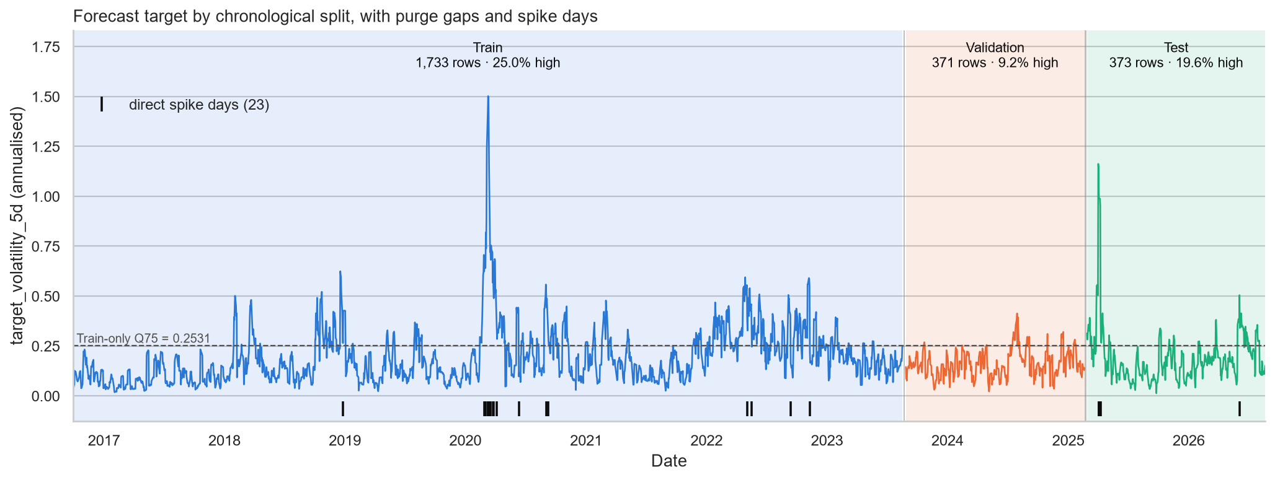
รูปที่ 3.1 ค่า target ตามเวลา การแบ่งข้อมูล ช่องว่างระหว่างชุด และวันที่เกิด spike

3.3.4 การวิเคราะห์ spike
นิยาม spike คือวันที่ขนาดของผลตอบแทนรายวัน มากกว่า Q3 + 3 × IQR ของข้อมูลเทรน โดย Q1 และ Q3 คือค่าที่ 25% และ 75% ของวันในข้อมูลเทรนขยับน้อยกว่า และ IQR = Q3 − Q1 คือความกว้างของช่วงกลางที่วันครึ่งหนึ่งอยู่ บนข้อมูลเทรนได้ Q1 = 0.298%, Q3 = 1.387% และ IQR = 1.089% เส้นแบ่งจึงอยู่ที่ 1.387% + 3 × 1.089% = 4.65% เส้นนี้คำนวณจาก Train เท่านั้น แล้วใช้ค่าเดียวกันกับ Validation และ Test
ทำไมเลือกเกณฑ์นี้ มีเหตุผลสามข้อ หลักฐานทั้งหมดอยู่ใน notebooks/06_spike_analysis.ipynb
- กำหนดก่อนเห็นผลของโมเดล เกณฑ์ถูกเลือกจากหลักการและตรึงไว้ก่อนเทรนโมเดลตัวแรก จึงไม่ได้ถูกปรับเพื่อให้ผลการทดลองออกมาทางใดทางหนึ่ง
- ควอร์ไทล์ไม่ถูกดึงโดยค่าที่กำลังตามหา วิธีที่คุ้นกันคือ "ห่างจากค่าเฉลี่ยเกิน 3 เท่าของส่วนเบี่ยงเบนมาตรฐาน (SD)" แต่ SD ใหญ่ขึ้นตามวันสุดโต่ง เมื่อนำวัน spike 19 วันออกจากข้อมูลเทรน เส้นแบ่งแบบ 3 × SD ขยับ 11.8% (จาก 4.44% เป็น 3.92%) ส่วนเส้นแบ่งแบบ Q3 + 3 × IQR ขยับเพียง 3.0% (จาก 4.65% เป็น 4.51%)
- ตัวคูณ 3 จับเฉพาะวันที่สุดโต่งจริง กฎ IQR ที่ John Tukey เสนอไว้ในหนังสือ Exploratory Data Analysis (1977) มีสองระดับ ตัวคูณ 1.5 ใช้หาค่าผิดปกติทั่วไป ตัวคูณ 3 ใช้หาค่าผิดปกติรุนแรง คำถามวิจัยพูดถึงวันที่ราคากระชากแรงผิดปกติ จึงใช้ระดับหลัง

ตารางถัดไปแสดงว่าถ้าใช้เกณฑ์อื่น ข้อมูลเทรนจะเหลือเท่าไร ข้อมูลเทรนเดิมมี 1,733 แถว และมีวันผันผวนสูง 433 วัน
ตารางที่ 3.4 ข้อมูลเทรนที่เหลือเมื่อใช้เกณฑ์ spike แต่ละแบบ
เกณฑ์ | เส้นแบ่ง | วัน spike | แถวที่ถูกตัด | วันผันผวนสูงที่เหลือ
Q3 + 1.5 × IQR | 3.02% | 91 | 690 (39.8%) | 52
Q3 + 3 × IQR (เกณฑ์ที่ใช้) | 4.65% | 19 | 213 (12.3%) | 280
เปอร์เซ็นไทล์ที่ 99 | 4.88% | 18 | 211 (12.2%) | 281
ห่างจากค่าเฉลี่ยเกิน 3 SD | 4.44% | 24 | 282 (16.3%) | 237
robust z-score เกิน 3.5 | 3.21% | 72 | 638 (36.8%) | 60

ที่มา: notebooks/06_spike_analysis.ipynb หัวข้อ 3 คำนวณจากข้อมูลเทรนเท่านั้น
ตัวคูณ 1.5 จะตัดข้อมูลเทรนเกือบ 40% และเหลือวันผันผวนสูงเพียง 52 จาก 433 วัน ชุด "ไม่มี spike" จะกลายเป็นชุด "แทบไม่มีวันผันผวนสูง" และการทดลองจะไม่ได้ตอบคำถามเรื่อง spike อีกต่อไป ส่วนเปอร์เซ็นไทล์ที่ 99 ให้ผลแทบเท่ากับเกณฑ์ที่ใช้ ข้อสรุปจึงไม่ขึ้นกับการเลือกระหว่างสองนิยามนี้ ตารางนี้แสดงเฉพาะผลต่อจำนวนข้อมูล เกณฑ์ทางเลือกไม่ได้ถูกนำไปเทรนโมเดล และเราไม่ได้อ้างว่าตัวคูณ 3 เป็นเกณฑ์ที่ดีที่สุด
ผลการตรวจ พบ spike 23 วัน: Train 19 วัน หรือ 1.1% ของข้อมูลเทรน (11 วันอยู่ในช่วงกุมภาพันธ์ถึงเมษายน 2020), Validation 0 วัน, Test 4 วัน (3 วันในเดือนเมษายน 2025 และ 1 วันในเดือนมิถุนายน 2026) ทุกวันถูกตรวจย้อนถึงไฟล์ราคาดิบ และจัดเป็นการเคลื่อนไหวของตลาดจริง ไม่ใช่ข้อมูลผิดพลาด ที่มา: outputs/reports/spike_event_audit.csv
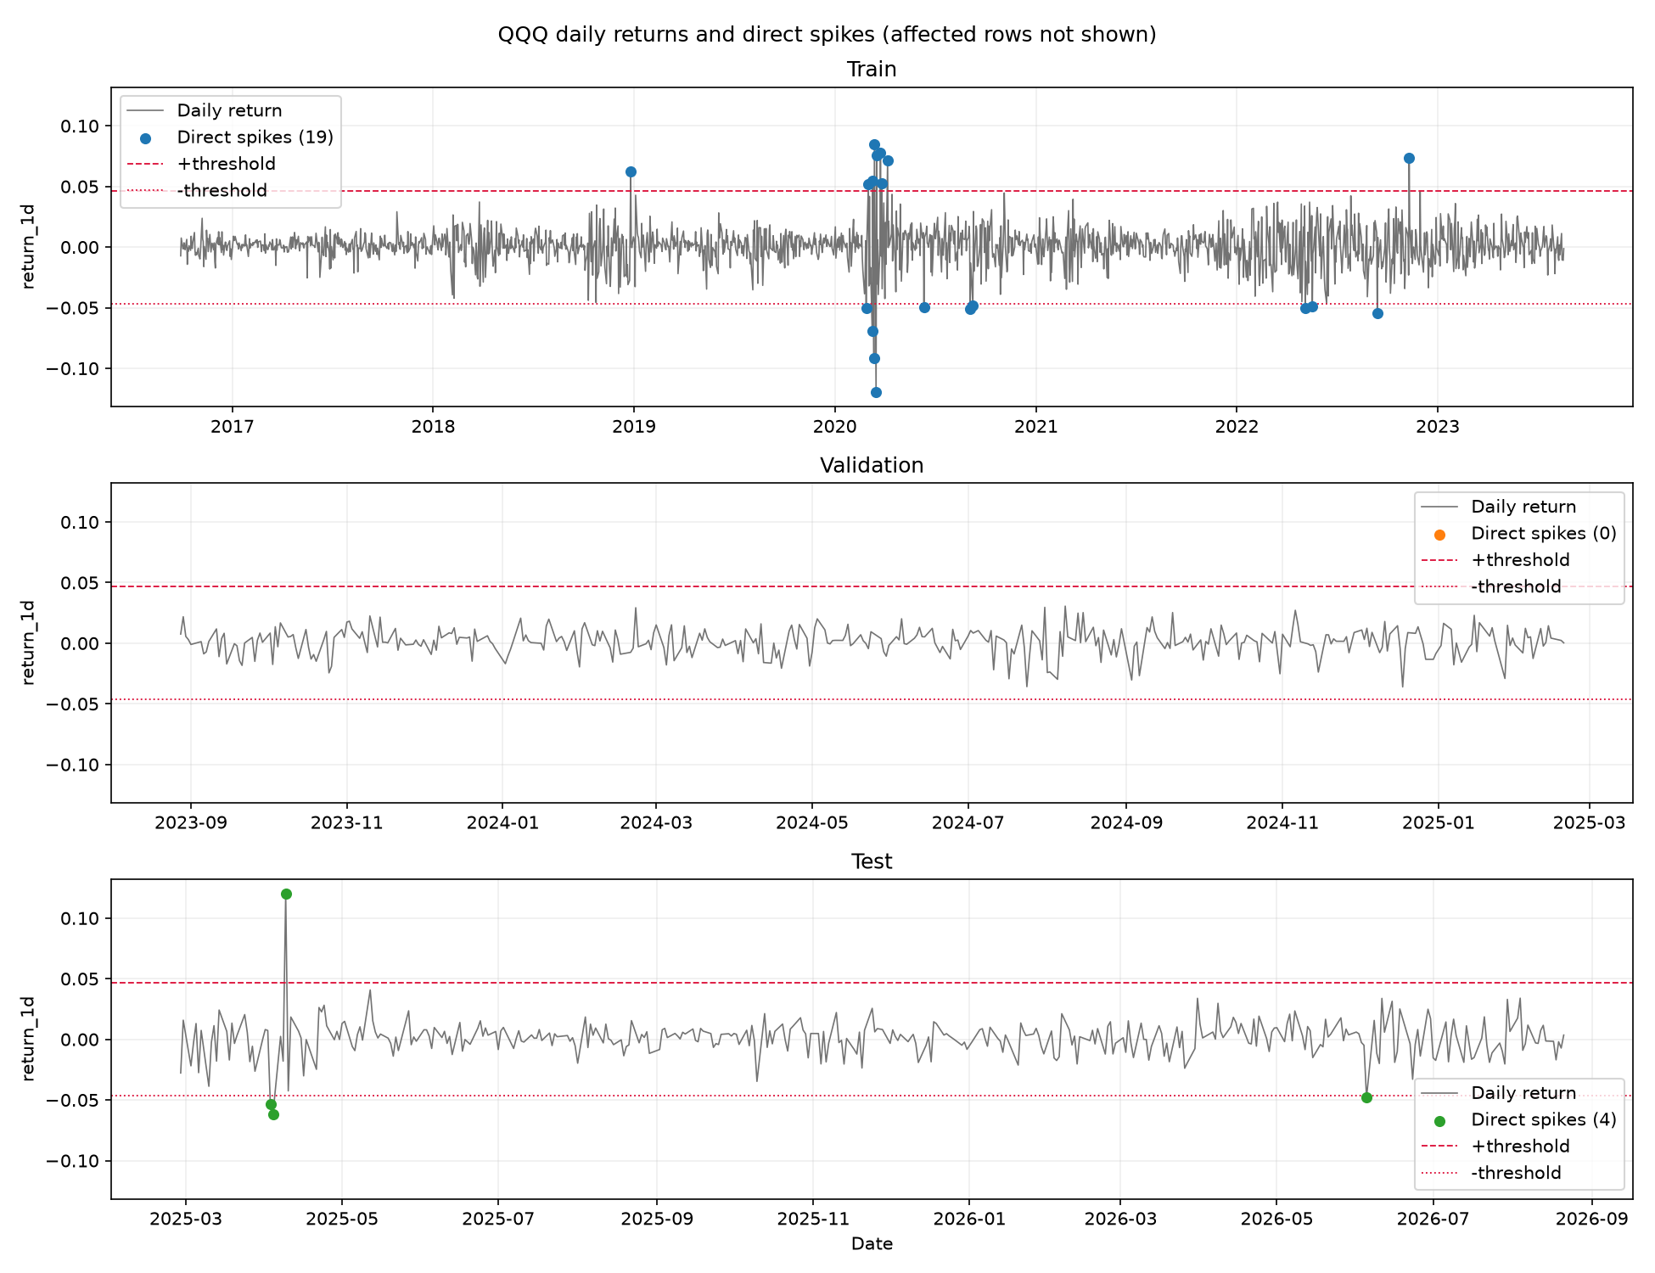
รูปที่ 3.2 ผลตอบแทนรายวันและวันที่ถูกจัดเป็น spike
การสร้างชุดข้อมูลแบบไม่มี spike spike หนึ่งวันกระทบแถวรอบข้างด้วย เพราะฟีเจอร์ย้อนหลัง 20 วันและ target ล่วงหน้า 5 วันของแถวใกล้เคียงใช้ผลตอบแทนของวันนั้น เราจึงตัดทั้งหน้าต่าง ตั้งแต่ 5 วันก่อนถึง 19 วันหลังวัน spike คือ 25 แถวต่อ spike หนึ่งวัน หน้าต่างที่ซ้อนกันนับแต่ละแถวครั้งเดียว รวม 213 แถว ชุด non_spike จึงมีข้อมูลเทรน 1,520 แถว
รูปที่ 3.3 แสดงตัวอย่างจริงรอบวันที่ 26 ธันวาคม 2018 ซึ่งราคาขึ้น 6.24% target ของแถวที่อยู่ก่อน spike 6 วันยังเป็น 0.24 แต่แถวที่อยู่ก่อน 5 วันกระโดดเป็น 0.62 เพราะ 5 วันข้างหน้าของแถวนั้นเริ่มรวมวัน spike ส่วนความผันผวนย้อนหลัง 20 วันค้างสูงจนถึงวันที่ 19 หลัง spike แล้วลดจาก 0.31 เหลือ 0.24 ในวันถัดไป ขอบของหน้าต่างจึงตรงกับจุดที่ข้อมูลของวัน spike เข้าและออกจากการคำนวณ ข้อยกเว้นคือ rsi_14 ซึ่งคำนวณแบบเฉลี่ยสะสม อิทธิพลของวัน spike จึงค่อย ๆ จางลง และอาจเหลืออยู่บ้างหลังหน้าต่าง
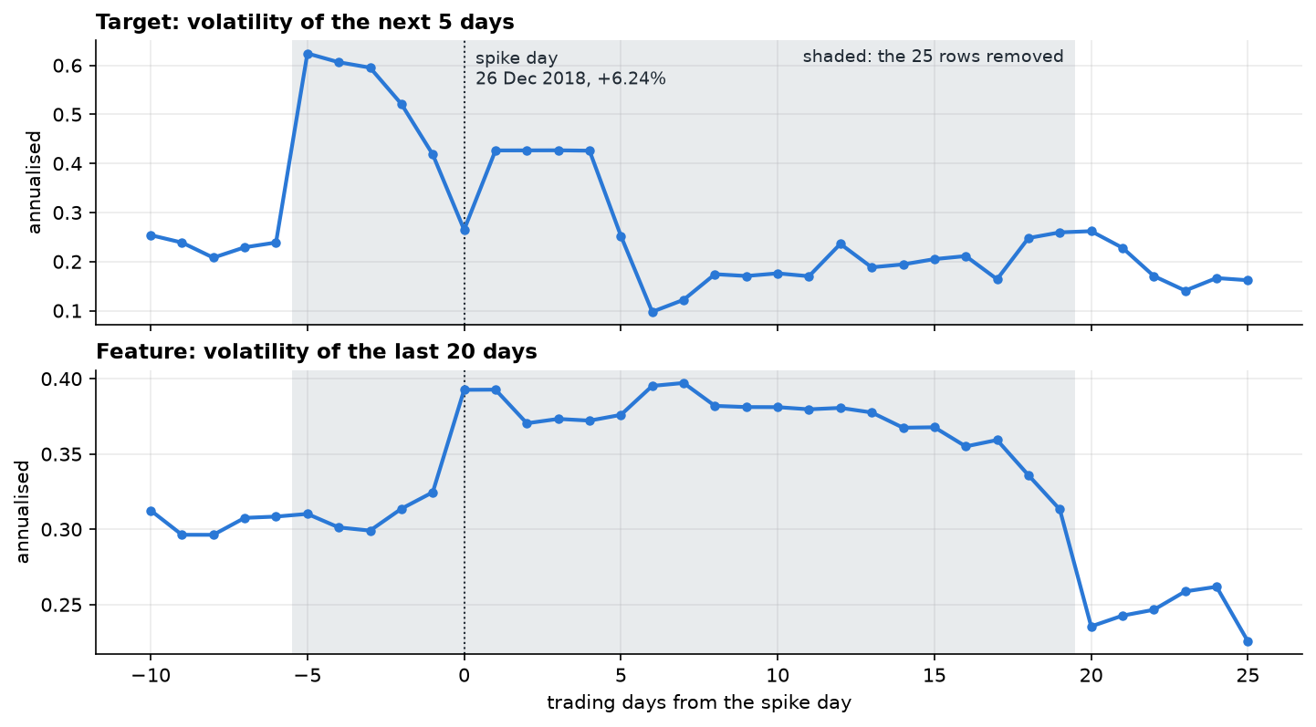
รูปที่ 3.3 ตัวอย่างหน้าต่างที่ถูกตัดรอบ spike วันที่ 26 ธันวาคม 2018 พื้นที่แรเงาคือ 25 แถวที่ถูกตัด
สิ่งสำคัญสองข้อของการออกแบบ
- ตัดเฉพาะข้อมูล เทรน ส่วน Validation และ Test เหมือนกันทั้งสองแบบ จึงเทียบกันได้ตรง ๆ
- แถวที่ถูกตัด 213 แถว เป็นวันผันผวนสูงถึง 153 แถว (71.8%) การตัดจึงเปลี่ยนสามอย่างพร้อมกัน: จำนวนแถว (1,733 เป็น 1,520), สัดส่วนวันผันผวนสูง (25.0% เป็น 18.4%) และช่วงตลาดที่โมเดลได้เห็น ผลต่างระหว่างสองแบบจึงเป็นผลของ นโยบายตัดแถวทั้งชุด เราแยกไม่ได้ว่ามาจากตัว spike เอง หรือจากสองปัจจัยที่เหลือ

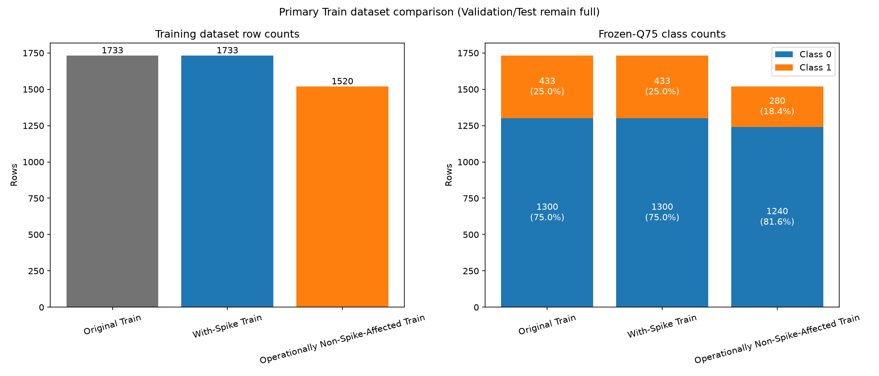
รูปที่ 3.4 เปรียบเทียบข้อมูลเทรนสองแบบ

3.3.5 การตรวจสอบความถูกต้องของข้อมูล
ก่อนสรุปผล เราตรวจสอบสายการเตรียมข้อมูลทั้งหมด (docs/audit/DATA_PIPELINE_AUDIT.md) ข้อสรุปคือข้อมูลใช้เทรนได้อย่างปลอดภัย ไม่มีการรั่วของข้อมูลอนาคต การตรวจที่สำคัญถูกเขียนเป็น test อัตโนมัติใน tests/test_audit_guards.py เช่น
- ตัดข้อมูลอนาคตออกแล้วคำนวณฟีเจอร์ใหม่ ค่าของวันในอดีตต้องไม่เปลี่ยน
- เส้นแบ่ง Q75 และเส้นแบ่ง spike ต้องคำนวณจาก Train เท่านั้น แม้จะแก้ค่าใน Validation หรือ Test
- ไม่มีโค้ดส่วนใดสุ่มสลับลำดับข้อมูล และมีเพียง 3 ไฟล์ที่อ้างถึง Test ได้

3.4 การวิเคราะห์ข้อมูลและสถิติที่ใช้

3.4.1 โมเดลที่ใช้ในการศึกษา
ตารางที่ 3.5 โมเดลทั้ง 19 ตัว
งาน | โมเดล | จำนวน
Regression | Simple Linear, Multiple Linear, Polynomial, Elastic Net ★ | 4
Classification | Logistic Regression, Gaussian Naive Bayes, k-Nearest Neighbors, Perceptron, Single-Layer Perceptron, Multi-Layer Perceptron, Decision Tree, Random Forest, Gradient Boosting, XGBoost, AdaBoost ★, Stacking, Support Vector Machine | 13
Clustering | k-Means, Agglomerative | 2

★ คือโมเดลนอกเนื้อหาที่เรียน ซึ่งอธิบายกลไกอย่างละเอียดในหัวข้อ 2.1.3 และ 2.1.5 การตั้งค่าที่ถูกเลือกของทุกโมเดลอยู่ในภาคผนวก ก

3.4.2 ขั้นตอนการทดลอง
- เทรนบน Train ของแต่ละแบบ (with_spike หรือ non_spike) การปรับสเกลข้อมูล (standardize) และ PCA คำนวณจาก Train เท่านั้น
- เลือกการตั้งค่าบน Validation ลองทุกค่าใน grid แล้วเลือกชุดที่ได้คะแนนดีที่สุด: regression ใช้ RMSE, classification ใช้ average precision (AP)
- ไม่ปรับ threshold classifier ตัดสินที่ความน่าจะเป็น 0.5 คงที่ เพื่อไม่เพิ่มการเลือกบน Validation อีกชั้น
- ล็อกก่อนเปิด Test บันทึก hash ของไฟล์โมเดลทั้ง 38 ชุดและชื่อ "โมเดลตัวแทน" (headline) ของแต่ละงานลง outputs/modeling/selection_lock.json แล้ว commit
- เปิด Test ครั้งเดียว ไม่เทรนใหม่บน Train+Validation และไม่เปลี่ยนอะไรหลังเห็นผล โปรแกรมบันทึกใบรับรอง outputs/modeling/finalize_receipt.json และปฏิเสธการรันซ้ำ

3.4.3 ตัวชี้วัด
ตัวชี้วัดทั้งหมดในตารางที่ 2.1 ถูกคำนวณและรายงานครบ โดยมีตัวชี้วัดหลักที่ใช้เลือกการตั้งค่าและจัดอันดับสองตัว
- RMSE (regression): ขนาดความผิดพลาดเฉลี่ย ยิ่งต่ำยิ่งดี
- Average precision หรือ AP (classification): คุณภาพของการจัดอันดับวันที่น่าจะผันผวนสูง ยิ่งสูงยิ่งดี ค่าของการเดาสุ่มเท่ากับสัดส่วนวันผันผวนสูงของชุดนั้น เราใช้ AP แทน accuracy เพราะคลาสไม่สมดุล (หัวข้อ 4.2.2)

3.4.4 การวัดความไม่แน่นอน
target ของวันติดกันใช้ผลตอบแทนช่วงเดียวกัน 4 ใน 5 วัน ค่าของวันติดกันจึงคล้ายกันมาก (autocorrelation ที่ lag 1 เท่ากับ 0.92) ข้อมูล 371 แถวจึงมีข้อมูลจริงเทียบเท่าตัวอย่างอิสระเพียงราว 50 ถึง 200 ตัว
เราจึงคำนวณช่วงความเชื่อมั่น 95% ด้วย moving-block bootstrap: สุ่มข้อมูลซ้ำเป็นก้อน 20 วันติดกัน 2,000 รอบ แทนการสุ่มทีละวันซึ่งจะให้ช่วงแคบเกินจริง
การเปรียบเทียบสองโมเดลใช้แบบ จับคู่ (paired): คำนวณผลต่างบนแถวที่สุ่มชุดเดียวกันทุกรอบ ถ้าช่วง 95% ของผลต่าง คร่อมศูนย์ ถือว่ายังบอกไม่ได้ว่าโมเดลใดดีกว่า กฎข้อนี้ใช้ตลอดทั้งรายงาน

3.4.5 เส้นฐานเปรียบเทียบ
ตัวเลขคะแนนเดี่ยว ๆ บอกไม่ได้ว่าดีหรือแย่ เราจึงเทียบกับกฎที่ไม่ต้องเทรน
ตารางที่ 3.6 เส้นฐานเปรียบเทียบที่ไม่ต้องเทรน
ชื่อ | งาน | กฎ
baseline_​train_​mean | regression | ทายค่าเฉลี่ยของ target ใน Train ทุกวัน
baseline_​persistence | regression | ทายว่า 5 วันข้างหน้าจะผันผวนเท่ากับ 5 วันที่ผ่านมา
baseline_​majority | classification | ทายว่า "ไม่ผันผวนสูง" ทุกวัน
baseline_​persistence | classification | ใช้ความผันผวน 5 วันที่ผ่านมาเป็นคะแนนโดยตรง

3.4.6 การยืนยันผลเทียบกับ library
ทุกโมเดลมีเมธอด reference() ที่สร้างโมเดลของ scikit-learn หรือ XGBoost ด้วยการตั้งค่าเดียวกัน test ของแต่ละโมเดลเทรนทั้งสองฝั่งบนข้อมูลเดียวกันแล้วเทียบคำทำนายทีละแถว
ตารางที่ 3.7 ผลต่างระหว่างโมเดลที่เขียนเองกับ library บน Validation
กลุ่มโมเดล | ผลต่างจาก library บน Validation
simple_​linear, multiple_​linear, polynomial, gaussian_​nb, knn, adaboost, mlp | ไม่เกิน 2e-15 (ตรงกันถึงทศนิยมสุดท้ายของ float64)
perceptron, decision_​tree, random_​forest, gradient_​boosting, xgboost | 0 (ตรงกันทุกแถว)
kmeans, agglomerative | แบ่งกลุ่มตรงกัน 100%
elastic_​net | ไม่เกิน 3e-06 (ใช้กฎหยุดวนรอบต่างจาก scikit-learn)
svm | ค่า objective ต่างไม่เกิน 3e-06
logistic | ไม่เกิน 1e-03 (หยุดที่ 5,​000 รอบ ก่อนลู่เข้าสมบูรณ์)
slp | 0.07 ถึง 0.29 (หยุดที่โควตา 1,​000 รอบ ขณะที่โมเดลอ้างอิงลู่เข้าแล้ว)
stacking | ไม่มี library ที่ทำแบบเดียวกัน ตรวจด้วยการสร้าง fold ซ้ำทีละ fold และ test กันข้อมูลรั่ว

ที่มา: docs/models/PROGRESS_INDEX.md และ test ใต้ tests/ml/
รายละเอียดที่ทำให้ผลตรงกันได้คือ โมเดลที่มีการสุ่มต้องใช้ตัวสุ่มชนิดเดียวกับ scikit-learn (numpy.random.RandomState) และเรียกใช้ตามลำดับเดียวกัน
สามโมเดลที่ผลขึ้นกับโควตาการเทรน slp, perceptron และ logistic หยุดเพราะครบจำนวนรอบที่กำหนด ไม่ใช่เพราะลู่เข้า โดยเฉพาะ perceptron ซึ่งไม่มีวันลู่เข้าเมื่อข้อมูลแยกด้วยเส้นตรงไม่ได้ คะแนนของสามตัวนี้จึงเป็นคะแนนของ "อัลกอริทึมภายใต้โควตาที่กำหนด" หลักฐานว่าข้อมูลแยกด้วยเส้นตรงไม่ได้และวิธีแก้ด้วย Kernel Perceptron อยู่ในหัวข้อ 4.2.5

3.4.7 จำนวนรอบการเทรน และการบันทึก โหลด ทดสอบซ้ำ
แต่ละโมเดลถูกลองหลายการตั้งค่า (grid search) รวม 140 การตั้งค่าต่อแบบข้อมูล หรือ 280 ครั้งของการเทรนสำหรับทั้งสองแบบ เหลือผู้ชนะ 38 ชุด (19 โมเดล × 2 แบบ) ทั้งหมดสั่งรันได้ด้วยคำสั่งเดียว python -m src.ml.run train --all --variant <variant> รายการค่าที่ลองอยู่ใน configs/modeling.json
โจทย์กำหนดให้บันทึกโมเดล โหลดกลับ แล้วทดสอบซ้ำ เราพิสูจน์สามชั้น
- ตอนเทรน โปรแกรมบันทึกโมเดลเป็น model.npz โหลดกลับทันที แล้วเทียบคำทำนายกับก่อนบันทึก ผลอยู่ใน load_verification.json ซึ่งผ่านครบ 38 ชุด
- test tests/ml/core/test_artifacts.py โหลดโมเดลทั้ง 38 ชุดจากดิสก์แล้วทำนาย Validation ใหม่ ต้องได้ค่าเดียวกับที่บันทึกไว้
- notebook 03 และ 04 ทำซ้ำขั้นตอนเดียวกันให้เห็นเป็นตาราง

ผลบน Test ทั้งหมดในรายงานนี้มาจากโมเดลที่ โหลดจากไฟล์ ไม่ใช่โมเดลที่ค้างอยู่ในหน่วยความจำ

3.4.8 การวิเคราะห์ความสำคัญของฟีเจอร์และความเสถียรของอันดับ
Permutation importance สลับลำดับค่าของฟีเจอร์หนึ่งตัวบน Validation เพื่อทำลายข้อมูลในฟีเจอร์นั้น แล้วดูว่าคะแนนของโมเดลแย่ลงเท่าไร ยิ่งแย่ลงมากฟีเจอร์นั้นยิ่งสำคัญ เราสลับเป็นก้อน 20 วันติดกันเพื่อรักษารูปแบบตามเวลา และทำซ้ำ 30 รอบ
Walk-forward เพื่อดูว่าอันดับของโมเดลขึ้นกับช่วงเวลาที่วัดมากแค่ไหน เราเทรนด้วยข้อมูลช่วงต้นของ Train ทดสอบกับช่วงถัดไป แล้วขยายหน้าต่างไปเรื่อย ๆ 4 รอบ ครอบคลุมปี 2019 ถึง 2023 ใช้การตั้งค่าเดิมของแต่ละโมเดล และไม่มีการเลือกโมเดลใหม่จากผลนี้

บทที่ 4
ผลการวิเคราะห์ข้อมูล

4.1 ผลการวิเคราะห์ฟีเจอร์
ความสัมพันธ์กับ target บนข้อมูลเทรน ฟีเจอร์กลุ่มความผันผวนย้อนหลังสัมพันธ์กับ target มากที่สุด: historical_volatility_5d (r = 0.64), intraday_range (0.63), historical_volatility_20d (0.62) รองลงมาคือ rsi_14 (−0.49) และ sma_ratio_5_20 (−0.44) ส่วน return_1d (−0.13) และ volume_zscore_20 (0.17) สัมพันธ์น้อย เครื่องหมายลบของ rsi_14 และ sma_ratio_5_20 สอดคล้องกับข้อเท็จจริงที่ว่าตลาดขาลงผันผวนกว่าขาขึ้น
ฟีเจอร์ซ้ำซ้อนกัน historical_volatility_5d กับ historical_volatility_20d มีสหสัมพันธ์กัน 0.80 เพราะวัดสิ่งเดียวกันคนละช่วงเวลา ข้อนี้เป็นเหตุผลที่เลือก Elastic Net เป็นโมเดลนอกห้องเรียนฝั่ง regression (หัวข้อ 2.1.3)
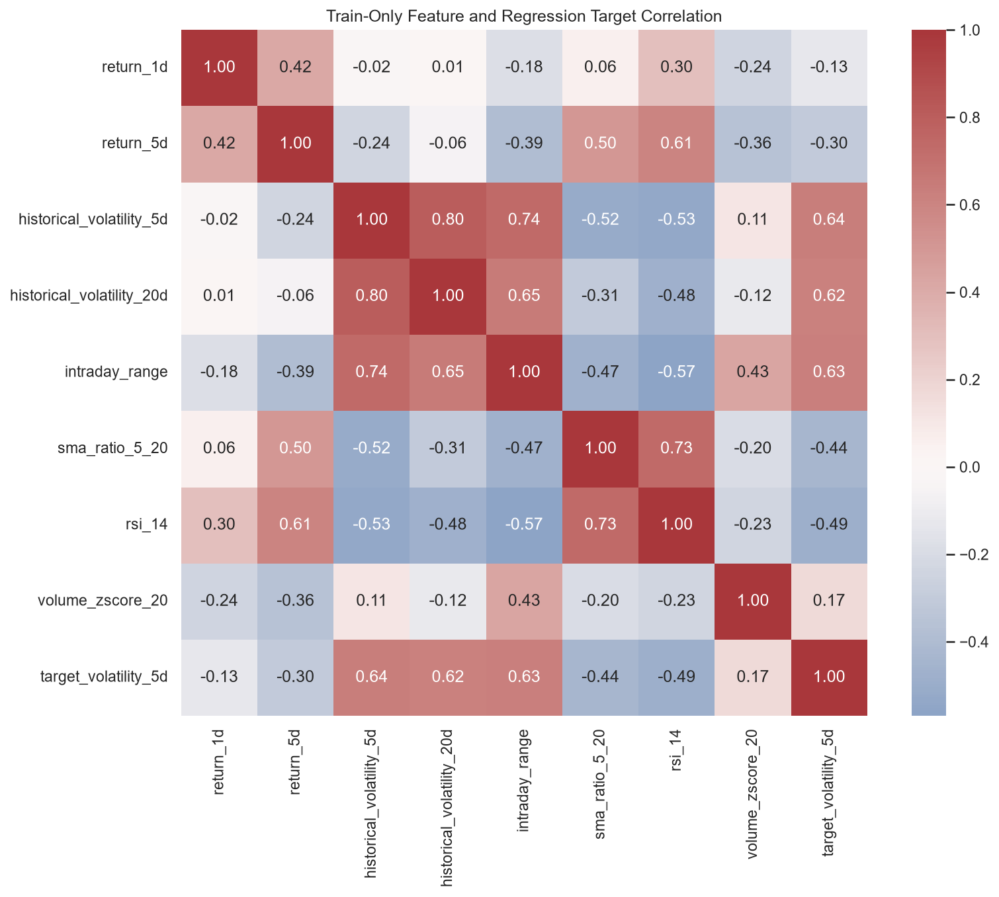
รูปที่ 4.1 สหสัมพันธ์ระหว่างฟีเจอร์บนข้อมูลเทรน
ฟีเจอร์ที่โมเดลใช้จริง ตารางที่ 4.1 แสดง permutation importance เฉลี่ยข้ามโมเดล (วิธีคำนวณอยู่ในหัวข้อ 3.4.8)
ตารางที่ 4.1 Permutation importance เฉลี่ยข้ามโมเดล แบบ with_spike
feature | drop_​in_​ap_​mean | drop_​in_​ap_​std_​across_​models | rise_​in_​rmse_​mean | rise_​in_​rmse_​std_​across_​models
return_​1d | -0.0019 | 0.0081 | 0.0001 | 0.0001
return_​5d | 0.0017 | 0.0074 | -0.0001 | 0.0003
historical_​volatility_​5d | 0.0053 | 0.0165 | -0.0004 | 0.0007
historical_​volatility_​20d | 0.0336 | 0.0282 | 0.0038 | 0.0034
intraday_​range | 0.0060 | 0.0127 | -0.0005 | 0.0015
sma_​ratio_​5_​20 | 0.0040 | 0.0054 | 0.0002 | 0.0003
rsi_​14 | 0.0197 | 0.0155 | 0.0010 | 0.0019
volume_​zscore_​20 | 0.0017 | 0.0057 | -0.0003 | 0.0007

historical_volatility_20d สำคัญที่สุด ตามด้วย rsi_14 ส่วน return_1d และ volume_zscore_20 แทบไม่มีผล ค่าในคอลัมน์ std_across_models ใหญ่พอ ๆ กับค่าเฉลี่ย แปลว่าโมเดลแต่ละตัวพึ่งฟีเจอร์ต่างกันมาก ข้อจำกัดของวิธีนี้คือ ฟีเจอร์ที่สัมพันธ์กันจะแบ่งความสำคัญกัน เมื่อสลับตัวหนึ่ง อีกตัวยังให้ข้อมูลเดิมได้
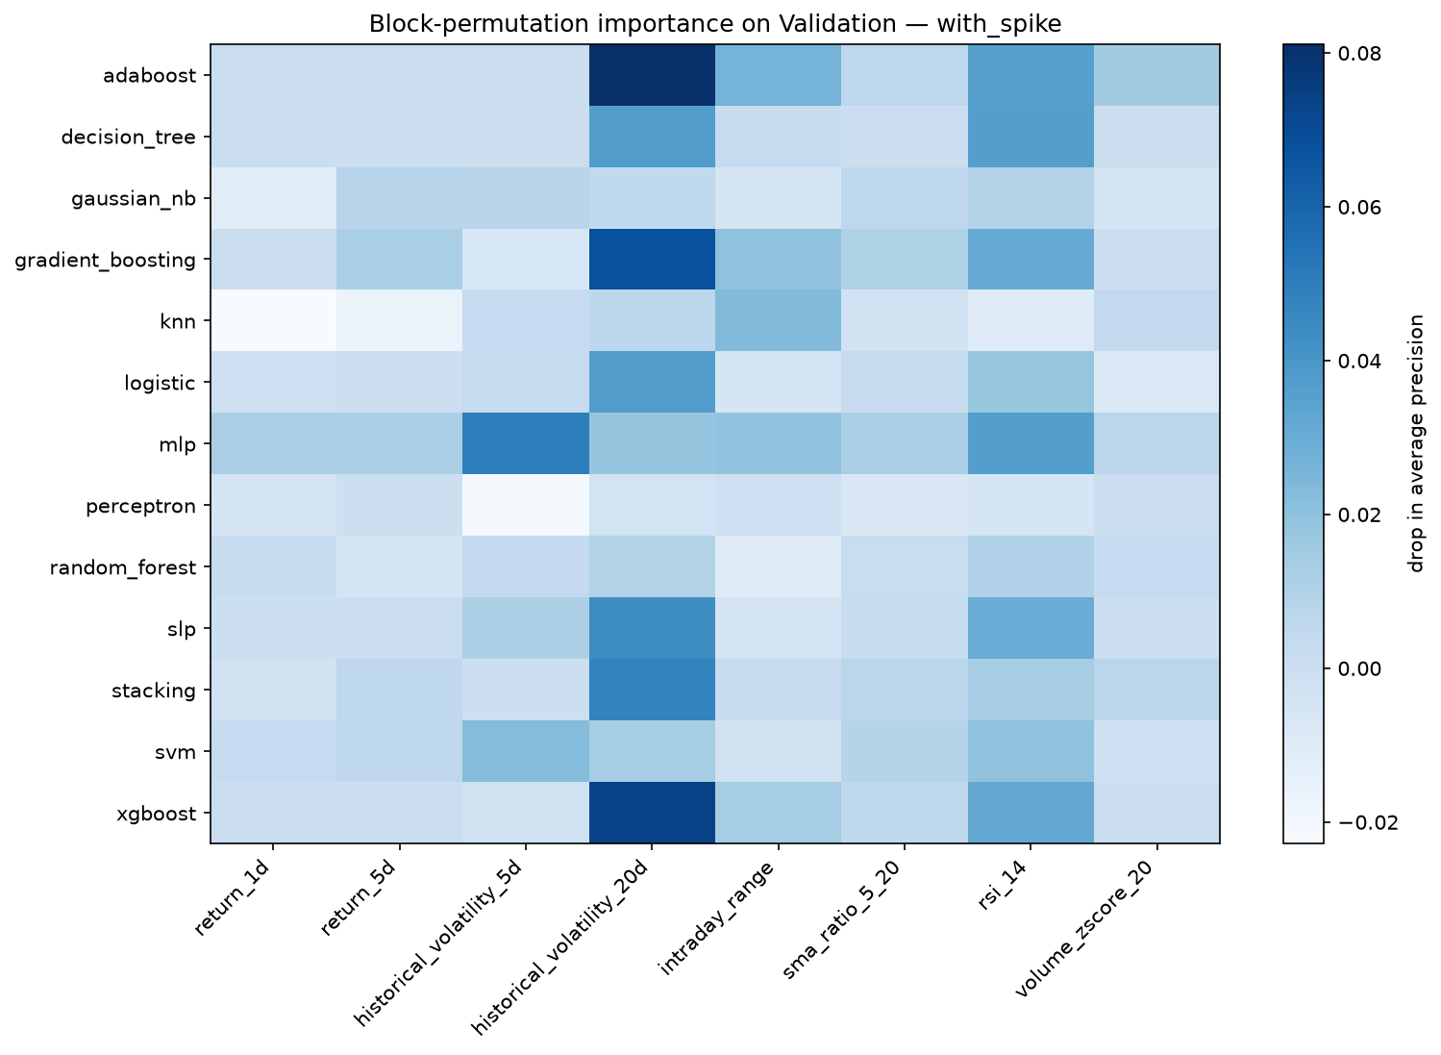
รูปที่ 4.2 Permutation importance ของ classifier แต่ละตัว (with_spike)

4.2 ผลบน Validation
หัวข้อนี้เป็นผลบน Validation ซึ่งเป็น selection score คือการตั้งค่าของทุกโมเดลถูกเลือกบนข้อมูลชุดนี้เอง ตัวเลขจึงดูดีกว่าความเป็นจริงเล็กน้อย ผลที่ไม่ลำเอียงคือผลบน Test ในหัวข้อ 4.4
วิธีอ่านตาราง คอลัมน์ที่ลงท้ายด้วย _ci เขียนเป็น ค่า [ต่ำ, สูง] คือค่าที่วัดได้และช่วงความเชื่อมั่น 95% · tied_with_leader = yes คือแยกจากอันดับหนึ่งไม่ได้ทางสถิติ · beats_best_baseline คือคะแนนดีกว่า baseline ตัวที่ดีที่สุดหรือไม่

4.2.1 Regression
ตารางที่ 4.2 ผลของโมเดล regression บน Validation แบบ with_spike
model | kind | rmse_​ci | mae | r2_​ci | tied_​with_​leader | beats_​best_​baseline
elastic_​net | model | 0.0668 ​[0.0610, 0.0739] | 0.0539 | 0.0169 ​[-0.2649, 0.2159] | yes | yes
multiple_​linear | model | 0.0689 ​[0.0617, 0.0779] | 0.0542 | -0.0446 ​[-0.3994, 0.2085] | yes | yes
simple_​linear | model | 0.0690 ​[0.0609, 0.0789] | 0.0557 | -0.0498 ​[-0.2829, 0.0997] | yes | yes
polynomial | model | 0.0691 ​[0.0606, 0.0797] | 0.0552 | -0.0507 ​[-0.2579, 0.0879] | yes | yes
baseline_​train_​mean | baseline | 0.0751 ​[0.0673, 0.0837] | 0.0623 | -0.2430 ​[-0.6975, -0.0225] | no | n/​a
baseline_​persistence | baseline | 0.0826 ​[0.0750, 0.0901] | 0.0673 | -0.5032 ​[-1.0576, -0.0677] | no | n/​a
ตัวเลขบน Validation เป็น selection score: hyperparameter ของทุกโมเดลถูกเลือกบนแถวชุดนี้ จึงมองโลกในแง่ดีเกินจริง และโมเดลที่ tied_with_leader = yes แยกจากอันดับ 1 ไม่ได้ที่ระดับ 95% (moving-block bootstrap, block 20 วัน) ห้ามอ้างอันดับภายในกลุ่มนั้น
4 จาก 4 โมเดลอยู่ในกลุ่มที่แยกจากอันดับ 1 ไม่ได้

ตารางที่ 4.3 ผลของโมเดล regression บน Validation แบบ non_spike
model | kind | rmse_​ci | mae | r2_​ci | tied_​with_​leader | beats_​best_​baseline
elastic_​net | model | 0.0643 ​[0.0572, 0.0741] | 0.0510 | 0.0906 ​[-0.0841, 0.2010] | yes | yes
polynomial | model | 0.0661 ​[0.0596, 0.0755] | 0.0509 | 0.0389 ​[-0.1903, 0.1745] | yes | yes
simple_​linear | model | 0.0665 ​[0.0582, 0.0783] | 0.0527 | 0.0265 ​[-0.1099, 0.0616] | yes | yes
multiple_​linear | model | 0.0668 ​[0.0597, 0.0761] | 0.0530 | 0.0165 ​[-0.2942, 0.2361] | yes | yes
baseline_​train_​mean | baseline | 0.0676 ​[0.0585, 0.0805] | 0.0535 | -0.0076 ​[-0.1436, -0.0000] | yes | n/​a
baseline_​persistence | baseline | 0.0826 ​[0.0750, 0.0901] | 0.0673 | -0.5032 ​[-1.0576, -0.0677] | no | n/​a
ตัวเลขบน Validation เป็น selection score: hyperparameter ของทุกโมเดลถูกเลือกบนแถวชุดนี้ จึงมองโลกในแง่ดีเกินจริง และโมเดลที่ tied_with_leader = yes แยกจากอันดับ 1 ไม่ได้ที่ระดับ 95% (moving-block bootstrap, block 20 วัน) ห้ามอ้างอันดับภายในกลุ่มนั้น
4 จาก 4 โมเดลอยู่ในกลุ่มที่แยกจากอันดับ 1 ไม่ได้

- โมเดลทั้ง 4 ตัวได้ RMSE ต่ำกว่า baseline ทั้งสองตัว
- ทั้ง 4 ตัวอยู่ในกลุ่มที่แยกจากอันดับหนึ่งไม่ได้ จึงไม่อ้างว่าโมเดลใดดีที่สุด
- R² อยู่ใกล้ศูนย์หรือติดลบ R² ติดลบแปลว่าแย่กว่าการทายค่าเฉลี่ยของ Validation เอง สาเหตุคือ Validation สงบกว่า Train มาก (ส่วนเบี่ยงเบนมาตรฐานของ target 0.068 เทียบกับ 0.144) เมื่อค่าจริงแกว่งน้อย การทายค่าเฉลี่ยก็ผิดไม่มาก

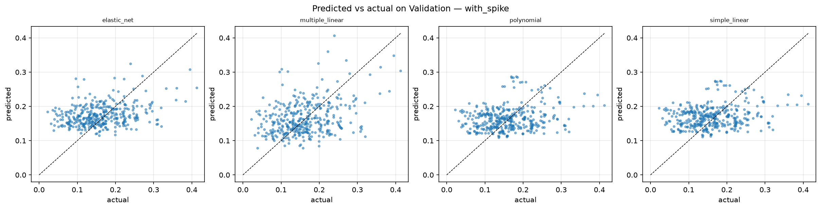
รูปที่ 4.3 ค่าทำนายเทียบค่าจริงบน Validation (with_spike)

4.2.2 Classification
ทำไมไม่ใช้ accuracy เป็นหลัก Validation มีวันผันผวนสูงเพียง 34 จาก 371 วัน ถ้าทายว่า "ไม่ผันผวนสูง" ทุกวันจะได้ accuracy 90.8% ทั้งที่จับวันผันผวนสูงไม่ได้เลย (แถว baseline_majority) เราจึงรายงาน accuracy คู่กับ AP, ROC-AUC, F1 และ recall เสมอ
ตารางที่ 4.4 ผลของโมเดล classification บน Validation แบบ with_spike
model | kind | average_​precision_​ci | roc_​auc_​ci | f1_​ci | recall_​ci | precision | specificity | accuracy | loss_​name | loss | tied_​with_​leader | beats_​best_​baseline
mlp | model | 0.2668 ​[0.0579, 0.4724] | 0.6757 ​[0.3961, 0.8474] | 0.3200 ​[0.0000, 0.5556] | 0.2353 ​[0.0000, 0.4889] | 0.5000 | 0.9763 | 0.9084 | binary_​cross_​entropy | 0.3359 | yes | yes
random_​forest | model | 0.2548 ​[0.0603, 0.4586] | 0.6862 ​[0.4634, 0.8323] | 0.2917 ​[0.0000, 0.5051] | 0.2059 ​[0.0000, 0.4255] | 0.5000 | 0.9792 | 0.9084 | log_​loss | 0.3131 | yes | yes
gradient_​boosting | model | 0.2531 ​[0.0548, 0.4746] | 0.6754 ​[0.4075, 0.8409] | 0.2449 ​[0.0000, 0.4330] | 0.1765 ​[0.0000, 0.3674] | 0.4000 | 0.9733 | 0.9003 | binary_​logistic_​loss | 0.3075 | yes | yes
svm | model | 0.2514 ​[0.0514, 0.4651] | 0.6786 ​[0.4339, 0.8404] | 0.2553 ​[0.0000, 0.4445] | 0.1765 ​[0.0000, 0.3674] | 0.4615 | 0.9792 | 0.9057 | hinge_​loss | 0.2688 | yes | yes
xgboost | model | 0.2508 ​[0.0559, 0.4681] | 0.6693 ​[0.4080, 0.8368] | 0.2449 ​[0.0000, 0.4424] | 0.1765 ​[0.0000, 0.3674] | 0.4000 | 0.9733 | 0.9003 | binary_​logistic_​loss | 0.3263 | yes | yes
baseline_​persistence | baseline | 0.2474 ​[0.0545, 0.5002] | 0.7214 ​[0.5384, 0.8407] | 0.2899 ​[0.0000, 0.5589] | 0.2941 ​[0.0000, 0.5601] | 0.2857 | 0.9258 | 0.8679 | n/​a | n/​a | yes | n/​a
slp | model | 0.2427 ​[0.0545, 0.4432] | 0.6803 ​[0.4458, 0.8289] | 0.2609 ​[0.0000, 0.4615] | 0.1765 ​[0.0000, 0.3674] | 0.5000 | 0.9822 | 0.9084 | binary_​cross_​entropy | 0.3046 | yes | no
adaboost | model | 0.2363 ​[0.0626, 0.4381] | 0.6768 ​[0.4602, 0.8196] | 0.2222 ​[0.0000, 0.4226] | 0.1765 ​[0.0000, 0.3674] | 0.3000 | 0.9585 | 0.8868 | exponential_​loss | 0.5771 | yes | no
logistic | model | 0.2330 ​[0.0526, 0.4301] | 0.6732 ​[0.4224, 0.8305] | 0.2609 ​[0.0000, 0.4615] | 0.1765 ​[0.0000, 0.3674] | 0.5000 | 0.9822 | 0.9084 | binary_​cross_​entropy | 0.3089 | yes | no
stacking | model | 0.2262 ​[0.0551, 0.4176] | 0.6641 ​[0.4218, 0.8155] | 0.2353 ​[0.0000, 0.4000] | 0.1765 ​[0.0000, 0.3674] | 0.3529 | 0.9674 | 0.8949 | log_​loss | 0.3455 | yes | no
gaussian_​nb | model | 0.2218 ​[0.0464, 0.4333] | 0.6665 ​[0.4217, 0.8214] | 0.2812 ​[0.0000, 0.5001] | 0.2647 ​[0.0000, 0.5228] | 0.3000 | 0.9377 | 0.8760 | log_​loss | 0.6203 | yes | no
knn | model | 0.2037 ​[0.0610, 0.4015] | 0.6987 ​[0.5068, 0.8179] | 0.2000 ​[0.0000, 0.3509] | 0.1471 ​[0.0000, 0.3077] | 0.3125 | 0.9674 | 0.8922 | log_​loss | 0.6345 | yes | no
decision_​tree | model | 0.1732 ​[0.0494, 0.3562] | 0.6418 ​[0.4752, 0.7795] | 0.3099 ​[0.0000, 0.5094] | 0.3235 ​[0.0000, 0.5610] | 0.2973 | 0.9228 | 0.8679 | log_​loss | 0.3350 | yes | no
baseline_​majority | baseline | 0.0916 ​[0.0350, 0.1779] | 0.5000 ​[0.5000, 0.5000] | 0.0000 ​[0.0000, 0.0000] | 0.0000 ​[0.0000, 0.0000] | n/​a | 1.0000 | 0.9084 | n/​a | n/​a | no | n/​a
perceptron | model | 0.0648 ​[0.0310, 0.1334] | 0.2993 ​[0.1807, 0.4718] | 0.0000 ​[0.0000, 0.0000] | 0.0000 ​[0.0000, 0.0000] | 0.0000 | 0.9644 | 0.8760 | perceptron_​criterion | 0.0008 | yes | no
ตัวเลขบน Validation เป็น selection score: hyperparameter ของทุกโมเดลถูกเลือกบนแถวชุดนี้ จึงมองโลกในแง่ดีเกินจริง และโมเดลที่ tied_with_leader = yes แยกจากอันดับ 1 ไม่ได้ที่ระดับ 95% (moving-block bootstrap, block 20 วัน) ห้ามอ้างอันดับภายในกลุ่มนั้น
13 จาก 13 โมเดลอยู่ในกลุ่มที่แยกจากอันดับ 1 ไม่ได้

ตารางถัดไปแสดง metric ครบทุกตัวที่โจทย์ระบุ โดย sensitivity คือค่าเดียวกับ recall และ specificity คือค่าเดียวกับ tnr (true negative rate) โจทย์ระบุสองชื่อนี้แยกกัน จึงแสดงทั้งสองคอลัมน์ คอลัมน์ loss เทียบข้ามโมเดลที่ใช้ loss ต่างชนิดไม่ได้ (ดู loss_name) ค่าของ adaboost คือ exponential loss ตัวเดียวกับที่โมเดลลดระหว่างเทรน (เส้นในรูปที่ 4.7) วัดบน Validation
ตารางที่ 4.5 ตัวชี้วัดครบทุกตัวที่โจทย์กำหนด บน Validation แบบ with_spike
model | loss_​name | loss | tn | fp | fn | tp | accuracy | precision | sensitivity | specificity | tnr | f1 | roc_​auc | average_​precision
mlp | binary_​cross_​entropy | 0.3359 | 329 | 8 | 26 | 8 | 0.9084 | 0.5000 | 0.2353 | 0.9763 | 0.9763 | 0.3200 | 0.6757 | 0.2668
random_​forest | log_​loss | 0.3131 | 330 | 7 | 27 | 7 | 0.9084 | 0.5000 | 0.2059 | 0.9792 | 0.9792 | 0.2917 | 0.6862 | 0.2548
gradient_​boosting | binary_​logistic_​loss | 0.3075 | 328 | 9 | 28 | 6 | 0.9003 | 0.4000 | 0.1765 | 0.9733 | 0.9733 | 0.2449 | 0.6754 | 0.2531
svm | hinge_​loss | 0.2688 | 330 | 7 | 28 | 6 | 0.9057 | 0.4615 | 0.1765 | 0.9792 | 0.9792 | 0.2553 | 0.6786 | 0.2514
xgboost | binary_​logistic_​loss | 0.3263 | 328 | 9 | 28 | 6 | 0.9003 | 0.4000 | 0.1765 | 0.9733 | 0.9733 | 0.2449 | 0.6693 | 0.2508
baseline_​persistence | n/​a | n/​a | 312 | 25 | 24 | 10 | 0.8679 | 0.2857 | 0.2941 | 0.9258 | 0.9258 | 0.2899 | 0.7214 | 0.2474
slp | binary_​cross_​entropy | 0.3046 | 331 | 6 | 28 | 6 | 0.9084 | 0.5000 | 0.1765 | 0.9822 | 0.9822 | 0.2609 | 0.6803 | 0.2427
adaboost | exponential_​loss | 0.5771 | 323 | 14 | 28 | 6 | 0.8868 | 0.3000 | 0.1765 | 0.9585 | 0.9585 | 0.2222 | 0.6768 | 0.2363
logistic | binary_​cross_​entropy | 0.3089 | 331 | 6 | 28 | 6 | 0.9084 | 0.5000 | 0.1765 | 0.9822 | 0.9822 | 0.2609 | 0.6732 | 0.2330
stacking | log_​loss | 0.3455 | 326 | 11 | 28 | 6 | 0.8949 | 0.3529 | 0.1765 | 0.9674 | 0.9674 | 0.2353 | 0.6641 | 0.2262
gaussian_​nb | log_​loss | 0.6203 | 316 | 21 | 25 | 9 | 0.8760 | 0.3000 | 0.2647 | 0.9377 | 0.9377 | 0.2812 | 0.6665 | 0.2218
knn | log_​loss | 0.6345 | 326 | 11 | 29 | 5 | 0.8922 | 0.3125 | 0.1471 | 0.9674 | 0.9674 | 0.2000 | 0.6987 | 0.2037
decision_​tree | log_​loss | 0.3350 | 311 | 26 | 23 | 11 | 0.8679 | 0.2973 | 0.3235 | 0.9228 | 0.9228 | 0.3099 | 0.6418 | 0.1732
baseline_​majority | n/​a | n/​a | 337 | 0 | 34 | 0 | 0.9084 | n/​a | 0.0000 | 1.0000 | 1.0000 | 0.0000 | 0.5000 | 0.0916
perceptron | perceptron_​criterion | 0.0008 | 325 | 12 | 34 | 0 | 0.8760 | 0.0000 | 0.0000 | 0.9644 | 0.9644 | 0.0000 | 0.2993 | 0.0648

สิ่งที่ตารางบอก
- classifier ส่วนใหญ่ได้ AP ราว 0.20 ถึง 0.27 สูงกว่าการเดาสุ่ม (0.092) แต่ช่วงความเชื่อมั่นกว้างมาก (ราว 0.05 ถึง 0.47) เพราะมีวันผันผวนสูงให้วัดเพียง 34 วัน
- ทั้ง 13 โมเดลแยกจากอันดับหนึ่งไม่ได้ Validation จึงตัดสินผู้ชนะไม่ได้
- baseline_persistence ซึ่งไม่ได้เทรนอะไร อยู่กลางตารางด้าน AP และได้ ROC-AUC สูงกว่าทุกโมเดล มีเพียง 5 จาก 13 โมเดลที่ AP สูงกว่า baseline นี้
- โมเดลส่วนใหญ่ทำนายว่าผันผวนสูงน้อยเกินไป (recall 0.15 ถึง 0.32) เพราะเรียนจาก Train ที่ผันผวนกว่า Validation
- perceptron ได้ ROC-AUC ต่ำกว่า 0.5 และทาย positive ถูกเป็นศูนย์ เพราะข้อมูลสองคลาสแบ่งด้วยเส้นตรงไม่ได้ จึงไม่ลู่เข้า (อธิบายในหัวข้อ 4.2.5)

ตารางของแบบ non_spike อยู่ในภาคผนวก ข
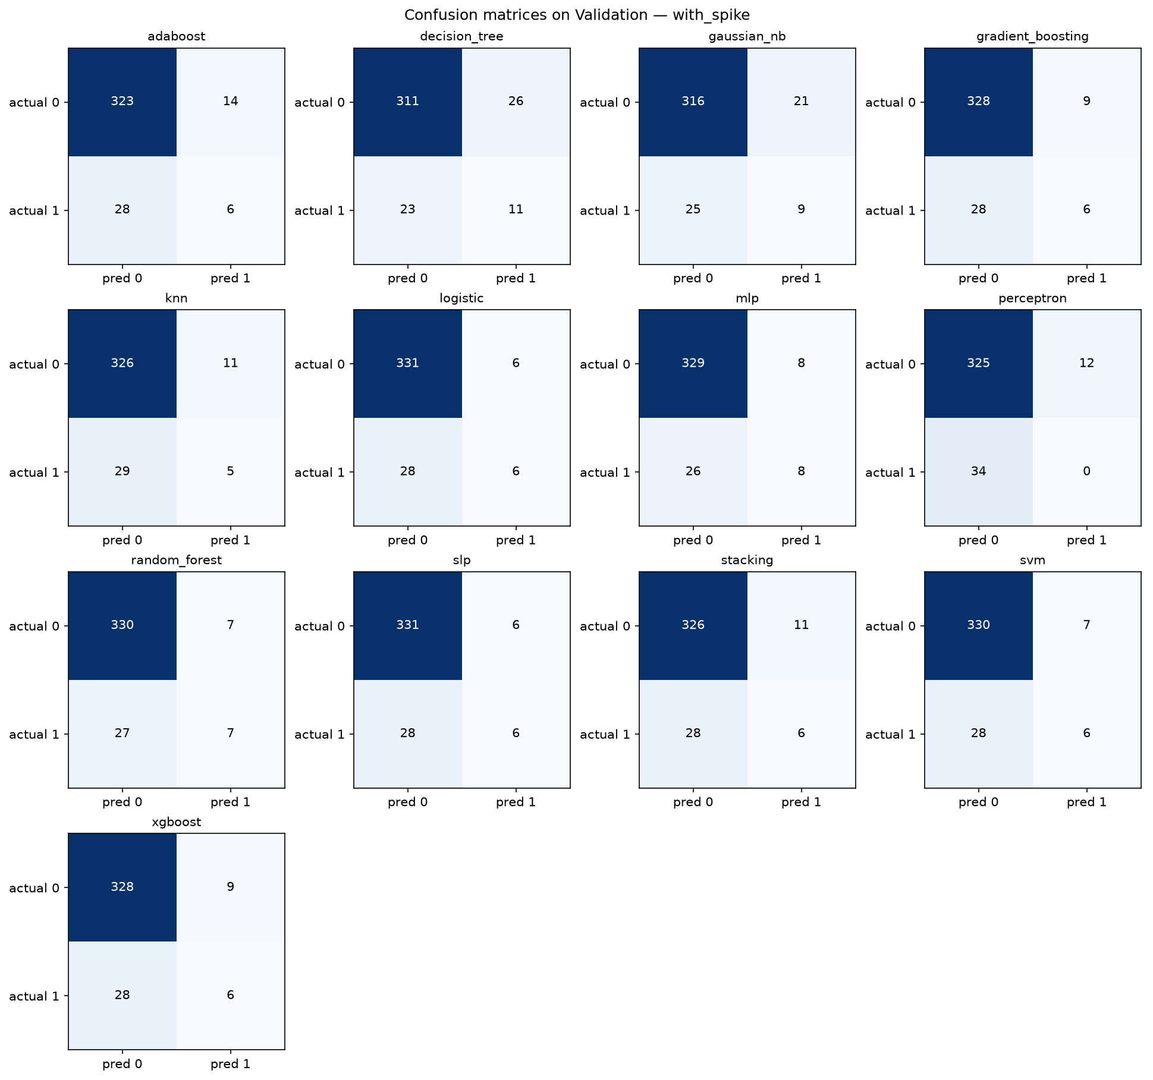
รูปที่ 4.4 Confusion matrix ของ classifier ทั้ง 13 ตัวบน Validation (with_spike)

4.2.3 ROC และ Precision-Recall
ROC curve พล็อตอัตราจับได้เทียบกับอัตราเตือนผิดเมื่อไล่ threshold เส้นทแยงคือการเดาสุ่ม พื้นที่ใต้กราฟคือ ROC-AUC Precision-recall curve เหมาะกับข้อมูลที่คลาสไม่สมดุลมากกว่า เพราะการเตือนผิดหลายสิบครั้งดูเล็กใน ROC แต่ทำให้ precision ตกชัดเจน
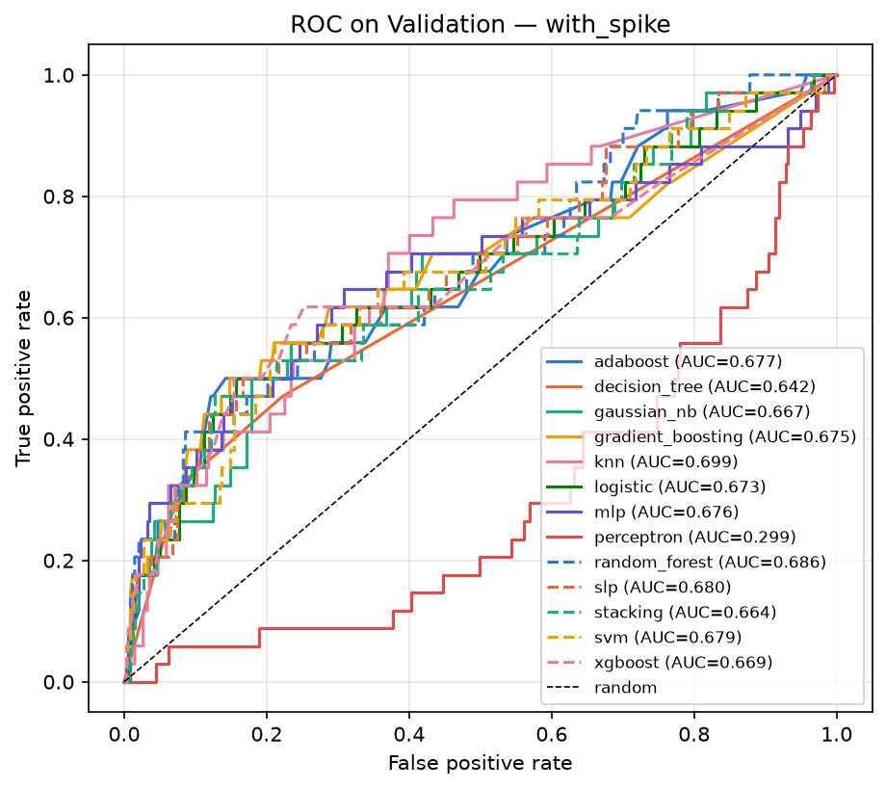
รูปที่ 4.5 ROC ของ classifier ทั้ง 13 ตัวบน Validation (with_spike)
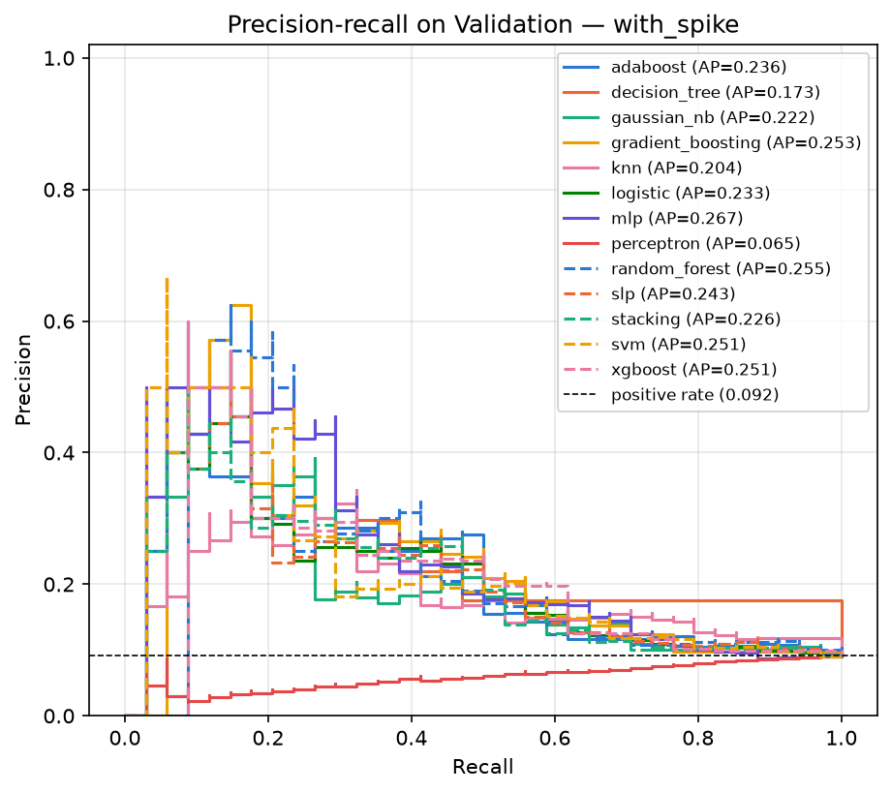
รูปที่ 4.6 Precision-recall ของ classifier ทั้ง 13 ตัวบน Validation (with_spike)
เส้นของโมเดลส่วนใหญ่เกาะกลุ่มกัน สอดคล้องกับตารางที่ว่าแยกอันดับไม่ได้

4.2.4 Performance curve
กราฟ loss ระหว่างเทรนของโมเดลที่เรียนแบบวนรอบ เส้นที่ลดลงแล้วราบแปลว่าลู่เข้าแล้ว ส่วน perceptron แกว่งไม่ลู่เข้า ซึ่งอธิบายสาเหตุและวิธีแก้ในหัวข้อ 4.2.5 โมเดลที่ไม่ได้เทรนด้วยการลด loss ทีละรอบ (knn, decision_tree, gaussian_nb, random_forest, stacking) ไม่มีกราฟ
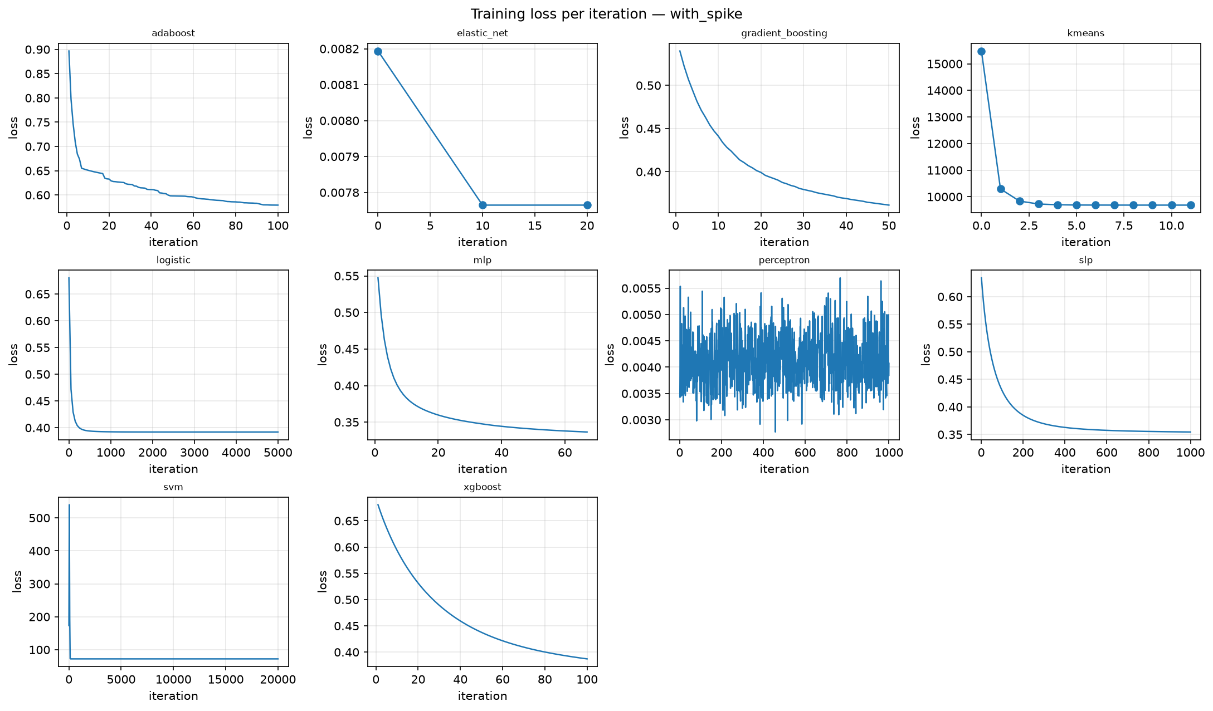
รูปที่ 4.7 Loss ระหว่างเทรน (with_spike)

4.2.5 กรณีของ Perceptron: ข้อมูลสองคลาสแบ่งด้วยเส้นตรงไม่ได้
ในรูปที่ 4.4 ถึง 4.7 กราฟของ perceptron ต่างจากโมเดลอื่นอย่างเห็นได้ชัด
- Confusion matrix: ของ with_spike ไม่ทายวันผันผวนสูงถูกเลยแม้แต่วันเดียว (TP = 0 จาก 34 วัน, [[325,12],[34,0]])
- ROC: เส้นอยู่ ต่ำกว่า เส้นทแยงของการเดาสุ่ม ROC-AUC บน Validation เท่ากับ 0.2993 (with_spike) และ 0.3383 (non_spike)
- Performance curve: loss ไม่ลดลงแล้วราบเหมือนโมเดลอื่น แต่แกว่งขึ้นลงตลอดการเทรน

หัวข้อนี้อธิบายว่าสาเหตุไม่ใช่ข้อผิดพลาดของโค้ด แต่เป็นคุณสมบัติของอัลกอริทึมเมื่อใช้กับข้อมูลชุดนี้ และอธิบายวิธีแก้ที่ทดลองเพิ่มเติม
หลักการของ Perceptron Perceptron หาเส้นตรง ซึ่งเมื่อมีฟีเจอร์ 8 ตัวคือระนาบ w·x + b = 0 ใน 8 มิติ เพื่อแบ่งวันผันผวนสูง (คลาส 1) ออกจากวันปกติ (คลาส 0) โดยวนผ่าน Train ทีละแถว เมื่อแถวใดถูกทายผิดก็ปรับ w และ b ไปทางที่ทำให้แถวนั้นถูก ทฤษฎีบทการลู่เข้าของ Perceptron รับประกันว่าการปรับจะหยุดได้ในจำนวนรอบจำกัด เฉพาะเมื่อมีเส้นตรงที่แบ่งสองคลาสได้ถูกทุกแถว (Hastie et al., 2009) ถ้าไม่มีเส้นแบบนั้น การแก้แถวหนึ่งจะทำให้แถวอื่นผิดแทน การเทรนจึงไม่มีวันหยุดเอง
หลักฐานว่าข้อมูลของโครงงานนี้แบ่งด้วยเส้นตรงไม่ได้
- ทดสอบด้วย linear programming: ถามว่ามี w และ b ที่ทำให้ y_i (w·x_i + b) ≥ 1 ได้ครบทุกแถวของ Train หรือไม่ (y เป็น ±1) ถ้ามี แปลว่ามีเส้นแบ่ง ผลคือ infeasible (ไม่มีคำตอบ) ทั้ง with_spike และ non_spike การทดสอบนี้อยู่ใน tests/ml/classification/test_perceptron.py และ notebook 04 หัวข้อ 16.0
- จำนวนการปรับไม่ลดลงเลย: ทุก epoch ยังต้องปรับน้ำหนัก 247 ถึง 301 ครั้งใน with_spike และ 195 ถึง 237 ครั้งใน non_spike จนครบ 1,000 epochs เมื่อจบการเทรน Train ยังผิด 38.1% และ 42.4% ตามลำดับ (docs/models/perceptron/MODEL_PROGRESS.md)
- ภาพประกอบใน 2 มิติ: รูปที่ 4.8 ซ้ายแสดงสองฟีเจอร์ที่สำคัญที่สุด จุดของคลาส 1 อยู่ปนกับคลาส 0 เป็นบริเวณกว้าง เพราะวันผันผวนสูงจำนวนมากมีฟีเจอร์เหมือนวันปกติ ภาพนี้เป็นเพียงตัวอย่าง เพราะข้อมูลจริงมี 8 มิติ หลักฐานที่ใช้ตัดสินคือข้อ 1

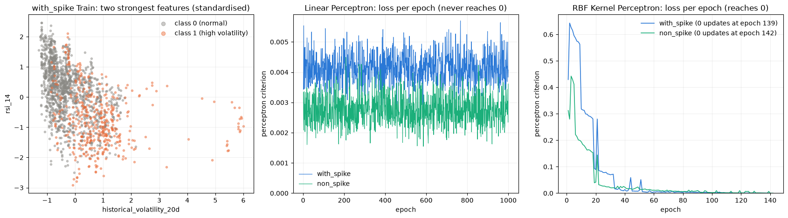
รูปที่ 4.8 สาเหตุที่ Perceptron ไม่ลู่เข้าและการแก้ด้วย RBF Kernel Perceptron: Train ของ with_spike ใน 2 มิติแยกสีตามคลาส (ซ้าย), loss ต่อ epoch ของ Perceptron เส้นตรงที่ไม่ถึงศูนย์ตลอด 1,000 epochs (กลาง) และของ Kernel Perceptron ที่ลดถึงศูนย์ (ขวา)
ผลต่อกราฟและคะแนน
- การเทรนจบเพราะครบโควตา ไม่ใช่เพราะลู่เข้า: loss จึงแกว่งตลอด (รูปที่ 4.8 กลาง)
- น้ำหนักสุดท้ายไม่ใช่น้ำหนักที่ดีที่สุด: น้ำหนักที่ได้คือน้ำหนักหลังการแก้ครั้งสุดท้าย ไม่ใช่น้ำหนักที่ดีที่สุดที่เคยผ่านมา ผลกับข้อมูลใหม่จึงขึ้นกับว่าการแก้ครั้งสุดท้ายตกที่แถวใด ซึ่งในข้อมูลนี้ให้คะแนนที่สัมพันธ์ ผกผัน กับคำตอบ ROC จึงต่ำกว่าเส้นทแยง และแทบไม่ทาย positive
- ค่า learning rate ทั้งสามค่าให้ผลเหมือนกันทุกตัว: เพราะน้ำหนักเริ่มจากศูนย์และทุกการปรับคูณด้วย learning rate น้ำหนักจึงเป็นสัดส่วนกับ learning rate ทิศทางของเส้นแบ่งไม่เปลี่ยน
- ไม่ใช่ข้อผิดพลาดของโค้ด: Perceptron ของ scikit-learn บนข้อมูลเดียวกันให้ค่าน้ำหนักตรงกับของเราที่ระดับ 10⁻¹⁰ และได้ ROC-AUC เท่ากัน
- วิธีพื้นฐานไม่ช่วย: ลองเก็บน้ำหนักที่ผิดน้อยที่สุด (pocket) และเฉลี่ยน้ำหนักทุก epoch แล้ว ได้ ROC-AUC บน Validation เพียง 0.36 / 0.33 และ 0.31 / 0.33 (with_spike / non_spike) จึงไม่ได้แทนโมเดลเดิม

วิธีแก้: RBF Kernel Perceptron ปัญหาอยู่ที่ "เส้นตรง" ไม่ใช่ที่วิธีปรับน้ำหนัก จึงเปลี่ยนให้ Perceptron วัดความคล้ายระหว่างวันด้วย RBF kernel K(x, x') = exp(−γ‖x − x'‖²) แทนผลคูณเชิงเส้น ผลเท่ากับการแบ่งข้อมูลในปริภูมิที่มีมิติสูงกว่า ซึ่งเส้นแบ่งในปริภูมินั้นเมื่อมองกลับมาที่ฟีเจอร์เดิมจะเป็นเส้นโค้ง กฎการปรับยังเหมือนเดิมทุกอย่าง ต่างกันแค่การวัดความคล้าย
- Kernel Perceptron ลู่เข้าจริง: loss ลดถึงศูนย์และไม่มีการปรับเลยที่ epoch 139 (with_spike) และ 142 (non_spike) (รูปที่ 4.8 ขวา) ทาย Train ถูกทุกแถว
- การจัดอันดับดีขึ้นมาก: ROC-AUC บน Validation เพิ่มจาก 0.30 / 0.34 เป็น 0.68 / 0.65 และบน Test จาก 0.27 / 0.26 เป็น 0.78 / 0.75 ผลต่าง AP กับ Perceptron เส้นตรงบน Test คือ +0.30 และ +0.24 โดยช่วงความเชื่อมั่น 95% ไม่คร่อมศูนย์
- ข้อจำกัด: การลู่เข้าบน Train ไม่ได้แปลว่าทำนายข้อมูลใหม่ได้ดีที่สุด
  - Kernel Perceptron อยู่อันดับ 13 ถึง 14 จาก 16 บน leaderboard และยังสรุปว่าดีกว่าโมเดล headline ไม่ได้
  - non_spike จับวันผันผวนสูงบน Test ได้เพียง 8 จาก 73 วัน
  - การทดลองนี้ทำหลังส่งงาน จึงแยกจาก 19 โมเดลที่ล็อกไว้และไม่ได้แทนผลของ Perceptron เดิม

รายละเอียดของการเทรน การเลือก γ ผลบน Test และการตรวจความทนทานอยู่ในภาคผนวก ง

4.2.6 Clustering
ตารางที่ 4.6 ผลของโมเดล clustering บน Validation แบบ with_spike
model | variant | k | silhouette | inertia | cluster_​sizes
agglomerative | with_​spike | 2 | 0.3602 | 1070.4207 | {"0": 293, "1": 78}
kmeans | with_​spike | 2 | 0.3666 | 1075.1372 | {"0": 73, "1": 298}
silhouette/inertia คำนวณบน Validation ไม่มีช่วงความเชื่อมั่น

ทั้งสองวิธีเลือกจำนวนกลุ่ม k = 2 และได้ silhouette ราว 0.36 (ค่าอยู่ระหว่าง −1 ถึง 1 ยิ่งสูงกลุ่มยิ่งแยกชัด) เมื่อเทียบกลุ่มที่ได้กับ label จริงใน notebook 04 หัวข้อ 10 กลุ่มหนึ่งมีสัดส่วนวันผันผวนสูงราว 20% อีกกลุ่มราว 6% แปลว่าฟีเจอร์เพียงอย่างเดียวแยกสภาพตลาดได้ระดับหนึ่งโดยไม่ต้องมี label ข้อจำกัดคือ Agglomerative ไม่มีขั้นตอนทำนายข้อมูลใหม่โดยธรรมชาติ เราจึงจัดวันใน Validation เข้ากลุ่มที่จุดศูนย์กลางใกล้ที่สุด

4.3 ผลของโมเดลนอกเนื้อหาที่เรียน

4.3.1 Elastic Net
ผลที่ได้ การตั้งค่าที่ถูกเลือกคือ α = 0.1 และ l1_ratio = 0.25 ทั้งสองแบบข้อมูล โมเดลดันน้ำหนักเป็นศูนย์ 3 จาก 8 ฟีเจอร์ (with_spike) และ 4 จาก 8 (non_spike) ที่มา: outputs/modeling/report/with_spike/linear_coefficients.csv และ notebook 03 หัวข้อ 5 เมื่อเทียบกับ ElasticNet ของ scikit-learn คำทำนายต่างกันไม่เกิน 9e-07 (with_spike) และ 3e-06 (non_spike)
ตารางที่ 4.7 ผลของ Elastic Net บน Validation และ Test
variant | split | params | rmse | mae | r2
with_​spike | validation (selection score) | {"alpha": 0.1, "l1_​ratio": 0.25, "max_​iter": 5000, "tol": 1e-06} | 0.0668 | 0.0539 | 0.0169
with_​spike | test (one-shot) | {"alpha": 0.1, "l1_​ratio": 0.25, "max_​iter": 5000, "tol": 1e-06} | 0.1174 | 0.0731 | 0.2758
non_​spike | validation (selection score) | {"alpha": 0.1, "l1_​ratio": 0.25, "max_​iter": 5000, "tol": 1e-06} | 0.0643 | 0.0510 | 0.0906
non_​spike | test (one-shot) | {"alpha": 0.1, "l1_​ratio": 0.25, "max_​iter": 5000, "tol": 1e-06} | 0.1230 | 0.0736 | 0.2059

4.3.2 AdaBoost
ผลที่ได้ การตั้งค่าที่ถูกเลือกคือ stump 100 ตัว และ learning_rate 0.5 stump ตัวแรกมีความผิดพลาด 0.25 (with_spike) ส่วนตัวท้าย ๆ มีความผิดพลาดใกล้ 0.5 และมีสิทธิ์ออกเสียงเล็กมาก เพราะตัวอย่างที่เหลือให้แก้คือตัวอย่างที่ยากจริง ๆ (กราฟอยู่ใน notebook 04 หัวข้อ 8) คำทำนายตรงกับ AdaBoostClassifier ของ scikit-learn ทุกแถว
ตารางที่ 4.8 ผลของ AdaBoost บน Validation และ Test
variant | split | params | average_​precision | roc_​auc | f1 | recall | precision | specificity | accuracy
with_​spike | validation (selection score) | {"learning_​rate": 0.5, "n_​estimators": 100, "random_​state": 42} | 0.2363 | 0.6768 | 0.2222 | 0.1765 | 0.3000 | 0.9585 | 0.8868
with_​spike | test (one-shot) | {"learning_​rate": 0.5, "n_​estimators": 100, "random_​state": 42} | 0.4858 | 0.7614 | 0.4853 | 0.4521 | 0.5238 | 0.9000 | 0.8123
non_​spike | validation (selection score) | {"learning_​rate": 0.5, "n_​estimators": 100, "random_​state": 42} | 0.2407 | 0.6409 | 0.2353 | 0.1765 | 0.3529 | 0.9674 | 0.8949
non_​spike | test (one-shot) | {"learning_​rate": 0.5, "n_​estimators": 100, "random_​state": 42} | 0.5443 | 0.7735 | 0.5000 | 0.4110 | 0.6383 | 0.9433 | 0.8391

4.4 ผลบน Test
Test ถูกเปิด ครั้งเดียว เมื่อ 11 ตุลาคม 2026 หลัง commit ไฟล์ล็อกแล้ว โมเดลทั้งหมดเทรนจาก Train และเลือกบน Validation ไม่มีการเทรนใหม่ ใบรับรองอยู่ในภาคผนวก ค
โมเดลตัวแทนที่ล็อกไว้ คือผู้ที่ได้คะแนนสูงสุดบน Validation ของแต่ละงาน (ตารางที่ 4.9) การล็อกชื่อไว้ก่อนมีไว้เพื่อไม่ให้เลือกโมเดลย้อนหลังจากผล Test ได้
ตารางที่ 4.9 โมเดลตัวแทนที่ล็อกไว้: คะแนนบน Validation คะแนนบน Test และเส้นฐานที่ดีที่สุด
task | variant | headline | metric | validation | test | test_​low | test_​high | rank_​on_​test | best_​baseline | baseline_​test | beats_​baseline
classification | with_​spike | mlp | average_​precision | 0.2668 | 0.5991 | 0.2605 | 0.7603 | 1 of 13 | baseline_​persistence | 0.5365 | yes
classification | non_​spike | random_​forest | average_​precision | 0.3010 | 0.5240 | 0.2161 | 0.6796 | 10 of 13 | baseline_​persistence | 0.5365 | no
regression | with_​spike | elastic_​net | rmse | 0.0668 | 0.1174 | 0.0709 | 0.1746 | 2 of 4 | baseline_​train_​mean | 0.1380 | yes
regression | non_​spike | elastic_​net | rmse | 0.0643 | 0.1230 | 0.0688 | 0.1859 | 3 of 4 | baseline_​train_​mean | 0.1400 | yes

ตารางที่ 4.10 ผลของโมเดล classification บน Test แบบ with_spike
model | kind | headline | validation_​average_​precision | average_​precision_​ci | roc_​auc_​ci | f1_​ci | recall_​ci | tied_​with_​leader | beats_​best_​baseline
mlp | model | yes | 0.2668 | 0.5991 ​[0.2605, 0.7603] | 0.7930 ​[0.6103, 0.9031] | 0.5714 ​[0.2104, 0.6929] | 0.4932 ​[0.1429, 0.6505] | yes | yes
random_​forest | model | no | 0.2548 | 0.5775 ​[0.2366, 0.7393] | 0.7866 ​[0.5922, 0.8920] | 0.5000 ​[0.1764, 0.6047] | 0.4247 ​[0.1333, 0.5424] | yes | yes
svm | model | no | 0.2514 | 0.5716 ​[0.2402, 0.7438] | 0.7835 ​[0.5935, 0.8955] | 0.4874 ​[0.1176, 0.6102] | 0.3973 ​[0.0789, 0.5536] | yes | yes
gaussian_​nb | model | no | 0.2218 | 0.5538 ​[0.2390, 0.7289] | 0.7703 ​[0.5749, 0.8838] | 0.5806 ​[0.3055, 0.6892] | 0.6164 ​[0.3158, 0.7444] | yes | yes
slp | model | no | 0.2427 | 0.5536 ​[0.2473, 0.7470] | 0.7798 ​[0.5865, 0.8954] | 0.5041 ​[0.1665, 0.6480] | 0.4247 ​[0.1052, 0.6186] | yes | yes
logistic | model | no | 0.2330 | 0.5518 ​[0.2482, 0.7452] | 0.7822 ​[0.5936, 0.8978] | 0.5203 ​[0.2083, 0.6564] | 0.4384 ​[0.1351, 0.6211] | yes | yes
knn | model | no | 0.2037 | 0.5472 ​[0.2187, 0.7309] | 0.7847 ​[0.6241, 0.8634] | 0.5512 ​[0.1886, 0.6804] | 0.4795 ​[0.1350, 0.6579] | yes | yes
baseline_​persistence | baseline | no | n/​a | 0.5365 ​[0.1589, 0.7246] | 0.7255 ​[0.5280, 0.8308] | 0.4933 ​[0.1599, 0.6335] | 0.5068 ​[0.1633, 0.6552] | yes | n/​a
gradient_​boosting | model | no | 0.2531 | 0.5332 ​[0.2223, 0.7096] | 0.7665 ​[0.5798, 0.8803] | 0.4390 ​[0.1591, 0.6000] | 0.3699 ​[0.1190, 0.5539] | yes | no
xgboost | model | no | 0.2508 | 0.5305 ​[0.2021, 0.7067] | 0.7716 ​[0.5844, 0.8839] | 0.4553 ​[0.1795, 0.6078] | 0.3836 ​[0.1333, 0.5582] | yes | no
stacking | model | no | 0.2262 | 0.5131 ​[0.2395, 0.7154] | 0.7902 ​[0.6082, 0.8877] | 0.5714 ​[0.2898, 0.6842] | 0.5753 ​[0.2439, 0.7385] | yes | no
adaboost | model | no | 0.2363 | 0.4858 ​[0.2145, 0.6807] | 0.7614 ​[0.5710, 0.8785] | 0.4853 ​[0.2268, 0.6555] | 0.4521 ​[0.1852, 0.6775] | no | no
decision_​tree | model | no | 0.1732 | 0.3792 ​[0.1524, 0.5643] | 0.7450 ​[0.6021, 0.8449] | 0.4800 ​[0.2000, 0.6667] | 0.4932 ​[0.1621, 0.7527] | no | no
baseline_​majority | baseline | no | n/​a | 0.1957 ​[0.0885, 0.3003] | 0.5000 ​[0.5000, 0.5000] | 0.0000 ​[0.0000, 0.0000] | 0.0000 ​[0.0000, 0.0000] | no | n/​a
perceptron | model | no | 0.0648 | 0.1374 ​[0.0657, 0.2463] | 0.2749 ​[0.1567, 0.4688] | 0.0577 ​[0.0000, 0.1840] | 0.0411 ​[0.0000, 0.1690] | no | no
ประเมินบน Test ครั้งเดียวด้วยโมเดลที่เทรนจาก Train และเลือกบน Validation (ไม่ refit) โมเดลเด่นของแต่ละ task ถูกระบุไว้ใน selection_lock.json ก่อนเปิด Test แถวอื่นในตารางเป็นข้อมูลประกอบ ห้ามเลือกโมเดลจากตารางนี้

ตารางที่ 4.11 ผลของโมเดล classification บน Test แบบ non_spike
model | kind | headline | validation_​average_​precision | average_​precision_​ci | roc_​auc_​ci | f1_​ci | recall_​ci | tied_​with_​leader | beats_​best_​baseline
gaussian_​nb | model | no | 0.2292 | 0.5884 ​[0.2441, 0.7462] | 0.7779 ​[0.5735, 0.8913] | 0.5824 ​[0.3299, 0.6817] | 0.7260 ​[0.4210, 0.8530] | yes | yes
xgboost | model | no | 0.2652 | 0.5823 ​[0.2509, 0.7436] | 0.7887 ​[0.6017, 0.8948] | 0.5469 ​[0.2034, 0.7000] | 0.4795 ​[0.1463, 0.6812] | yes | yes
svm | model | no | 0.2501 | 0.5805 ​[0.2446, 0.7504] | 0.7853 ​[0.5967, 0.8990] | 0.4587 ​[0.0974, 0.5922] | 0.3425 ​[0.0588, 0.5048] | yes | yes
gradient_​boosting | model | no | 0.2525 | 0.5653 ​[0.2460, 0.7310] | 0.7861 ​[0.6087, 0.8920] | 0.3762 ​[0.1290, 0.5264] | 0.2603 ​[0.0789, 0.4000] | yes | yes
mlp | model | no | 0.2808 | 0.5639 ​[0.2507, 0.7235] | 0.7894 ​[0.5922, 0.8906] | 0.5039 ​[0.2127, 0.6449] | 0.4384 ​[0.1578, 0.6165] | yes | yes
logistic | model | no | 0.2513 | 0.5510 ​[0.2472, 0.7391] | 0.7782 ​[0.5841, 0.8940] | 0.5041 ​[0.1785, 0.6269] | 0.4247 ​[0.1111, 0.5943] | yes | yes
stacking | model | no | 0.2311 | 0.5499 ​[0.2440, 0.7150] | 0.7890 ​[0.6135, 0.8828] | 0.4853 ​[0.2432, 0.6016] | 0.4521 ​[0.2057, 0.5843] | yes | yes
adaboost | model | no | 0.2407 | 0.5443 ​[0.2261, 0.7297] | 0.7735 ​[0.5788, 0.8899] | 0.5000 ​[0.2051, 0.6348] | 0.4110 ​[0.1470, 0.5758] | yes | yes
knn | model | no | 0.2082 | 0.5389 ​[0.2514, 0.7067] | 0.8008 ​[0.6595, 0.8698] | 0.4237 ​[0.0894, 0.5658] | 0.3425 ​[0.0606, 0.4943] | yes | yes
baseline_​persistence | baseline | no | n/​a | 0.5365 ​[0.1589, 0.7246] | 0.7255 ​[0.5280, 0.8308] | 0.4933 ​[0.1599, 0.6335] | 0.5068 ​[0.1633, 0.6552] | yes | n/​a
random_​forest | model | yes | 0.3010 | 0.5240 ​[0.2161, 0.6796] | 0.7814 ​[0.5879, 0.8807] | 0.4715 ​[0.1667, 0.5556] | 0.3973 ​[0.1249, 0.4923] | yes | no
slp | model | no | 0.2474 | 0.4963 ​[0.2080, 0.6769] | 0.7420 ​[0.5497, 0.8583] | 0.5000 ​[0.2564, 0.6053] | 0.4795 ​[0.2143, 0.6164] | no | no
decision_​tree | model | no | 0.1887 | 0.3844 ​[0.1761, 0.5137] | 0.6916 ​[0.5598, 0.7827] | 0.4310 ​[0.2142, 0.5246] | 0.3425 ​[0.1579, 0.4272] | no | no
baseline_​majority | baseline | no | n/​a | 0.1957 ​[0.0885, 0.3003] | 0.5000 ​[0.5000, 0.5000] | 0.0000 ​[0.0000, 0.0000] | 0.0000 ​[0.0000, 0.0000] | no | n/​a
perceptron | model | no | 0.0742 | 0.1328 ​[0.0624, 0.2276] | 0.2626 ​[0.1410, 0.4434] | 0.0813 ​[0.0000, 0.2460] | 0.0685 ​[0.0000, 0.2817] | no | no
ประเมินบน Test ครั้งเดียวด้วยโมเดลที่เทรนจาก Train และเลือกบน Validation (ไม่ refit) โมเดลเด่นของแต่ละ task ถูกระบุไว้ใน selection_lock.json ก่อนเปิด Test แถวอื่นในตารางเป็นข้อมูลประกอบ ห้ามเลือกโมเดลจากตารางนี้

ตารางที่ 4.12 ผลของโมเดล regression บน Test แบบ with_spike
model | kind | headline | validation_​rmse | rmse_​ci | r2_​ci | tied_​with_​leader | beats_​best_​baseline
multiple_​linear | model | no | 0.0689 | 0.1158 ​[0.0711, 0.1680] | 0.2959 ​[-0.1971, 0.3897] | yes | yes
elastic_​net | model | yes | 0.0668 | 0.1174 ​[0.0709, 0.1746] | 0.2758 ​[-0.0402, 0.3258] | yes | yes
simple_​linear | model | no | 0.0690 | 0.1356 ​[0.0754, 0.1985] | 0.0347 ​[-0.7702, 0.2310] | no | yes
baseline_​train_​mean | baseline | no | n/​a | 0.1380 ​[0.0806, 0.2060] | -0.0006 ​[-0.2998, -0.0000] | yes | n/​a
polynomial | model | no | 0.0691 | 0.1401 ​[0.0754, 0.2037] | -0.0314 ​[-1.1539, 0.2401] | no | no
baseline_​persistence | baseline | no | n/​a | 0.1502 ​[0.0919, 0.2222] | -0.1855 ​[-1.2071, 0.1280] | no | n/​a
ประเมินบน Test ครั้งเดียวด้วยโมเดลที่เทรนจาก Train และเลือกบน Validation (ไม่ refit) โมเดลเด่นของแต่ละ task ถูกระบุไว้ใน selection_lock.json ก่อนเปิด Test แถวอื่นในตารางเป็นข้อมูลประกอบ ห้ามเลือกโมเดลจากตารางนี้

ตารางที่ 4.13 ผลของโมเดล regression บน Test แบบ non_spike
model | kind | headline | validation_​rmse | rmse_​ci | r2_​ci | tied_​with_​leader | beats_​best_​baseline
polynomial | model | no | 0.0661 | 0.1142 ​[0.0720, 0.1641] | 0.3155 ​[-0.0360, 0.4224] | yes | yes
multiple_​linear | model | no | 0.0668 | 0.1180 ​[0.0705, 0.1732] | 0.2684 ​[-0.1829, 0.3623] | yes | yes
elastic_​net | model | yes | 0.0643 | 0.1230 ​[0.0688, 0.1859] | 0.2059 ​[0.0554, 0.2619] | yes | yes
simple_​linear | model | no | 0.0665 | 0.1372 ​[0.0733, 0.2087] | 0.0114 ​[-0.1001, 0.0488] | yes | yes
baseline_​train_​mean | baseline | no | n/​a | 0.1400 ​[0.0745, 0.2132] | -0.0298 ​[-0.1430, -0.0001] | yes | n/​a
baseline_​persistence | baseline | no | n/​a | 0.1502 ​[0.0919, 0.2222] | -0.1855 ​[-1.2071, 0.1280] | no | n/​a
ประเมินบน Test ครั้งเดียวด้วยโมเดลที่เทรนจาก Train และเลือกบน Validation (ไม่ refit) โมเดลเด่นของแต่ละ task ถูกระบุไว้ใน selection_lock.json ก่อนเปิด Test แถวอื่นในตารางเป็นข้อมูลประกอบ ห้ามเลือกโมเดลจากตารางนี้

อ่านผล
- Classification โมเดลตัวแทนของ with_spike คือ mlp ได้ AP 0.599 และยังเป็นอันดับหนึ่งบน Test เทียบกับการเดาสุ่ม 0.196 และ baseline_persistence 0.536 แต่โมเดลตัวแทนของ non_spike คือ random_forest ได้ AP 0.524 ต่ำกว่า baseline และตกจากอันดับ 1 บน Validation ไปอยู่อันดับ 10 จาก 13 โมเดล นี่คือตัวอย่างของ selection bias: ผู้นำบน Validation ที่มีวันผันผวนสูงเพียง 34 วัน ไม่จำเป็นต้องเป็นผู้นำบนข้อมูลใหม่
- Regression elastic_net ได้ RMSE 0.117 และ 0.123 ดีกว่า baseline ที่ทายค่าเฉลี่ย (0.138 และ 0.140) R² อยู่ที่ราว 0.2 ถึง 0.3 สูงกว่าบน Validation เพราะ Test มีช่วงผันผวนแรงให้โมเดลอธิบาย
- AP บน Test สูงกว่า Validation มาก (0.6 เทียบกับ 0.27) ข้อนี้ไม่ได้แปลว่าโมเดลเก่งขึ้น AP ขึ้นกับสัดส่วนวันผันผวนสูง ซึ่ง Test มี 19.6% ส่วน Validation มี 9.2% จึงต้องเทียบกับ baseline ของชุดเดียวกันเสมอ

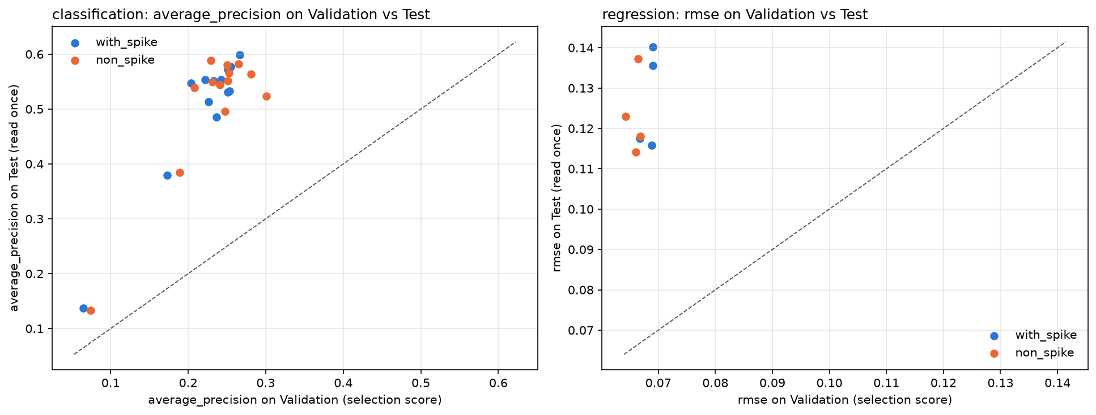
รูปที่ 4.9 คะแนนของโมเดลเดียวกันบน Validation เทียบกับบน Test
แยกผลตามช่วงตลาด Test มี 54 แถวที่อยู่ในหน้าต่างรอบวัน spike (เดือนเมษายน 2025 และมิถุนายน 2026) และ 319 แถวที่เป็นช่วงปกติ
ตารางที่ 4.14 ผลบน Test แยกตามช่วงตลาด งาน classification
model | variant | segment | rows | positives | average_​precision | roc_​auc | recall | precision | f1
adaboost | non_​spike | non_​spike | 319 | 35 | 0.3372 | 0.7370 | 0.3714 | 0.5200 | 0.4333
adaboost | non_​spike | spike_​affected | 54 | 38 | 0.8281 | 0.6102 | 0.4474 | 0.7727 | 0.5667
adaboost | with_​spike | non_​spike | 319 | 35 | 0.3212 | 0.7251 | 0.3429 | 0.4138 | 0.3750
adaboost | with_​spike | spike_​affected | 54 | 38 | 0.6804 | 0.3413 | 0.5526 | 0.6176 | 0.5833
logistic | non_​spike | non_​spike | 319 | 35 | 0.3639 | 0.7444 | 0.2000 | 0.5385 | 0.2917
logistic | non_​spike | spike_​affected | 54 | 38 | 0.7200 | 0.3668 | 0.6316 | 0.6486 | 0.6400
logistic | with_​spike | non_​spike | 319 | 35 | 0.3882 | 0.7545 | 0.2286 | 0.6154 | 0.3333
logistic | with_​spike | spike_​affected | 54 | 38 | 0.7168 | 0.3734 | 0.6316 | 0.6486 | 0.6400
mlp | non_​spike | non_​spike | 319 | 35 | 0.4048 | 0.7454 | 0.2857 | 0.5263 | 0.3704
mlp | non_​spike | spike_​affected | 54 | 38 | 0.7310 | 0.4227 | 0.5789 | 0.6286 | 0.6027
mlp | with_​spike | non_​spike | 319 | 35 | 0.4451 | 0.7709 | 0.3429 | 0.5714 | 0.4286
mlp | with_​spike | spike_​affected | 54 | 38 | 0.7837 | 0.5296 | 0.6316 | 0.7500 | 0.6857
random_​forest | non_​spike | non_​spike | 319 | 35 | 0.3898 | 0.7344 | 0.3714 | 0.4815 | 0.4194
random_​forest | non_​spike | spike_​affected | 54 | 38 | 0.7664 | 0.5510 | 0.4211 | 0.6957 | 0.5246
random_​forest | with_​spike | non_​spike | 319 | 35 | 0.3782 | 0.7455 | 0.3429 | 0.4800 | 0.4000
random_​forest | with_​spike | spike_​affected | 54 | 38 | 0.8011 | 0.5757 | 0.5000 | 0.7308 | 0.5938

ตารางที่ 4.15 ผลบน Test แยกตามช่วงตลาด งาน regression
model | variant | segment | rows | rmse | mae | r2
elastic_​net | non_​spike | non_​spike | 319 | 0.0692 | 0.0550 | 0.1752
elastic_​net | non_​spike | spike_​affected | 54 | 0.2759 | 0.1838 | -0.3351
elastic_​net | with_​spike | non_​spike | 319 | 0.0707 | 0.0564 | 0.1395
elastic_​net | with_​spike | spike_​affected | 54 | 0.2564 | 0.1722 | -0.1526
multiple_​linear | non_​spike | non_​spike | 319 | 0.0683 | 0.0525 | 0.1972
multiple_​linear | non_​spike | spike_​affected | 54 | 0.2620 | 0.1880 | -0.2042
multiple_​linear | with_​spike | non_​spike | 319 | 0.0694 | 0.0536 | 0.1714
multiple_​linear | with_​spike | spike_​affected | 54 | 0.2533 | 0.1819 | -0.1253

- ช่วงปกติ (วันผันผวนสูง 35 จาก 319 วัน หรือ 11%): classifier ได้ ROC-AUC ราว 0.72 ถึง 0.77 และ AP ราว 0.32 ถึง 0.45 สูงกว่าการเดาสุ่ม (0.11) ชัดเจน regression ได้ RMSE ราว 0.07 ใกล้เคียงกับบน Validation
- ช่วงรอบวัน spike (วันผันผวนสูง 38 จาก 54 วัน หรือ 70%): ROC-AUC ของ classifier ในตารางอยู่ระหว่าง 0.34 ถึง 0.61 คือใกล้หรือต่ำกว่าการเดาสุ่ม ภายในช่วงปั่นป่วน โมเดลแยกไม่ได้ว่าวันไหนจะผันผวนสูง AP ที่ดูสูง (0.7 ถึง 0.8) มาจากการที่วันส่วนใหญ่ในช่วงนี้ผันผวนสูงอยู่แล้ว ส่วน regression ได้ RMSE ราว 0.25 ถึง 0.28 และ R² ติดลบ

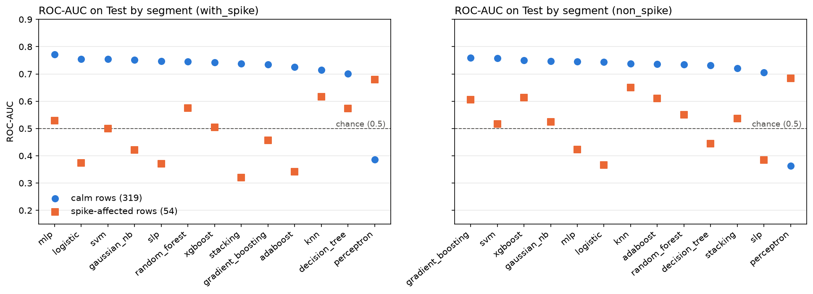
รูปที่ 4.10 ROC-AUC บน Test แยกตามช่วงตลาด
สรุปคือ โมเดลรู้ว่า "ตอนนี้ตลาดกำลังปั่นป่วน" ซึ่งเป็นสิ่งที่ baseline_persistence ก็รู้ แต่ไม่รู้ว่าความปั่นป่วนจะเริ่มเมื่อไรหรือจะจบวันไหน ตาราง metric ครบทุกตัวบน Test อยู่ในภาคผนวก ข

4.5 ผลการเปรียบเทียบ with_spike กับ non_spike
บน Validation delta = non_spike − with_spike สำหรับ AP ค่าบวกคือดีขึ้นเมื่อตัด spike สำหรับ RMSE ค่าลบคือดีขึ้น
ตารางที่ 4.16 ผลต่างแบบจับคู่ non_spike − with_spike บน Validation
model | task | metric | with_​spike | non_​spike | delta | delta_​95 | verdict
elastic_​net | regression | rmse | 0.0668 | 0.0643 | -0.0026 | ​[-0.0053, +0.0019] | inconclusive
multiple_​linear | regression | rmse | 0.0689 | 0.0668 | -0.0020 | ​[-0.0036, -0.0000] | non_​spike better
polynomial | regression | rmse | 0.0691 | 0.0661 | -0.0030 | ​[-0.0073, +0.0016] | inconclusive
simple_​linear | regression | rmse | 0.0690 | 0.0665 | -0.0026 | ​[-0.0066, +0.0026] | inconclusive
adaboost | classification | average_​precision | 0.2363 | 0.2407 | 0.0044 | ​[-0.0307, +0.0627] | inconclusive
decision_​tree | classification | average_​precision | 0.1732 | 0.1887 | 0.0155 | ​[-0.0380, +0.0970] | inconclusive
gaussian_​nb | classification | average_​precision | 0.2218 | 0.2292 | 0.0074 | ​[-0.0007, +0.0187] | inconclusive
gradient_​boosting | classification | average_​precision | 0.2531 | 0.2525 | -0.0006 | ​[-0.0445, +0.0223] | inconclusive
knn | classification | average_​precision | 0.2037 | 0.2082 | 0.0045 | ​[-0.0441, +0.0601] | inconclusive
logistic | classification | average_​precision | 0.2330 | 0.2513 | 0.0183 | ​[-0.0110, +0.0401] | inconclusive
mlp | classification | average_​precision | 0.2668 | 0.2808 | 0.0139 | ​[-0.0429, +0.0772] | inconclusive
perceptron | classification | average_​precision | 0.0648 | 0.0742 | 0.0094 | ​[-0.0012, +0.0575] | inconclusive
random_​forest | classification | average_​precision | 0.2548 | 0.3010 | 0.0462 | ​[-0.0168, +0.1155] | inconclusive
slp | classification | average_​precision | 0.2427 | 0.2474 | 0.0047 | ​[-0.0477, +0.0441] | inconclusive
stacking | classification | average_​precision | 0.2262 | 0.2311 | 0.0049 | ​[-0.0386, +0.0477] | inconclusive
svm | classification | average_​precision | 0.2514 | 0.2501 | -0.0013 | ​[-0.0108, +0.0082] | inconclusive
xgboost | classification | average_​precision | 0.2508 | 0.2652 | 0.0144 | ​[-0.0148, +0.0386] | inconclusive
agglomerative | clustering | silhouette | 0.3602 | 0.4642 | 0.1040 | n/​a | no interval
kmeans | clustering | silhouette | 0.3666 | 0.3298 | -0.0367 | n/​a | no interval
ผลต่างในตารางนี้คือผลของ นโยบายตัดแถวทั้งชุด ไม่ใช่ผลของ spike เพียงอย่างเดียว: การตัด 213 แถวทำให้ class prior ของ Train เปลี่ยนจาก 25.0% เป็น 18.4%, จำนวนแถวลดจาก 1,733 เป็น 1,520 และ regime ที่ผันผวนสูงหายไปจาก Train พร้อมกัน ทั้งสาม confound นี้แยกจากกันไม่ได้ด้วยการทดลองนี้ delta = non_spike − with_spike บน Validation 371 แถวชุดเดียวกัน ช่วง 95% จาก paired moving-block bootstrap (block 20 วัน) และเมื่อเทียบ 17 โมเดลพร้อมกัน ควรคาดว่าจะมีราว 1 แถวที่ช่วงไม่คร่อมศูนย์โดยบังเอิญ

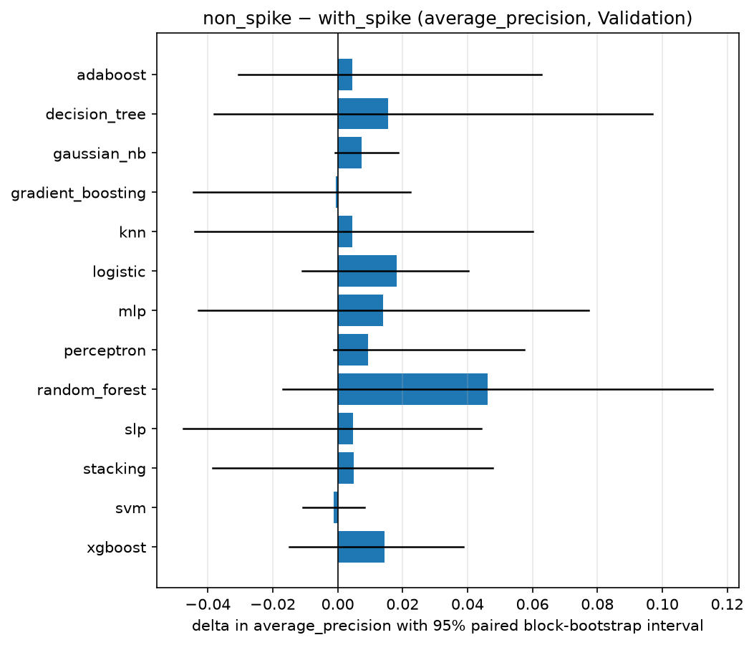
รูปที่ 4.11 ผลต่างของ AP เมื่อตัด spike ออก พร้อมช่วงความเชื่อมั่น 95% (Validation)
โมเดลส่วนใหญ่ได้คะแนนดีขึ้นเล็กน้อยเมื่อตัด spike แต่ 16 จาก 17 โมเดลได้คำตัดสิน inconclusive มีเพียง multiple_linear ที่ช่วงไม่คร่อมศูนย์ ซึ่งเมื่อเทียบ 17 โมเดลพร้อมกัน การเจอราว 1 โมเดลโดยบังเอิญเป็นเรื่องที่คาดได้ นอกจากนี้ Validation ไม่มีวัน spike เลย จึงทดสอบไม่ได้ว่าโมเดลแต่ละแบบรับมือ spike ได้ดีแค่ไหน
บน Test ใช้คำทำนายที่บันทึกไว้ตอน finalize และวิธี paired block bootstrap เดียวกัน
ตารางที่ 4.17 โมเดลเดียวกันที่เทรนแบบมีและไม่มีช่วง spike บน Test
task | model | metric | with_​spike | non_​spike | delta | delta_​low | delta_​high | direction | interval_​excludes_​zero
classification | adaboost | average_​precision | 0.4858 | 0.5443 | 0.0585 | -0.0324 | 0.1168 | non_​spike better | no
classification | decision_​tree | average_​precision | 0.3792 | 0.3844 | 0.0052 | -0.1502 | 0.1190 | non_​spike better | no
classification | gaussian_​nb | average_​precision | 0.5538 | 0.5884 | 0.0346 | -0.0064 | 0.0632 | non_​spike better | no
classification | gradient_​boosting | average_​precision | 0.5332 | 0.5653 | 0.0322 | -0.0254 | 0.0891 | non_​spike better | no
classification | knn | average_​precision | 0.5472 | 0.5389 | -0.0083 | -0.1005 | 0.0946 | with_​spike better | no
classification | logistic | average_​precision | 0.5518 | 0.5510 | -0.0008 | -0.0184 | 0.0156 | with_​spike better | no
classification | mlp | average_​precision | 0.5991 | 0.5639 | -0.0352 | -0.0792 | 0.0276 | with_​spike better | no
classification | perceptron | average_​precision | 0.1374 | 0.1328 | -0.0046 | -0.0313 | -0.0001 | with_​spike better | yes
classification | random_​forest | average_​precision | 0.5775 | 0.5240 | -0.0534 | -0.1284 | 0.0106 | with_​spike better | no
classification | slp | average_​precision | 0.5536 | 0.4963 | -0.0573 | -0.1184 | -0.0038 | with_​spike better | yes
classification | stacking | average_​precision | 0.5131 | 0.5499 | 0.0368 | -0.0721 | 0.1233 | non_​spike better | no
classification | svm | average_​precision | 0.5716 | 0.5805 | 0.0088 | -0.0015 | 0.0184 | non_​spike better | no
classification | xgboost | average_​precision | 0.5305 | 0.5823 | 0.0518 | 0.0163 | 0.0931 | non_​spike better | yes
regression | elastic_​net | rmse | 0.1174 | 0.1230 | 0.0055 | -0.0045 | 0.0122 | with_​spike better | no
regression | multiple_​linear | rmse | 0.1158 | 0.1180 | 0.0022 | -0.0017 | 0.0051 | with_​spike better | no
regression | polynomial | rmse | 0.1401 | 0.1142 | -0.0260 | -0.0575 | 0.0041 | non_​spike better | no
regression | simple_​linear | rmse | 0.1356 | 0.1372 | 0.0016 | -0.0288 | 0.0198 | with_​spike better | no

- ทิศทางบน Test ไม่ตรงกับ Validation: classifier 7 ตัวดีขึ้นและ 6 ตัวแย่ลงเมื่อตัด spike ส่วน regression 3 จาก 4 ตัวแย่ลงเล็กน้อย
- ช่วงความเชื่อมั่นคร่อมศูนย์ใน 14 จาก 17 โมเดล อีก 3 โมเดลชี้ไปคนละทาง: slp และ perceptron ดีกว่าเมื่อเก็บ spike ไว้ ส่วน xgboost ดีกว่าเมื่อตัดออก
- ข้อสังเกตจากตารางแยกช่วงในหัวข้อ 4.4 (ไม่มีช่วงความเชื่อมั่น): โมเดลเชิงเส้นที่เทรนแบบไม่มี spike ทำได้ดีกว่าเล็กน้อยในช่วงปกติ แต่แย่กว่าในช่วงรอบวัน spike ซึ่งสมเหตุสมผล เพราะไม่เคยเห็นตัวอย่างแบบนั้นตอนเทรน

สมมติฐานเรื่อง AdaBoost บน Validation adaboost แทบไม่เปลี่ยน (+0.004) บน Test เป็นโมเดลที่ดีขึ้นมากที่สุดเมื่อตัด spike (AP 0.486 เป็น 0.544) ซึ่งสอดคล้องกับสมมติฐานในหัวข้อ 2.1.5 แต่ช่วงความเชื่อมั่นยังคร่อมศูนย์ จึงเป็นเพียงข้อสังเกตที่ไปในทิศทางเดียวกับสมมติฐาน ยังไม่ใช่ข้อพิสูจน์

4.6 ผลเทียบกับโมเดลพื้นฐานที่สอนในห้อง
เราเทียบโมเดลตัวแทนกับโมเดลพื้นฐานที่สอนในห้อง คือ logistic สำหรับ classification และ multiple_linear สำหรับ regression แบบจับคู่ คอลัมน์ improvement_percent เป็นบวกเมื่อโมเดลตัวแทนดีกว่า
ตารางที่ 4.18 โมเดลตัวแทนเทียบกับโมเดลพื้นฐานที่สอนในห้อง บน Validation
task | variant | metric | classroom_​model | classroom_​score | headline | headline_​score | delta | delta_​low | delta_​high | improvement_​percent | interval_​excludes_​zero
classification | with_​spike | average_​precision | logistic | 0.2330 | mlp | 0.2668 | 0.0338 | -0.0038 | 0.0699 | 14.5214 | no
classification | non_​spike | average_​precision | logistic | 0.2513 | random_​forest | 0.3010 | 0.0497 | -0.0174 | 0.1004 | 19.7965 | no
regression | with_​spike | rmse | multiple_​linear | 0.0689 | elastic_​net | 0.0668 | -0.0021 | -0.0059 | 0.0014 | 2.9883 | no
regression | non_​spike | rmse | multiple_​linear | 0.0668 | elastic_​net | 0.0643 | -0.0026 | -0.0068 | 0.0020 | 3.8380 | no

ตารางที่ 4.19 โมเดลตัวแทนเทียบกับโมเดลพื้นฐานที่สอนในห้อง บน Test
task | variant | metric | classroom_​model | classroom_​score | headline | headline_​score | delta | delta_​low | delta_​high | improvement_​percent | interval_​excludes_​zero
classification | with_​spike | average_​precision | logistic | 0.5518 | mlp | 0.5991 | 0.0473 | -0.0137 | 0.0766 | 8.5643 | no
classification | non_​spike | average_​precision | logistic | 0.5510 | random_​forest | 0.5240 | -0.0270 | -0.1678 | 0.0793 | -4.8974 | no
regression | with_​spike | rmse | multiple_​linear | 0.1158 | elastic_​net | 0.1174 | 0.0016 | -0.0092 | 0.0089 | -1.4215 | no
regression | non_​spike | rmse | multiple_​linear | 0.1180 | elastic_​net | 0.1230 | 0.0049 | -0.0119 | 0.0158 | -4.1832 | no

บน Validation โมเดลตัวแทนดีกว่าโมเดลพื้นฐาน 3% ถึง 20% แต่ช่วงความเชื่อมั่นคร่อมศูนย์ทุกแถว บน Test มีเพียง mlp ที่ยังดีกว่า logistic (ราว 8.6% และช่วงยังคร่อมศูนย์) ส่วน random_forest และ elastic_net ทำได้แย่กว่าโมเดลพื้นฐานเล็กน้อย

4.7 การวิเคราะห์ความผิดพลาดของโมเดล
จากคำทำนายของโมเดลตัวแทนบน Validation (notebook 05 หัวข้อ 7) วันผันผวนสูง 20 จาก 34 วันอยู่ในไตรมาส 3 ปี 2024 ซึ่งตลาดปรับฐานแรงต้นเดือนสิงหาคม โมเดลจับได้ 7 ถึง 8 วัน ทั้งหมดอยู่ในไตรมาสนั้น ส่วนอีก 14 วันที่กระจายอยู่ในไตรมาสอื่นพลาดทั้งหมด
คะแนนของโมเดลขึ้นตาม หลัง ความผันผวนเริ่มแล้ว เพราะฟีเจอร์ทั้งหมดมองย้อนหลัง โมเดลจึงจับช่วงกลางและท้ายของเหตุการณ์ใหญ่ได้ แต่พลาดวันแรก ๆ และพลาดเหตุการณ์สั้น ๆ ผลบน Test (หัวข้อ 4.4) ยืนยันภาพเดียวกัน

4.8 ความเสถียรของอันดับข้ามช่วงเวลา
ผลของ walk-forward ภายในข้อมูลเทรน (วิธีอยู่ในหัวข้อ 3.4.8) ครอบคลุมวันผันผวนสูงรวม 353 วัน
ตารางที่ 4.20 Average precision ของ walk-forward ภายใน Train แบบ with_spike
model | fold_​0_​ap | fold_​1_​ap | fold_​2_​ap | fold_​3_​ap | folds_​used | positives | pooled_​ap | pooled_​low | pooled_​high
gaussian_​nb | 0.8282 | 0.6361 | 0.7775 | 0.4436 | 4 | 353 | 0.7124 | 0.5717 | 0.8151
gradient_​boosting | 0.8117 | 0.5722 | 0.8168 | 0.5522 | 4 | 353 | 0.7120 | 0.5857 | 0.8059
logistic | 0.8173 | 0.6103 | 0.7847 | 0.4511 | 4 | 353 | 0.7030 | 0.5548 | 0.8083
random_​forest | 0.8079 | 0.6003 | 0.8018 | 0.5108 | 4 | 353 | 0.6833 | 0.5582 | 0.7797
svm | 0.7946 | 0.6118 | 0.7839 | 0.4556 | 4 | 353 | 0.6718 | 0.5280 | 0.7842
slp | 0.7946 | 0.5278 | 0.7658 | 0.4313 | 4 | 353 | 0.6717 | 0.5205 | 0.7813
adaboost | 0.7998 | 0.5650 | 0.8330 | 0.4458 | 4 | 353 | 0.6708 | 0.5383 | 0.7772
xgboost | 0.7604 | 0.5602 | 0.8042 | 0.5628 | 4 | 353 | 0.6690 | 0.5514 | 0.7645
mlp | 0.7662 | 0.5310 | 0.8070 | 0.4385 | 4 | 353 | 0.6663 | 0.5203 | 0.7738
stacking | n/​a | 0.5861 | 0.8200 | 0.4417 | 3 | 273 | 0.6473 | 0.5119 | 0.7693
knn | 0.7504 | 0.6400 | 0.7724 | 0.4553 | 4 | 353 | 0.6406 | 0.5153 | 0.7510
decision_​tree | 0.5803 | 0.4013 | 0.7242 | 0.3880 | 4 | 353 | 0.5750 | 0.4401 | 0.6958
perceptron | 0.1852 | 0.5271 | 0.6226 | 0.2144 | 4 | 353 | 0.3337 | 0.2478 | 0.4690

คะแนนของโมเดลเดียวกันต่างกันระหว่างรอบมากกว่าที่ต่างกันระหว่างโมเดลในรอบเดียวกัน (เช่น รอบที่ 0 ได้ AP ราว 0.8 ส่วนรอบที่ 3 ได้ราว 0.45) สภาพตลาดจึงมีผลต่อคะแนนมากกว่าชนิดของโมเดล อันดับจาก walk-forward สัมพันธ์กับอันดับบน Validation เพียงบางส่วน (Spearman 0.49 สำหรับ with_spike และ 0.17 สำหรับ non_spike คำนวณใน notebook 05 หัวข้อ 5)
หมายเหตุ: stacking ไม่มีผลในรอบที่ 0 เพราะ 275 วันแรกของข้อมูลเทรนไม่มีวันผันผวนสูงเลย โมเดลซึ่งต้องแบ่งข้อมูลภายในอีกชั้นจึงเทรนบนประวัติที่สั้นที่สุดไม่ได้

บทที่ 5
สรุปผล อภิปรายผล และข้อเสนอแนะ

5.1 สรุปผลการศึกษา
ผลการศึกษาสรุปตามวัตถุประสงค์ทั้งห้าข้อได้ดังนี้
- การพยากรณ์ จากข้อมูลราคาย้อนหลังเพียงอย่างเดียว โมเดลทำนายความผันผวน 5 วันข้างหน้าได้ดีกว่าการเดาสุ่มชัดเจน แต่เหนือกว่ากฎ "เท่ากับ 5 วันที่ผ่านมา" เพียงเล็กน้อย บน Test โมเดลตัวแทนของงาน classification ได้ AP 0.599 เทียบกับการเดาสุ่ม 0.196 และเส้นฐาน 0.536 ส่วนโมเดลตัวแทนของงาน regression ได้ RMSE 0.117 เทียบกับเส้นฐาน 0.138 (ตารางที่ 4.9)
- การเขียนโมเดลเอง โมเดลทั้ง 19 ตัวเขียนด้วย NumPy และให้ผลตรงกับ scikit-learn หรือ XGBoost ตามเกณฑ์ในตารางที่ 3.7 โมเดลทั้ง 38 ชุดถูกบันทึก โหลดกลับ และทำนายซ้ำได้ค่าเดิม
- โมเดลนอกเนื้อหาที่เรียน Elastic Net ดันน้ำหนักของฟีเจอร์เป็นศูนย์ 3 ถึง 4 ตัวจาก 8 ตัว และเป็นโมเดลตัวแทนของงาน regression ส่วน AdaBoost ให้คำทำนายตรงกับ library ทุกแถว (หัวข้อ 4.3)
- คำถามวิจัย การตัดช่วงราคากระชากแรงออกจากข้อมูลเทรนไม่ได้ทำให้โมเดลดีขึ้นหรือแย่ลงอย่างที่วัดได้ ผลต่างเล็กกว่าความไม่แน่นอนของการวัด และทิศทางบน Validation กับ Test ไม่ตรงกัน
- การเปรียบเทียบโมเดล โมเดลเรียบง่ายทำได้ดีพอ ๆ กับโมเดลซับซ้อน และผู้นำบน Validation ไม่ได้เป็นผู้นำบน Test เสมอไป โมเดลทำงานได้ในช่วงตลาดปกติ แต่ภายในช่วงปั่นป่วนแยกวันผันผวนสูงไม่ได้ ซึ่งเป็นช่วงที่การเตือนล่วงหน้ามีค่ามากที่สุด

5.2 อภิปรายผล
ทำไมกฎง่าย ๆ จึงทำได้ใกล้เคียงโมเดล ผลนี้สอดคล้องกับลักษณะความผันผวนกระจุกตัว (Cont, 2001; Engle, 1982) เมื่อความผันผวนของวันใกล้กันคล้ายกันมาก ความผันผวนของ 5 วันที่ผ่านมาจึงเป็นตัวทำนายที่ดีอยู่แล้ว และเป็นข้อมูลชุดเดียวกับที่โมเดลของเราใช้ ผลของ permutation importance ยืนยันว่าฟีเจอร์ที่โมเดลพึ่งมากที่สุดคือความผันผวนย้อนหลัง (หัวข้อ 4.1) ข้อค้นพบนี้ไปทางเดียวกับ Corsi (2009) ซึ่งพบว่า linear regression บนความผันผวนย้อนหลังไม่กี่ช่วงเวลาก็พยากรณ์ได้ดี
โมเดลใดดีที่สุด
คำตอบที่ซื่อตรงคือ ข้อมูลไม่พอจะบอก บน Validation ทั้ง 13 classifier และทั้ง 4 โมเดล regression อยู่ในกลุ่มที่แยกจากอันดับหนึ่งไม่ได้ บน Test กลุ่มนำของ classification ยังมี 10 จาก 13 โมเดลในทั้งสองแบบข้อมูล สิ่งที่บอกได้คือ
- perceptron และ decision_tree อยู่ท้ายตารางอย่างสม่ำเสมอ ทั้งบน Validation, Test และ walk-forward
- โมเดลที่เหลือ ตั้งแต่ logistic ที่เรียบง่าย ไปจนถึง xgboost และ mlp ทำได้ใกล้เคียงกันในระดับที่ข้อมูลชุดนี้แยกไม่ออก

เหตุผลที่น่าจะเป็นคือ ข้อมูลที่ทำนายได้อยู่ในฟีเจอร์ความผันผวนย้อนหลังไม่กี่ตัว และความสัมพันธ์ค่อนข้างเรียบง่าย โมเดลที่ซับซ้อนจึงไม่มีอะไรให้เรียนรู้เพิ่มมากนัก
ผลนี้ต่างจาก Christensen et al. (2023) ซึ่งพบว่า machine learning ดีกว่าโมเดลเชิงเส้น เหตุผลที่น่าจะเป็นคือ งานดังกล่าววัดความผันผวนจากข้อมูลความถี่สูงของหุ้นหลายตัว ค่าจริงจึงมีสัญญาณรบกวนต่ำและมีตัวอย่างมากกว่า ขณะที่โครงงานนี้คำนวณ target จากผลตอบแทนรายวันเพียง 5 ค่า และมีวันผันผวนสูงให้วัดเพียง 34 วันบน Validation และ 73 วันบน Test ความต่างระหว่างโมเดลที่อาจมีอยู่จริงจึงเล็กกว่าความไม่แน่นอนของการวัด ซึ่งเป็นประเด็นเดียวกับที่ Andersen และ Bollerslev (1998) ชี้ไว้เรื่องสัญญาณรบกวนของค่าจริง
เราจึง ไม่อ้าง ว่าโมเดลที่ซับซ้อนกว่าดีกว่าโมเดลที่สอนในห้องอย่างมีนัยสำคัญ ข้อค้นพบที่มีหลักฐานรองรับมากกว่าคือ บนโจทย์นี้ โมเดลเรียบง่ายอย่าง logistic และ multiple_linear ทำได้ดีพอ ๆ กับโมเดลที่ซับซ้อนที่สุดที่เราเขียน
ทำไมยังสรุปเรื่อง spike ไม่ได้
คำตอบของคำถามวิจัย ข้อมูลชุดนี้ ไม่สนับสนุน ว่านโยบายตัดแถวรอบวัน spike ออกจากข้อมูลเทรนทำให้โมเดลทำนายดีขึ้น และไม่สนับสนุนว่าทำให้แย่ลงเช่นกัน ผลต่างที่วัดได้เล็กกว่าความไม่แน่นอนของการวัด ทั้งบน Validation และ Test และทิศทางของสองชุดไม่ตรงกัน
เหตุผลมีสามข้อ ข้อแรก ผลต่างที่วัดได้เล็กเมื่อเทียบกับความกว้างของช่วงความเชื่อมั่น ซึ่งกว้างเพราะตัวอย่างของวันติดกันไม่อิสระต่อกัน (หัวข้อ 3.4.4) ข้อสอง การตัดแถวเปลี่ยนจำนวนแถว สัดส่วนคลาส และสภาพตลาดในข้อมูลเทรนพร้อมกัน จึงแยกผลของ spike ออกมาไม่ได้ (หัวข้อ 3.3.4) ข้อสาม Validation ไม่มีวัน spike เลย จึงทดสอบการรับมือกับ spike ได้เฉพาะบน Test ซึ่งมีเพียง 54 แถวในช่วงรอบวัน spike
สำหรับสมมติฐานเรื่อง AdaBoost ทฤษฎีของ Friedman et al. (2000) ทำนายว่าโมเดลที่ลด exponential loss จะไวต่อตัวอย่างสุดโต่ง ผลบน Test ไปในทิศทางเดียวกับคำทำนายนี้ คือ AdaBoost เป็นโมเดลที่ดีขึ้นมากที่สุดเมื่อตัดช่วง spike แต่ช่วงความเชื่อมั่นยังคร่อมศูนย์ จึงเป็นข้อสังเกตที่สอดคล้องกับทฤษฎี ยังไม่ใช่ข้อพิสูจน์
ทำไมโมเดลพลาดในช่วงตลาดปั่นป่วน ฟีเจอร์ทั้งหมดมองย้อนหลัง โมเดลจึงรู้ว่าตลาดกำลังปั่นป่วนหลังจากความปั่นป่วนเริ่มแล้ว แต่ไม่มีข้อมูลที่บอกว่าจะเริ่มหรือจบเมื่อไร (หัวข้อ 4.7) ข้อนี้สอดคล้องกับ Poon และ Granger (2003) ซึ่งพบว่า implied volatility ที่สะท้อนความคาดหวังของตลาดต่ออนาคต มักพยากรณ์ได้ดีกว่าวิธีที่ใช้ข้อมูลในอดีตเพียงอย่างเดียว
ทำไมผู้นำบน Validation ไม่ได้นำบน Test Validation มีวันผันผวนสูงเพียง 34 วัน และ classifier ทั้ง 13 ตัวแยกจากอันดับหนึ่งไม่ได้ การเลือกผู้ที่ได้คะแนนสูงสุดจึงใกล้กับการเลือกแบบสุ่มในกลุ่มที่เสมอกัน ตัวอย่างคือ random_forest ซึ่งเป็นโมเดลตัวแทนของแบบ non_spike ตกไปอยู่อันดับ 10 จาก 13 โมเดลบน Test ปรากฏการณ์นี้เรียกว่า selection bias ผลของ walk-forward ชี้ทางเดียวกัน คือสภาพตลาดมีผลต่อคะแนนมากกว่าชนิดของโมเดล (หัวข้อ 4.8)
สิ่งที่ได้เรียนรู้จากการเขียนโมเดลเองทั้งหมด
- การทำให้ผลตรงกับ library ถึงทศนิยมสุดท้าย บังคับให้เข้าใจรายละเอียดที่ตำราข้ามไป เช่น ลำดับการสุ่ม กฎการหยุดวนรอบ และการตัดสินเมื่อคะแนนเท่ากัน
- กับข้อมูลอนุกรมเวลา ความถูกต้องของขั้นตอน (แบ่งตามเวลา เว้นช่องว่าง คำนวณทุกอย่างจาก Train ล็อกก่อนเปิด Test) สำคัญกว่าการเลือกโมเดล
- ช่วงความเชื่อมั่นเปลี่ยนข้อสรุปได้มาก ถ้าดูเฉพาะค่าที่วัดได้ เราคงสรุปว่า "ตัด spike แล้วดีขึ้น" และ "MLP ดีกว่า logistic 14%" ซึ่งทั้งสองข้อไม่มีหลักฐานรองรับเพียงพอ

5.3 ข้อจำกัดของการศึกษา
- ตัวอย่างไม่อิสระต่อกัน ข้อมูลจริงมีน้อยกว่าจำนวนแถวมาก ช่วงความเชื่อมั่นจึงกว้าง และข้อสรุปส่วนใหญ่ของรายงานนี้คือ "ยังสรุปไม่ได้"
- Validation เป็นสภาพตลาดแบบเดียว สงบ ไม่มี spike และมีวันผันผวนสูง 34 วัน จึงเลือกโมเดลได้ไม่แม่น
- การเทียบสองแบบข้อมูลถูก confound จำนวนแถว สัดส่วนคลาส และสภาพตลาดเปลี่ยนพร้อมกัน การแยกผลของ spike ต้องใช้การทดลองเพิ่ม เช่น ตัดแถวปกติจำนวนเท่ากันออกเป็นกลุ่มควบคุม
- ช่วงรอบวัน spike ใน Test มีเพียง 54 แถวจากสองเหตุการณ์ ผลแยกช่วงจึงเป็นข้อสังเกต
- threshold คงที่ 0.5 ทำให้ recall ต่ำเมื่อสภาพตลาดเปลี่ยน การปรับ threshold หรือปรับเทียบความน่าจะเป็น (calibration) อาจช่วยได้ แต่ต้องมีข้อมูลแยกสำหรับเลือก
- ไม่มีฟีเจอร์ที่มองไปข้างหน้า เช่น implied volatility (VIX) หรือปฏิทินประกาศตัวเลขเศรษฐกิจ ซึ่งน่าจะเป็นสิ่งที่ช่วยทำนายจุดเริ่มของความผันผวนได้
- สินทรัพย์เดียว ช่วงเวลาเดียว ผลอาจไม่ใช้กับสินทรัพย์อื่น
- ค่า SHA-256 ของไฟล์ข้อมูลที่สร้างขึ้นผูกกับ Windows เพราะรูปแบบการขึ้นบรรทัดใหม่ของไฟล์ต่างกันตามระบบปฏิบัติการ (docs/audit/PATH_AUDIT.md)
- ทดลองกับเกณฑ์ spike เดียว เกณฑ์ Q3 + 3 × IQR ถูกกำหนดล่วงหน้า เกณฑ์ทางเลือกในหัวข้อ 3.3.4 ถูกเทียบเฉพาะจำนวนข้อมูลที่เหลือ ไม่ได้นำไปเทรนโมเดล ผลของการทดลองจึงใช้กับนิยามนี้เท่านั้น

5.4 ข้อเสนอแนะ

5.4.1 ข้อเสนอแนะในการนำผลการศึกษาไปใช้
- ใช้คำทำนายของโมเดลคู่กับเส้นฐาน "เท่ากับ 5 วันที่ผ่านมา" เสมอ เพราะโมเดลให้ประโยชน์เพิ่มจากเส้นฐานเพียงเล็กน้อย
- ใช้โมเดลเป็นตัวบอกสภาพตลาดปัจจุบัน มากกว่าเป็นสัญญาณเตือนล่วงหน้า เพราะโมเดลจับจุดเริ่มของช่วงปั่นป่วนไม่ได้
- ไม่ควรตัดสินโมเดลด้วย accuracy เพียงอย่างเดียว เพราะคลาสไม่สมดุล ควรดู AP, precision และ recall ประกอบ และเทียบกับเส้นฐานของชุดข้อมูลเดียวกัน
- threshold คงที่ 0.5 ให้ recall ต่ำเมื่อสภาพตลาดเปลี่ยน ผู้ใช้ควรกำหนด threshold ตามต้นทุนของการเตือนผิดและการพลาดของตน โดยใช้ข้อมูลที่แยกไว้สำหรับเลือก
- จากหลักฐานที่มี ยังไม่มีเหตุผลพอให้ตัดช่วง spike ออกจากข้อมูลเทรน การใช้ข้อมูลครบเป็นทางเลือกที่ง่ายกว่า และให้โมเดลได้เห็นสภาพตลาดครบกว่า

5.4.2 ข้อเสนอแนะสำหรับการศึกษาครั้งต่อไป
- เพิ่มฟีเจอร์ที่มองไปข้างหน้า เช่น implied volatility (VIX) และปฏิทินประกาศตัวเลขเศรษฐกิจ
- ทำกลุ่มควบคุมสำหรับการทดลอง spike โดยตัดแถวปกติจำนวนเท่ากันออก เพื่อแยกผลของ spike ออกจากผลของจำนวนแถวและสัดส่วนคลาส
- ทดลองเกณฑ์ spike แบบอื่นด้วยการเทรนโมเดลจริง ไม่ใช่เทียบเฉพาะจำนวนข้อมูลที่เหลือ
- ใช้ walk-forward ในการเลือกโมเดลแทน Validation ช่วงเดียว
- ใช้ข้อมูลความถี่สูงเพื่อวัดความผันผวนที่เกิดขึ้นจริงให้แม่นขึ้น ตามแนวทางของ Andersen และ Bollerslev (1998)
- ทดสอบกับสินทรัพย์อื่นและช่วงเวลาอื่น
- ต่อยอดการทดลอง transfer learning ในภาคผนวก จ ซึ่งพบว่า GRU ทำได้เทียบเท่า MLP แต่ไม่ชนะ และ Transformer แย่กว่า แนวทางที่ควรลองต่อคือ

  - ให้ Transformer ใช้สถานะของวันล่าสุดแทนการเฉลี่ยทั้งหน้าต่าง
  - ใช้ข้อมูลตลาดอื่นที่ย้อนหลังยาวกว่า 10 ปีให้ครอบคลุมช่วงวิกฤต
  - เพิ่มข้อมูลข้ามตลาด เช่น VIX เป็นฟีเจอร์แทนการใช้เพื่อ pretrain อย่างเดียว

โดยต้องประเมินกับข้อมูลอนาคตชุดใหม่ เพราะ Validation และ Test ชุดเดิมถูกใช้ไปแล้ว

บรรณานุกรม
Andersen, T. G., & Bollerslev, T. (1998). Answering the skeptics: Yes, standard volatility models do provide accurate forecasts. International Economic Review, 39(4), 885–905.
Bollerslev, T. (1986). Generalized autoregressive conditional heteroskedasticity. Journal of Econometrics, 31(3), 307–327.
Breiman, L. (2001). Random forests. Machine Learning, 45(1), 5–32.
Chen, T., & Guestrin, C. (2016). XGBoost: A scalable tree boosting system. In Proceedings of the 22nd ACM SIGKDD International Conference on Knowledge Discovery and Data Mining (pp. 785–794). Association for Computing Machinery.
Cho, K., van Merriënboer, B., Gulcehre, C., Bahdanau, D., Bougares, F., Schwenk, H., & Bengio, Y. (2014). Learning phrase representations using RNN encoder–decoder for statistical machine translation. In Proceedings of the 2014 Conference on Empirical Methods in Natural Language Processing (pp. 1724–1734). Association for Computational Linguistics.
Christensen, K., Siggaard, M., & Veliyev, B. (2023). A machine learning approach to volatility forecasting. Journal of Financial Econometrics, 21(5), 1680–1727.
Cont, R. (2001). Empirical properties of asset returns: Stylized facts and statistical issues. Quantitative Finance, 1(2), 223–236.
Corsi, F. (2009). A simple approximate long-memory model of realized volatility. Journal of Financial Econometrics, 7(2), 174–196.
Cortes, C., & Vapnik, V. (1995). Support-vector networks. Machine Learning, 20(3), 273–297.
Davis, J., & Goadrich, M. (2006). The relationship between Precision-Recall and ROC curves. In Proceedings of the 23rd International Conference on Machine Learning (pp. 233–240). Association for Computing Machinery.
Engle, R. F. (1982). Autoregressive conditional heteroscedasticity with estimates of the variance of United Kingdom inflation. Econometrica, 50(4), 987–1007.
Freund, Y., & Schapire, R. E. (1997). A decision-theoretic generalization of on-line learning and an application to boosting. Journal of Computer and System Sciences, 55(1), 119–139.
Friedman, J. H. (2001). Greedy function approximation: A gradient boosting machine. The Annals of Statistics, 29(5), 1189–1232.
Friedman, J., Hastie, T., & Tibshirani, R. (2000). Additive logistic regression: A statistical view of boosting. The Annals of Statistics, 28(2), 337–407.
Friedman, J., Hastie, T., & Tibshirani, R. (2010). Regularization paths for generalized linear models via coordinate descent. Journal of Statistical Software, 33(1), 1–22.
Gururangan, S., Marasović, A., Swayamdipta, S., Lo, K., Beltagy, I., Downey, D., & Smith, N. A. (2020). Don't stop pretraining: Adapt language models to domains and tasks. In Proceedings of the 58th Annual Meeting of the Association for Computational Linguistics (pp. 8342–8360). Association for Computational Linguistics.
Hastie, T., Tibshirani, R., & Friedman, J. (2009). The elements of statistical learning: Data mining, inference, and prediction (2nd ed.). Springer.
Hoerl, A. E., & Kennard, R. W. (1970). Ridge regression: Biased estimation for nonorthogonal problems. Technometrics, 12(1), 55–67.
Künsch, H. R. (1989). The jackknife and the bootstrap for general stationary observations. The Annals of Statistics, 17(3), 1217–1241.
López de Prado, M. (2018). Advances in financial machine learning. Wiley.
Loshchilov, I., & Hutter, F. (2019). Decoupled weight decay regularization. In International Conference on Learning Representations.
Nasdaq. (2026a). Invesco QQQ Trust, Series 1 (QQQ) historical data [ชุดข้อมูลราคารายวัน 31 สิงหาคม 2016 ถึง 28 สิงหาคม 2026]. https://www.nasdaq.com/market-activity/etf/qqq/historical
Nasdaq. (2026b). Historical data of SPY, DIA, IWM, XLK, XLF, XLE, XLV, XLY, EFA and EEM [ชุดข้อมูลราคารายวัน 24 ตุลาคม 2016 ถึง 23 ตุลาคม 2026 และราคา QQQ ถึง 23 ตุลาคม 2026]. https://www.nasdaq.com/market-activity/etf
Pedregosa, F., Varoquaux, G., Gramfort, A., Michel, V., Thirion, B., Grisel, O., Blondel, M., Prettenhofer, P., Weiss, R., Dubourg, V., Vanderplas, J., Passos, A., Cournapeau, D., Brucher, M., Perrot, M., & Duchesnay, E. (2011). Scikit-learn: Machine learning in Python. Journal of Machine Learning Research, 12, 2825–2830.
Poon, S.-H., & Granger, C. W. J. (2003). Forecasting volatility in financial markets: A review. Journal of Economic Literature, 41(2), 478–539.
Saito, T., & Rehmsmeier, M. (2015). The precision-recall plot is more informative than the ROC plot when evaluating binary classifiers on imbalanced datasets. PLOS ONE, 10(3), e0118432.
Tibshirani, R. (1996). Regression shrinkage and selection via the lasso. Journal of the Royal Statistical Society: Series B (Methodological), 58(1), 267–288.
Tukey, J. W. (1977). Exploratory data analysis. Addison-Wesley.
Vaswani, A., Shazeer, N., Parmar, N., Uszkoreit, J., Jones, L., Gomez, A. N., Kaiser, Ł., & Polosukhin, I. (2017). Attention is all you need. In Advances in Neural Information Processing Systems 30 (pp. 5998–6008).
Wolpert, D. H. (1992). Stacked generalization. Neural Networks, 5(2), 241–259.
Zerveas, G., Jayaraman, S., Patel, D., Bhamidipaty, A., & Eickhoff, C. (2021). A transformer-based framework for multivariate time series representation learning. In Proceedings of the 27th ACM SIGKDD Conference on Knowledge Discovery & Data Mining (pp. 2114–2124). Association for Computing Machinery.
Zhu, J., Zou, H., Rosset, S., & Hastie, T. (2009). Multi-class AdaBoost. Statistics and Its Interface, 2(3), 349–360.
Zou, H., & Hastie, T. (2005). Regularization and variable selection via the elastic net. Journal of the Royal Statistical Society: Series B (Statistical Methodology), 67(2), 301–320.

ภาคผนวก ก การตั้งค่าที่ถูกเลือกของทุกโมเดล
candidates คือจำนวนการตั้งค่าที่ลอง · reference คือ class ของ library ที่ใช้ยืนยันผล · params_* คือการตั้งค่าที่ชนะบน Validation ของแต่ละแบบข้อมูล · pca_* คือจำนวน component ของ PCA (ว่างคือไม่ใช้)
ตารางที่ ก.1 รายการโมเดลและการตั้งค่าที่ถูกเลือก
model | task | candidates | reference | preprocess | params_​with_​spike | params_​non_​spike | pca_​with_​spike | pca_​non_​spike
adaboost | classification | 6 | AdaBoostClassifier | none | {"learning_​rate": 0.5, "n_​estimators": 100, "random_​state": 42} | {"learning_​rate": 0.5, "n_​estimators": 100, "random_​state": 42} | n/​a | n/​a
agglomerative | clustering | 10 | AgglomerativeClustering | standardize | {"k": 2, "linkage": "ward"} | {"k": 2, "linkage": "average"} | n/​a | n/​a
decision_​tree | classification | 6 | DecisionTreeClassifier | none | {"max_​depth": 2, "max_​features": null, "min_​samples_​leaf": 5, "random_​state": 42} | {"max_​depth": 5, "max_​features": null, "min_​samples_​leaf": 5, "random_​state": 42} | n/​a | n/​a
elastic_​net | regression | 12 | ElasticNet | standardize | {"alpha": 0.1, "l1_​ratio": 0.25, "max_​iter": 5000, "tol": 1e-06} | {"alpha": 0.1, "l1_​ratio": 0.25, "max_​iter": 5000, "tol": 1e-06} | n/​a | n/​a
gaussian_​nb | classification | 3 | GaussianNB | none | {"var_​smoothing": 1e-07} | {"var_​smoothing": 1e-08} | n/​a | n/​a
gradient_​boosting | classification | 8 | GradientBoostingClassifier | none | {"learning_​rate": 0.1, "max_​depth": 1, "min_​samples_​leaf": 5, "n_​estimators": 50, "random_​state": 42} | {"learning_​rate": 0.03, "max_​depth": 2, "min_​samples_​leaf": 5, "n_​estimators": 50, "random_​state": 42} | n/​a | n/​a
kmeans | clustering | 5 | KMeans | standardize | {"k": 2, "max_​iter": 300, "n_​init": 10, "random_​state": 42, "tol": 1e-06} | {"k": 2, "max_​iter": 300, "n_​init": 10, "random_​state": 42, "tol": 1e-06} | n/​a | n/​a
knn | classification | 8 | KNeighborsClassifier | standardize | {"k": 15, "weights": "distance"} | {"k": 9, "weights": "distance"} | n/​a | n/​a
logistic | classification | 6 | LogisticRegression | standardize | {"class_​weight": null, "l2": 0.01, "learning_​rate": 0.05, "max_​iter": 5000, "tol": 1e-06} | {"class_​weight": null, "l2": 0, "learning_​rate": 0.05, "max_​iter": 5000, "tol": 1e-06} | n/​a | n/​a
mlp | classification | 12 | MLPClassifier | standardize | {"activation": "relu", "batch": 32, "hidden_​layers": ​[16], "l2": 0, "learning_​rate": 0.001, "max_​epochs": 1000, "min_​delta": 1e-06, "momentum": 0.9, "patience": 50, "random_​state": 42} | {"activation": "relu", "batch": 32, "hidden_​layers": ​[16, 8], "l2": 0, "learning_​rate": 0.01, "max_​epochs": 1000, "min_​delta": 1e-06, "momentum": 0.9, "patience": 50, "random_​state": 42} | n/​a | n/​a
multiple_​linear | regression | 1 | LinearRegression | standardize | {"fit_​intercept": true} | {"fit_​intercept": true} | n/​a | n/​a
perceptron | classification | 3 | Perceptron | standardize | {"learning_​rate": 0.001, "max_​epochs": 1000} | {"learning_​rate": 0.001, "max_​epochs": 1000} | n/​a | n/​a
polynomial | regression | 16 | Pipeline | standardize | {"degree": 3, "feature": "historical_​volatility_​20d", "standardize_​before_​powers": true} | {"degree": 2, "feature": "return_​5d", "standardize_​before_​powers": true} | n/​a | n/​a
random_​forest | classification | 7 | RandomForestClassifier | none | {"bootstrap": true, "max_​depth": 3, "max_​features": "sqrt", "min_​samples_​leaf": 5, "n_​estimators": 100, "random_​state": 42} | {"bootstrap": true, "max_​depth": 5, "max_​features": "sqrt", "min_​samples_​leaf": 5, "n_​estimators": 50, "random_​state": 42} | n/​a | n/​a
simple_​linear | regression | 8 | LinearRegression | none | {"feature": "historical_​volatility_​20d"} | {"feature": "return_​1d"} | n/​a | n/​a
slp | classification | 8 | LogisticRegression | standardize | {"batch": 32, "l2": 0, "learning_​rate": 0.001, "max_​epochs": 1000, "min_​delta": 1e-06, "patience": 50, "random_​state": 42} | {"batch": "full", "l2": 0, "learning_​rate": 0.01, "max_​epochs": 1000, "min_​delta": 1e-06, "patience": 50, "random_​state": 42} | n/​a | n/​a
stacking | classification | 1 | StackingClassifier | base_​specific | {"folds": 4, "initial_​fraction": 0.4, "purge": 5, "random_​state": 42} | {"folds": 4, "initial_​fraction": 0.4, "purge": 5, "random_​state": 42} | n/​a | n/​a
svm | classification | 12 | SVC | standardize | {"C": 0.1, "fit_​intercept": true, "max_​iter": 20000, "random_​state": 42} | {"C": 10, "fit_​intercept": true, "max_​iter": 20000, "random_​state": 42} | 4 | 4
xgboost | classification | 8 | XGBClassifier | none | {"gamma": 0, "learning_​rate": 0.03, "max_​depth": 1, "n_​estimators": 100, "random_​state": 42, "reg_​lambda": 1} | {"gamma": 0.1, "learning_​rate": 0.03, "max_​depth": 2, "n_​estimators": 100, "random_​state": 42, "reg_​lambda": 10} | n/​a | n/​a

ภาคผนวก ข ตารางเพิ่มเติม

ข.1 Validation ของแบบ non_spike
ตารางที่ ข.1 ผลของโมเดล classification บน Validation แบบ non_spike
model | kind | average_​precision_​ci | roc_​auc_​ci | f1_​ci | recall_​ci | precision | specificity | accuracy | loss_​name | loss | tied_​with_​leader | beats_​best_​baseline
random_​forest | model | 0.3010 ​[0.0548, 0.5328] | 0.6766 ​[0.4439, 0.8313] | 0.2917 ​[0.0000, 0.5064] | 0.2059 ​[0.0000, 0.4287] | 0.5000 | 0.9792 | 0.9084 | log_​loss | 0.3059 | yes | yes
mlp | model | 0.2808 ​[0.0534, 0.5184] | 0.6992 ​[0.4716, 0.8426] | 0.3077 ​[0.0000, 0.5435] | 0.2353 ​[0.0000, 0.4545] | 0.4444 | 0.9703 | 0.9030 | binary_​cross_​entropy | 0.3166 | yes | yes
xgboost | model | 0.2652 ​[0.0600, 0.4730] | 0.6853 ​[0.4608, 0.8256] | 0.2800 ​[0.0000, 0.5000] | 0.2059 ​[0.0000, 0.4255] | 0.4375 | 0.9733 | 0.9030 | binary_​logistic_​loss | 0.3088 | yes | yes
gradient_​boosting | model | 0.2525 ​[0.0625, 0.4477] | 0.6732 ​[0.4577, 0.8152] | 0.2667 ​[0.0000, 0.4533] | 0.1765 ​[0.0000, 0.3674] | 0.5455 | 0.9852 | 0.9111 | binary_​logistic_​loss | 0.2966 | yes | yes
logistic | model | 0.2513 ​[0.0538, 0.4557] | 0.6824 ​[0.4529, 0.8310] | 0.2553 ​[0.0000, 0.4445] | 0.1765 ​[0.0000, 0.3674] | 0.4615 | 0.9792 | 0.9057 | binary_​cross_​entropy | 0.3014 | yes | yes
svm | model | 0.2501 ​[0.0520, 0.4672] | 0.6804 ​[0.4367, 0.8413] | 0.2727 ​[0.0000, 0.4667] | 0.1765 ​[0.0000, 0.3674] | 0.6000 | 0.9881 | 0.9137 | hinge_​loss | 0.2539 | yes | yes
baseline_​persistence | baseline | 0.2474 ​[0.0545, 0.5002] | 0.7214 ​[0.5384, 0.8407] | 0.2899 ​[0.0000, 0.5589] | 0.2941 ​[0.0000, 0.5601] | 0.2857 | 0.9258 | 0.8679 | n/​a | n/​a | yes | n/​a
slp | model | 0.2474 ​[0.0489, 0.4531] | 0.6778 ​[0.4892, 0.8122] | 0.2258 ​[0.0000, 0.4156] | 0.2059 ​[0.0000, 0.4255] | 0.2500 | 0.9377 | 0.8706 | binary_​cross_​entropy | 0.3607 | yes | no
adaboost | model | 0.2407 ​[0.0556, 0.4722] | 0.6409 ​[0.3618, 0.8209] | 0.2353 ​[0.0000, 0.4444] | 0.1765 ​[0.0000, 0.3674] | 0.3529 | 0.9674 | 0.8949 | exponential_​loss | 0.5875 | yes | no
stacking | model | 0.2311 ​[0.0582, 0.4204] | 0.6650 ​[0.4550, 0.8061] | 0.1961 ​[0.0000, 0.3509] | 0.1471 ​[0.0000, 0.3077] | 0.2941 | 0.9644 | 0.8895 | log_​loss | 0.3304 | yes | no
gaussian_​nb | model | 0.2292 ​[0.0485, 0.4434] | 0.6789 ​[0.4426, 0.8273] | 0.2381 ​[0.0000, 0.4355] | 0.2941 ​[0.0000, 0.5371] | 0.2000 | 0.8813 | 0.8275 | log_​loss | 0.7534 | yes | no
knn | model | 0.2082 ​[0.0584, 0.3932] | 0.6455 ​[0.4610, 0.7802] | 0.2222 ​[0.0000, 0.3846] | 0.1765 ​[0.0000, 0.3514] | 0.3000 | 0.9585 | 0.8868 | log_​loss | 1.2326 | yes | no
decision_​tree | model | 0.1887 ​[0.0505, 0.4105] | 0.6924 ​[0.4917, 0.8233] | 0.1887 ​[0.0000, 0.3556] | 0.1471 ​[0.0000, 0.2963] | 0.2632 | 0.9585 | 0.8841 | log_​loss | 0.5063 | yes | no
baseline_​majority | baseline | 0.0916 ​[0.0350, 0.1779] | 0.5000 ​[0.5000, 0.5000] | 0.0000 ​[0.0000, 0.0000] | 0.0000 ​[0.0000, 0.0000] | n/​a | 1.0000 | 0.9084 | n/​a | n/​a | yes | n/​a
perceptron | model | 0.0742 ​[0.0343, 0.1688] | 0.3383 ​[0.1803, 0.5693] | 0.1159 ​[0.0000, 0.2571] | 0.1176 ​[0.0000, 0.3125] | 0.1143 | 0.9080 | 0.8356 | perceptron_​criterion | 0.0010 | yes | no
ตัวเลขบน Validation เป็น selection score: hyperparameter ของทุกโมเดลถูกเลือกบนแถวชุดนี้ จึงมองโลกในแง่ดีเกินจริง และโมเดลที่ tied_with_leader = yes แยกจากอันดับ 1 ไม่ได้ที่ระดับ 95% (moving-block bootstrap, block 20 วัน) ห้ามอ้างอันดับภายในกลุ่มนั้น
13 จาก 13 โมเดลอยู่ในกลุ่มที่แยกจากอันดับ 1 ไม่ได้

ตารางที่ ข.2 ตัวชี้วัดครบทุกตัวที่โจทย์กำหนด บน Validation แบบ non_spike
model | loss_​name | loss | tn | fp | fn | tp | accuracy | precision | sensitivity | specificity | tnr | f1 | roc_​auc | average_​precision
random_​forest | log_​loss | 0.3059 | 330 | 7 | 27 | 7 | 0.9084 | 0.5000 | 0.2059 | 0.9792 | 0.9792 | 0.2917 | 0.6766 | 0.3010
mlp | binary_​cross_​entropy | 0.3166 | 327 | 10 | 26 | 8 | 0.9030 | 0.4444 | 0.2353 | 0.9703 | 0.9703 | 0.3077 | 0.6992 | 0.2808
xgboost | binary_​logistic_​loss | 0.3088 | 328 | 9 | 27 | 7 | 0.9030 | 0.4375 | 0.2059 | 0.9733 | 0.9733 | 0.2800 | 0.6853 | 0.2652
gradient_​boosting | binary_​logistic_​loss | 0.2966 | 332 | 5 | 28 | 6 | 0.9111 | 0.5455 | 0.1765 | 0.9852 | 0.9852 | 0.2667 | 0.6732 | 0.2525
logistic | binary_​cross_​entropy | 0.3014 | 330 | 7 | 28 | 6 | 0.9057 | 0.4615 | 0.1765 | 0.9792 | 0.9792 | 0.2553 | 0.6824 | 0.2513
svm | hinge_​loss | 0.2539 | 333 | 4 | 28 | 6 | 0.9137 | 0.6000 | 0.1765 | 0.9881 | 0.9881 | 0.2727 | 0.6804 | 0.2501
baseline_​persistence | n/​a | n/​a | 312 | 25 | 24 | 10 | 0.8679 | 0.2857 | 0.2941 | 0.9258 | 0.9258 | 0.2899 | 0.7214 | 0.2474
slp | binary_​cross_​entropy | 0.3607 | 316 | 21 | 27 | 7 | 0.8706 | 0.2500 | 0.2059 | 0.9377 | 0.9377 | 0.2258 | 0.6778 | 0.2474
adaboost | exponential_​loss | 0.5875 | 326 | 11 | 28 | 6 | 0.8949 | 0.3529 | 0.1765 | 0.9674 | 0.9674 | 0.2353 | 0.6409 | 0.2407
stacking | log_​loss | 0.3304 | 325 | 12 | 29 | 5 | 0.8895 | 0.2941 | 0.1471 | 0.9644 | 0.9644 | 0.1961 | 0.6650 | 0.2311
gaussian_​nb | log_​loss | 0.7534 | 297 | 40 | 24 | 10 | 0.8275 | 0.2000 | 0.2941 | 0.8813 | 0.8813 | 0.2381 | 0.6789 | 0.2292
knn | log_​loss | 1.2326 | 323 | 14 | 28 | 6 | 0.8868 | 0.3000 | 0.1765 | 0.9585 | 0.9585 | 0.2222 | 0.6455 | 0.2082
decision_​tree | log_​loss | 0.5063 | 323 | 14 | 29 | 5 | 0.8841 | 0.2632 | 0.1471 | 0.9585 | 0.9585 | 0.1887 | 0.6924 | 0.1887
baseline_​majority | n/​a | n/​a | 337 | 0 | 34 | 0 | 0.9084 | n/​a | 0.0000 | 1.0000 | 1.0000 | 0.0000 | 0.5000 | 0.0916
perceptron | perceptron_​criterion | 0.0010 | 306 | 31 | 30 | 4 | 0.8356 | 0.1143 | 0.1176 | 0.9080 | 0.9080 | 0.1159 | 0.3383 | 0.0742

ตารางที่ ข.3 ผลของโมเดล clustering บน Validation แบบ non_spike
model | variant | k | silhouette | inertia | cluster_​sizes
agglomerative | non_​spike | 2 | 0.4642 | 1844.8884 | {"0": 359, "1": 12}
kmeans | non_​spike | 2 | 0.3298 | 1448.9259 | {"0": 267, "1": 104}
silhouette/inertia คำนวณบน Validation ไม่มีช่วงความเชื่อมั่น

ข.2 ตัวชี้วัดครบทุกตัวบน Test
ตารางที่ ข.4 ตัวชี้วัดครบทุกตัวที่โจทย์กำหนด บน Test แบบ with_spike
model | tn | fp | fn | tp | accuracy | precision | sensitivity | specificity | tnr | f1 | roc_​auc | average_​precision
mlp | 283 | 17 | 37 | 36 | 0.8552 | 0.6792 | 0.4932 | 0.9433 | 0.9433 | 0.5714 | 0.7930 | 0.5991
random_​forest | 280 | 20 | 42 | 31 | 0.8338 | 0.6078 | 0.4247 | 0.9333 | 0.9333 | 0.5000 | 0.7866 | 0.5775
svm | 283 | 17 | 44 | 29 | 0.8365 | 0.6304 | 0.3973 | 0.9433 | 0.9433 | 0.4874 | 0.7835 | 0.5716
gaussian_​nb | 263 | 37 | 28 | 45 | 0.8257 | 0.5488 | 0.6164 | 0.8767 | 0.8767 | 0.5806 | 0.7703 | 0.5538
slp | 281 | 19 | 42 | 31 | 0.8365 | 0.6200 | 0.4247 | 0.9367 | 0.9367 | 0.5041 | 0.7798 | 0.5536
logistic | 282 | 18 | 41 | 32 | 0.8418 | 0.6400 | 0.4384 | 0.9400 | 0.9400 | 0.5203 | 0.7822 | 0.5518
knn | 281 | 19 | 38 | 35 | 0.8472 | 0.6481 | 0.4795 | 0.9367 | 0.9367 | 0.5512 | 0.7847 | 0.5472
gradient_​boosting | 277 | 23 | 46 | 27 | 0.8150 | 0.5400 | 0.3699 | 0.9233 | 0.9233 | 0.4390 | 0.7665 | 0.5332
xgboost | 278 | 22 | 45 | 28 | 0.8204 | 0.5600 | 0.3836 | 0.9267 | 0.9267 | 0.4553 | 0.7716 | 0.5305
stacking | 268 | 32 | 31 | 42 | 0.8311 | 0.5676 | 0.5753 | 0.8933 | 0.8933 | 0.5714 | 0.7902 | 0.5131
adaboost | 270 | 30 | 40 | 33 | 0.8123 | 0.5238 | 0.4521 | 0.9000 | 0.9000 | 0.4853 | 0.7614 | 0.4858
decision_​tree | 259 | 41 | 37 | 36 | 0.7909 | 0.4675 | 0.4932 | 0.8633 | 0.8633 | 0.4800 | 0.7450 | 0.3792
perceptron | 272 | 28 | 70 | 3 | 0.7373 | 0.0968 | 0.0411 | 0.9067 | 0.9067 | 0.0577 | 0.2749 | 0.1374

ตารางที่ ข.5 ตัวชี้วัดครบทุกตัวที่โจทย์กำหนด บน Test แบบ non_spike
model | tn | fp | fn | tp | accuracy | precision | sensitivity | specificity | tnr | f1 | roc_​auc | average_​precision
gaussian_​nb | 244 | 56 | 20 | 53 | 0.7962 | 0.4862 | 0.7260 | 0.8133 | 0.8133 | 0.5824 | 0.7779 | 0.5884
xgboost | 280 | 20 | 38 | 35 | 0.8445 | 0.6364 | 0.4795 | 0.9333 | 0.9333 | 0.5469 | 0.7887 | 0.5823
svm | 289 | 11 | 48 | 25 | 0.8418 | 0.6944 | 0.3425 | 0.9633 | 0.9633 | 0.4587 | 0.7853 | 0.5805
gradient_​boosting | 291 | 9 | 54 | 19 | 0.8311 | 0.6786 | 0.2603 | 0.9700 | 0.9700 | 0.3762 | 0.7861 | 0.5653
mlp | 278 | 22 | 41 | 32 | 0.8311 | 0.5926 | 0.4384 | 0.9267 | 0.9267 | 0.5039 | 0.7894 | 0.5639
logistic | 281 | 19 | 42 | 31 | 0.8365 | 0.6200 | 0.4247 | 0.9367 | 0.9367 | 0.5041 | 0.7782 | 0.5510
stacking | 270 | 30 | 40 | 33 | 0.8123 | 0.5238 | 0.4521 | 0.9000 | 0.9000 | 0.4853 | 0.7890 | 0.5499
adaboost | 283 | 17 | 43 | 30 | 0.8391 | 0.6383 | 0.4110 | 0.9433 | 0.9433 | 0.5000 | 0.7735 | 0.5443
knn | 280 | 20 | 48 | 25 | 0.8177 | 0.5556 | 0.3425 | 0.9333 | 0.9333 | 0.4237 | 0.8008 | 0.5389
random_​forest | 279 | 21 | 44 | 29 | 0.8257 | 0.5800 | 0.3973 | 0.9300 | 0.9300 | 0.4715 | 0.7814 | 0.5240
slp | 268 | 32 | 38 | 35 | 0.8123 | 0.5224 | 0.4795 | 0.8933 | 0.8933 | 0.5000 | 0.7420 | 0.4963
decision_​tree | 282 | 18 | 48 | 25 | 0.8231 | 0.5814 | 0.3425 | 0.9400 | 0.9400 | 0.4310 | 0.6916 | 0.3844
perceptron | 255 | 45 | 68 | 5 | 0.6971 | 0.1000 | 0.0685 | 0.8500 | 0.8500 | 0.0813 | 0.2626 | 0.1328

ข.3 Walk-forward และ feature importance ของแบบ non_spike
ตารางที่ ข.6 Average precision ของ walk-forward ภายใน Train แบบ non_spike
model | fold_​0_​ap | fold_​1_​ap | fold_​2_​ap | fold_​3_​ap | folds_​used | positives | pooled_​ap | pooled_​low | pooled_​high
stacking | n/​a | 0.5782 | 0.6482 | 0.4522 | 3 | 191 | 0.5666 | 0.4375 | 0.6853
gaussian_​nb | 0.3405 | 0.5518 | 0.6727 | 0.4235 | 4 | 211 | 0.5578 | 0.4271 | 0.6590
random_​forest | 0.3386 | 0.5408 | 0.6765 | 0.4222 | 4 | 211 | 0.5425 | 0.4098 | 0.6590
knn | 0.3376 | 0.5442 | 0.7030 | 0.4203 | 4 | 211 | 0.5417 | 0.3957 | 0.6603
logistic | 0.2622 | 0.4996 | 0.6770 | 0.4000 | 4 | 211 | 0.5399 | 0.4019 | 0.6477
xgboost | 0.3175 | 0.5037 | 0.7020 | 0.3927 | 4 | 211 | 0.5238 | 0.3871 | 0.6469
gradient_​boosting | 0.3800 | 0.4836 | 0.6528 | 0.4287 | 4 | 211 | 0.5234 | 0.3883 | 0.6430
slp | 0.3711 | 0.4578 | 0.6540 | 0.3513 | 4 | 211 | 0.5028 | 0.3635 | 0.6237
adaboost | 0.2976 | 0.4025 | 0.6531 | 0.4130 | 4 | 211 | 0.5020 | 0.3604 | 0.6220
mlp | 0.2944 | 0.4208 | 0.6439 | 0.3746 | 4 | 211 | 0.4761 | 0.3448 | 0.6136
decision_​tree | 0.1866 | 0.4120 | 0.5306 | 0.4232 | 4 | 211 | 0.4221 | 0.2996 | 0.5383
svm | 0.1093 | 0.2361 | 0.3805 | 0.4177 | 4 | 211 | 0.2767 | 0.1913 | 0.3759
perceptron | 0.0740 | 0.1586 | 0.4461 | 0.1975 | 4 | 211 | 0.2347 | 0.1619 | 0.3627

ตารางที่ ข.7 Permutation importance เฉลี่ยข้ามโมเดล แบบ non_spike
feature | drop_​in_​ap_​mean | drop_​in_​ap_​std_​across_​models | rise_​in_​rmse_​mean | rise_​in_​rmse_​std_​across_​models
return_​1d | -0.0005 | 0.0119 | 0.0006 | 0.0011
return_​5d | 0.0020 | 0.0086 | 0.0021 | 0.0045
historical_​volatility_​5d | 0.0193 | 0.0174 | -0.0001 | 0.0005
historical_​volatility_​20d | 0.0329 | 0.0238 | 0.0007 | 0.0008
intraday_​range | 0.0044 | 0.0165 | -0.0002 | 0.0010
sma_​ratio_​5_​20 | 0.0125 | 0.0133 | -0.0000 | 0.0000
rsi_​14 | 0.0261 | 0.0250 | 0.0001 | 0.0005
volume_​zscore_​20 | 0.0062 | 0.0113 | -0.0002 | 0.0004

ภาคผนวก ค หลักฐานการเปิด Test และวิธีทำซ้ำ
ตารางที่ ค.1 ใบรับรองการเปิด Test (outputs/modeling/finalize_receipt.json)
รายการ | ค่า
เวลาที่รัน (UTC) | 2026-10-11 14:02:01
git revision ขณะรัน | cb12d22 (working tree สะอาด)
จำนวนแถวของ Test | 373 (ช่วงปกติ 319, ช่วงรอบวัน spike 54)
จำนวนโมเดลที่ประเมิน | 38
จำนวนรอบ bootstrap | 2,​000
รันซ้ำ | ไม่มี

วิธีทำซ้ำ ขั้นตอนเต็มอยู่ใน docs/guides/RUNBOOK.md
- ติดตั้งตาม RUNBOOK ข้อ 2 ถึง 5
- python -m src.ml.run report --variant with_spike และ --variant non_spike
- python -m src.ml.run compare
- python -m src.ml.run analyze --variant with_spike และ --variant non_spike
- python -m src.ml.docs_sync
- เปิด notebook 03, 04, 05 และ 06

ช่วงความเชื่อมั่นใช้ seed คงที่ จึงได้ค่าเดิมทุกครั้ง คำสั่ง finalize --allow-test จะปฏิเสธการรันซ้ำ เพราะ Test ถูกเปิดไปแล้ว

ภาคผนวก ง การทดลอง RBF Kernel Perceptron หลังส่งงาน
ภาคผนวกนี้เป็นผลติดตาม หลัง การส่งรายงานหลัก ไม่เปลี่ยนผล 19 โมเดลที่ล็อกไว้ก่อนเปิด Test และไม่ใช้ผล Test เลือกค่า hyperparameter ตัวเลขและรูปทั้งหมดมาจาก notebook 04 หัวข้อ 16 (ผลบน Train และ Validation) และ notebook 05 หัวข้อ 11 (ผลบน Test) ซึ่งอ่านจากไฟล์ใต้ outputs/experiments/kernel_perceptron/ หลักฐานละเอียดและ receipt อยู่ใน docs/models/perceptron/KERNEL_EXPERIMENT.md

ง.1 ที่มาของการทดลอง
Perceptron แบบเส้นตรงในงานหลักไม่ลู่เข้า เพราะข้อมูล Train ทั้งสอง variant แบ่งด้วยเส้นตรงไม่ได้ โมเดลจึงหยุดที่รอบสูงสุดในสภาพที่ยังทายผิด และได้ ROC-AUC ต่ำกว่าการเดาสุ่ม คือ 0.2993 และ 0.3383 บน Validation และ 0.2749 และ 0.2626 บน Test (with_spike และ non_spike) คำถามของการทดลองนี้คือ ถ้าให้ Perceptron แบ่งข้อมูลแบบไม่เป็นเส้นตรงด้วย kernel โมเดลจะลู่เข้าและทำนายได้ดีขึ้นหรือไม่ หลักฐานว่าข้อมูลสองคลาสแบ่งด้วยเส้นตรงไม่ได้ และผลต่อกราฟของ Perceptron เดิม อยู่ในหัวข้อ 4.2.5 และรูปที่ 4.8

ง.2 การเตรียมข้อมูล
การทดลองนี้ไม่เพิ่มข้อมูลใหม่ ใช้ข้อมูลชุดเดียวกับงานหลักทุกประการ
- ใช้ฟีเจอร์ 8 ตัวและ label target_high_volatility เดิมของ Train, Validation และ Test
- Train ของ with_spike มี 1,733 แถว (positive 433) ส่วน non_spike มี 1,520 แถว (positive 280) Validation มี 371 แถว (positive 34) และ Test มี 373 แถว (positive 73) เหมือนกันทั้งสอง variant
- ปรับสเกลด้วย Standardizer ที่ fit จาก Train ของ variant นั้นเท่านั้น เช่นเดียวกับ trainer ของ 19 โมเดล การปรับสเกลมีผลมากกับ RBF kernel เพราะ kernel ใช้ระยะทางระหว่างจุด ฟีเจอร์ที่มีหน่วยใหญ่จะครอบงำระยะทางถ้าไม่ปรับสเกลก่อน

ง.3 อัลกอริทึมและการเทรน
Kernel Perceptron เขียนใน dual form ด้วย NumPy คะแนนของจุด x คือ f(x) = Σ α_i K(x_i, x) + b โดย K(x, x') = exp(−γ‖x − x'‖²) คือ RBF kernel ซึ่งวัดความคล้ายของสองวันจากระยะทางของฟีเจอร์ ค่า γ ยิ่งมาก ขอบเขตการตัดสินใจยิ่งโค้งตามจุดใกล้ตัวได้มาก
การเทรนวนผ่าน Train ตามลำดับเวลาทีละแถว เมื่อแถว i ถูกทายผิดหรืออยู่บนขอบ (y_i f(x_i) ≤ 0 โดย y เป็น ±1) จะปรับ α_i ← α_i + y_i และ b ← b + y_i แล้วปรับคะแนนของทุกแถวทันที การเทรนหยุดเมื่อครบหนึ่ง epoch โดยไม่มีการปรับเลย ซึ่งแปลว่าทาย Train ถูกทุกแถว หรือเมื่อครบ 1,000 epochs ระหว่างเทรนบันทึกจำนวนการปรับและค่า mean(max(0, −y f(x))) ต่อ epoch เป็น performance curve แถวที่มี α ไม่เป็นศูนย์คือ support vector ที่เก็บไว้ใช้ทำนาย
ลองค่า γ ห้าค่า เลือกค่าที่ให้ average precision สูงสุดบน Validation แยกตาม variant ผลของทุก candidate อยู่ในตารางที่ ง.1
ตารางที่ ง.1 ผลการเทรนของทุกค่า γ ที่ลอง (ทุก candidate ลู่เข้า คือ epoch สุดท้ายไม่มีการปรับ)
variant | γ | epoch ที่หยุด | Validation AP | Validation ROC-AUC | เลือก
with_​spike | 0.50 | 785 | 0.1375 | 0.6133
with_​spike | 0.75 | 274 | 0.1686 | 0.6574
with_​spike | 1.00 | 139 | 0.1732 | 0.6835 | ใช่
with_​spike | 1.50 | 92 | 0.1489 | 0.6764
with_​spike | 2.00 | 72 | 0.1377 | 0.6622
non_​spike | 0.50 | 275 | 0.1333 | 0.6304
non_​spike | 0.75 | 142 | 0.1460 | 0.6533 | ใช่
non_​spike | 1.00 | 114 | 0.1355 | 0.6376
non_​spike | 1.50 | 76 | 0.1263 | 0.6300
non_​spike | 2.00 | 83 | 0.1295 | 0.6397

γ ที่มากขึ้นลู่เข้าเร็วขึ้น เพราะขอบเขตโค้งตามจุดได้ง่าย แต่ AP บน Validation ไม่ได้ดีขึ้นตาม โมเดลที่เลือกมี support vector 929 จุด (with_spike) และ 722 จุด (non_spike) คือราวครึ่งหนึ่งของ Train ซึ่งบอกว่าโมเดลต้องจำตัวอย่างจำนวนมากเพื่อแบ่ง Train ให้ถูกทุกแถว
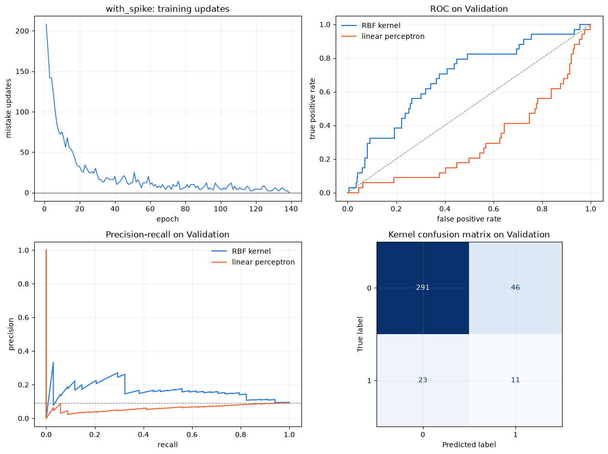
รูปที่ ง.1 Kernel Perceptron ของ with_spike: จำนวนการปรับต่อ epoch บน Train (ซ้ายบน), ROC และ precision-recall บน Validation เทียบกับ Perceptron เส้นตรง และ confusion matrix บน Validation
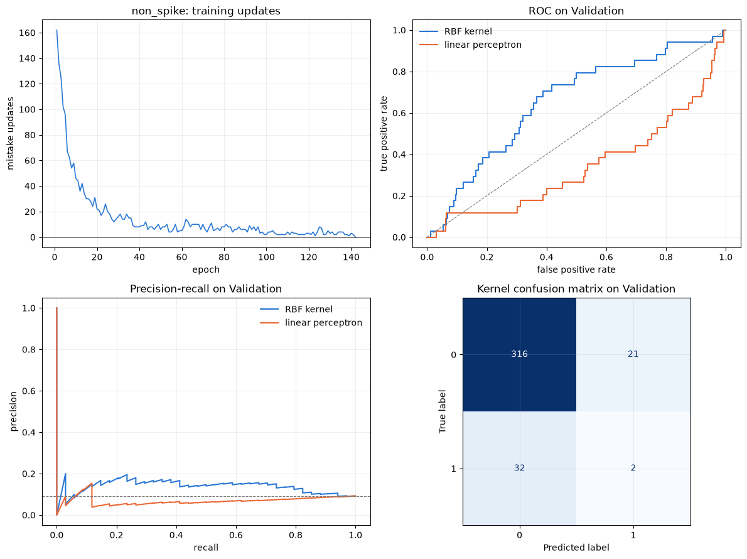
รูปที่ ง.2 Kernel Perceptron ของ non_spike: กราฟชุดเดียวกับรูปที่ ง.1
อ่านรูปที่ ง.1 และ ง.2
- กราฟซ้ายบน (การลู่เข้า): จำนวนการปรับลดจาก 208 ครั้งใน epoch แรก เหลือ 0 ที่ epoch 139 (with_spike) จึงยืนยันว่า kernel ทำให้ Train แบ่งได้
- ROC และ precision-recall: เส้นของ kernel อยู่เหนือเส้นทแยงและเหนือ Perceptron เส้นตรงซึ่งต่ำกว่าการเดาสุ่ม แต่ precision บน Validation ยังต่ำ ส่วนใหญ่ต่ำกว่า 0.3
- Confusion matrix: with_spike จับ positive ได้ 11 จาก 34 วัน และเตือนผิด 46 วัน

ง.4 ผลบน Validation และ Test
หลังล็อก γ จาก Validation แล้ว โหลดโมเดลที่บันทึกไว้ไปประเมิน Test 373 แถวโดยไม่ refit ผลอยู่ในตารางที่ ง.2
ตารางที่ ง.2 ผล RBF Kernel Perceptron ที่เลือกไว้ บน Validation และ Test แยกตาม variant
variant | γ | epoch ที่ไม่มีการปรับ | Train ถูก | split | AP | ROC-AUC | accuracy | precision | recall | specificity | F1 | ​[​[TN,​FP],​​[FN,​TP]]
with_​spike | 1.0 | 139 | 1733/​1733 | Validation | 0.1732 | 0.6835 | 0.8140 | 0.1930 | 0.3235 | 0.8635 | 0.2418 | ​[​[291,​46],​​[23,​11]]
with_​spike | 1.0 | 139 | 1733/​1733 | Test | 0.4416 | 0.7826 | 0.7962 | 0.4831 | 0.5890 | 0.8467 | 0.5309 | ​[​[254,​46],​​[30,​43]]
non_​spike | 0.75 | 142 | 1520/​1520 | Validation | 0.1460 | 0.6533 | 0.8571 | 0.0870 | 0.0588 | 0.9377 | 0.0702 | ​[​[316,​21],​​[32,​2]]
non_​spike | 0.75 | 142 | 1520/​1520 | Test | 0.3728 | 0.7469 | 0.7936 | 0.4000 | 0.1096 | 0.9600 | 0.1720 | ​[​[288,​12],​​[65,​8]]

เมื่อใส่ Kernel Perceptron ลงใน leaderboard เดิม (13 classifiers และ 2 baselines) จะอยู่อันดับ AP ที่ 13 จาก 16 สำหรับ with_spike และ 14 จาก 16 สำหรับ non_spike ทั้งบน Validation และ Test ช่วง 95% ของ AP บน Test คือ [0.2265, 0.5974] และ [0.1833, 0.5398]
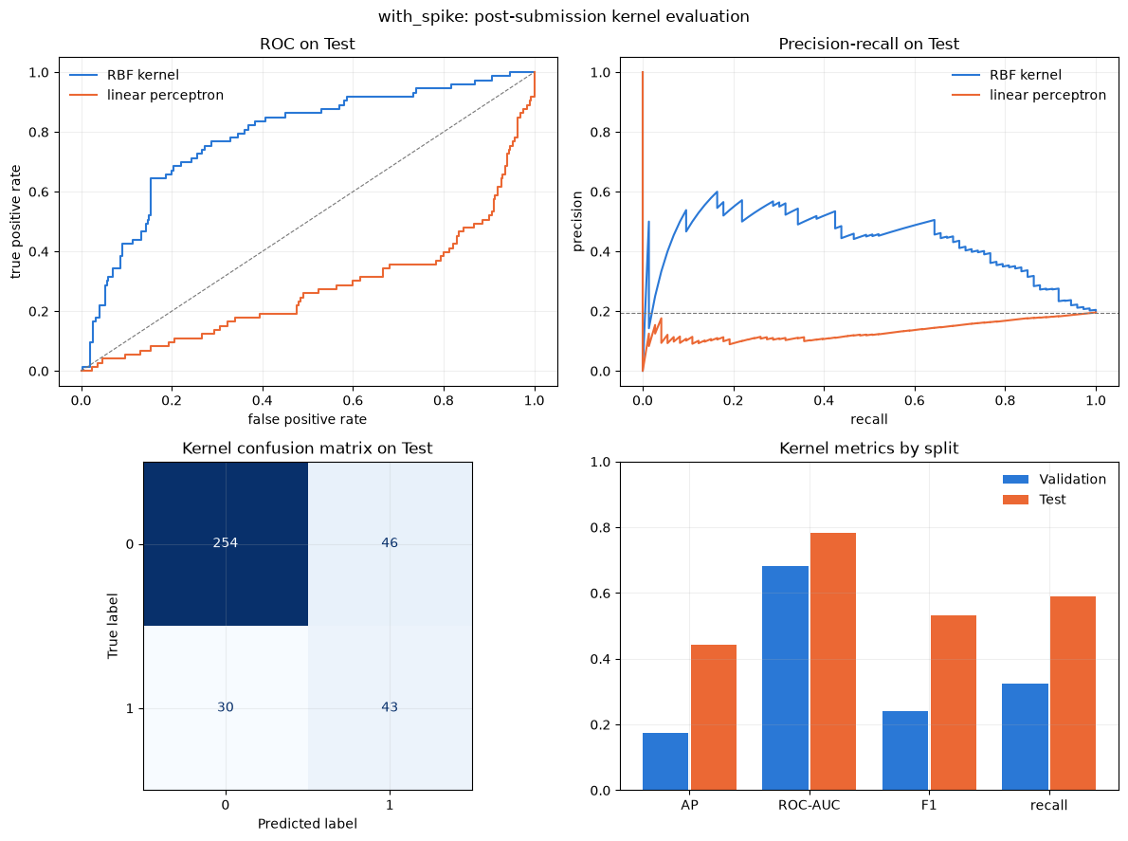
รูปที่ ง.3 Kernel Perceptron ของ with_spike บน Test (post-hoc): ROC และ precision-recall เทียบกับ Perceptron เส้นตรง, confusion matrix และ metric เทียบ Validation กับ Test
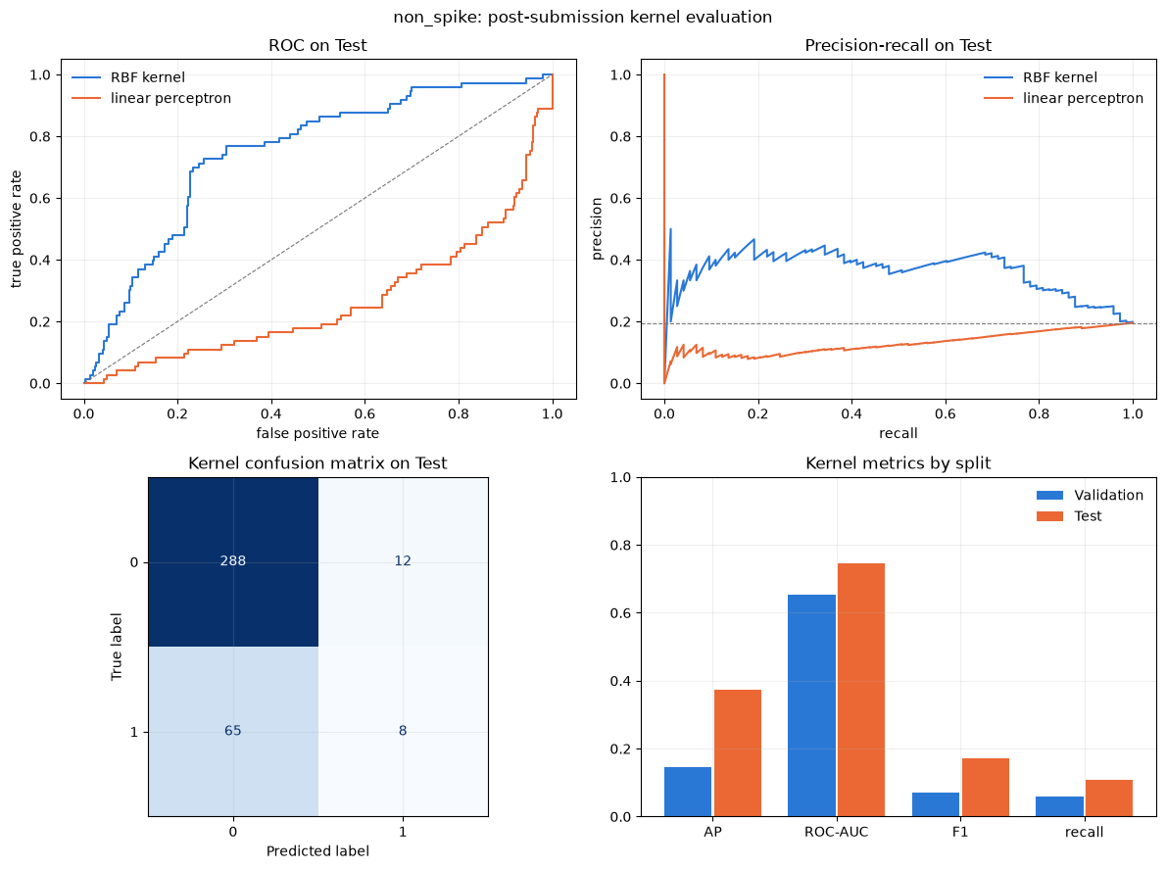
รูปที่ ง.4 Kernel Perceptron ของ non_spike บน Test (post-hoc): กราฟชุดเดียวกับรูปที่ ง.3
อ่านรูปที่ ง.3 และ ง.4
- ROC บน Test: เส้นของ kernel อยู่เหนือเส้นทแยงชัดเจน (ROC-AUC 0.78 และ 0.75) ขณะที่ Perceptron เส้นตรงยังต่ำกว่าการเดาสุ่ม
- กราฟแท่งขวาล่าง: metric บน Test สูงกว่าบน Validation ทุกตัว ส่วนใหญ่เพราะ Test มีสัดส่วน positive สูงกว่า (19.6% เทียบกับ 9.2%) และมีช่วง spike ที่ทำนายง่ายกว่า ไม่ได้แปลว่าโมเดลเก่งขึ้น จึงเทียบ AP ข้าม split ตรง ๆ ไม่ได้
- `non_spike` recall ต่ำมาก: จับ positive บน Test ได้เพียง 8 จาก 73 วัน แม้จะลู่เข้าบน Train

ง.5 ความทนทานตามเวลา ความสำคัญของฟีเจอร์ และความไม่แน่นอน
การทดสอบ walk-forward ภายใน Train
- ใช้ γ ที่เลือกไว้แล้ว ไม่เลือกใหม่
- แบ่ง Train เป็น expanding window 4 fold: เริ่มจากประวัติ 40% แรก แล้วทำนายช่วงถัดไปทีละช่วง
- เว้น 5 วันทำการก่อนแต่ละช่วงทดสอบ และ fit scaler จากประวัติของ fold นั้นเท่านั้น

ทุก fold ลู่เข้า ผลอยู่ในตารางที่ ง.3
ตารางที่ ง.3 ผล walk-forward ภายใน Train ของ Kernel Perceptron (ช่วง 95% ของแถว pooled มาจาก moving-block bootstrap 2,000 รอบ)
variant | fold | แถวที่เทรน | แถวที่ทดสอบ | positive | epoch | AP | ROC-AUC
with_​spike | 0 | 688 | 260 | 80 | 53 | 0.4948 | 0.7715
with_​spike | 1 | 948 | 260 | 77 | 31 | 0.5442 | 0.7318
with_​spike | 2 | 1,​208 | 260 | 119 | 98 | 0.7021 | 0.7714
with_​spike | 3 | 1,​468 | 260 | 77 | 145 | 0.4071 | 0.6466
with_​spike | pooled | – | 1,​040 | 353 | – | 0.5127 ​[0.4049, 0.6249] | 0.7144
non_​spike | 0 | 663 | 183 | 20 | 51 | 0.2029 | 0.7052
non_​spike | 1 | 848 | 233 | 55 | 62 | 0.4189 | 0.7075
non_​spike | 2 | 1,​079 | 226 | 86 | 82 | 0.5727 | 0.7150
non_​spike | 3 | 1,​305 | 210 | 50 | 148 | 0.3473 | 0.6527
non_​spike | pooled | – | 852 | 211 | – | 0.3987 ​[0.2899, 0.5231] | 0.7133

AP ต่างกันมากระหว่าง fold (0.41 ถึง 0.70 ใน with_spike) ส่วน ROC-AUC ค่อนข้างคงที่ราว 0.65 ถึง 0.77 แปลว่าความสามารถในการจัดอันดับคงที่พอสมควร แต่ AP ขึ้นกับสัดส่วน positive ของแต่ละช่วง
ความสำคัญของฟีเจอร์ วัดด้วย block-permutation importance บน Validation: สลับค่าของฟีเจอร์หนึ่งตัวเป็นก้อน 20 วัน 30 ครั้ง แล้ววัด AP ที่ลดลง ค่าบวกแปลว่าโมเดลพึ่งฟีเจอร์นั้น
ตารางที่ ง.4 AP บน Validation ที่ลดลงเมื่อสลับฟีเจอร์ (ค่าเฉลี่ย ± ส่วนเบี่ยงเบนมาตรฐานของ 30 ครั้ง)
ฟีเจอร์ | with_​spike | non_​spike
rsi_​14 | 0.0317 ± 0.0195 | 0.0093 ± 0.0170
historical_​volatility_​20d | 0.0282 ± 0.0106 | 0.0168 ± 0.0118
historical_​volatility_​5d | 0.0195 ± 0.0160 | 0.0066 ± 0.0171
intraday_​range | 0.0127 ± 0.0211 | 0.0054 ± 0.0157
sma_​ratio_​5_​20 | 0.0064 ± 0.0259 | 0.0114 ± 0.0198
return_​1d | 0.0001 ± 0.0164 | −0.0074 ± 0.0145
volume_​zscore_​20 | −0.0021 ± 0.0257 | −0.0035 ± 0.0207
return_​5d | −0.0036 ± 0.0387 | −0.0171 ± 0.0323

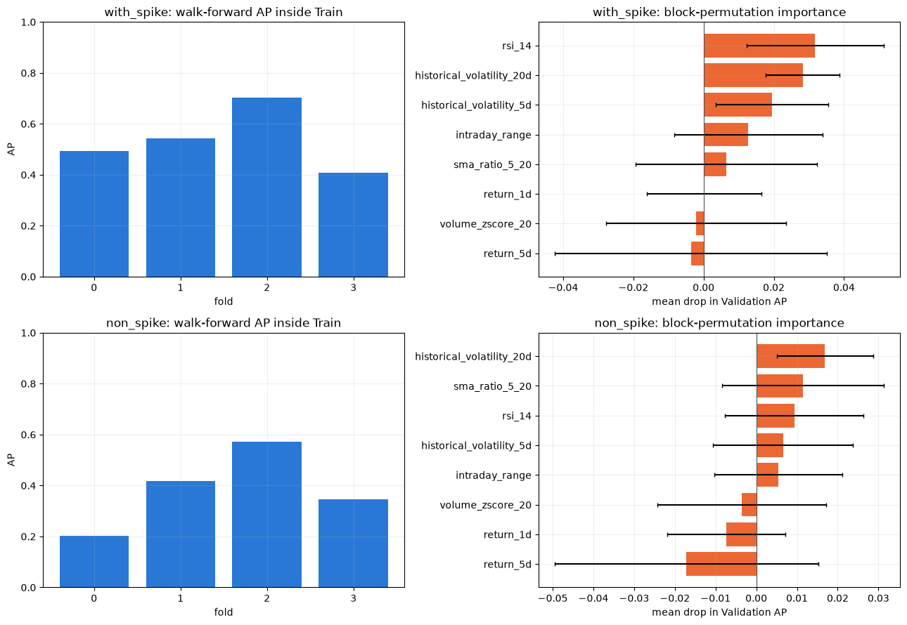
รูปที่ ง.5 AP ของแต่ละ fold ใน walk-forward ภายใน Train (ซ้าย) และ block-permutation importance บน Validation (ขวา) ของทั้งสอง variant
ฟีเจอร์ที่โมเดลพึ่งมากที่สุดคือฟีเจอร์ที่บอกระดับความผันผวนและแนวโน้มล่าสุด (rsi_14, historical_volatility_20d, historical_volatility_5d) ซึ่งตรงกับผลของ 19 โมเดลในหัวข้อ 4.1 ส่วนฟีเจอร์ผลตอบแทนมีค่าใกล้ศูนย์หรือติดลบ ค่าความสำคัญเป็นการพึ่งพาเชิงพยากรณ์ ไม่ใช่เหตุและผล
ผลต่างแบบ paired คำนวณบนวันเดียวกันด้วย moving-block bootstrap ก้อน 20 วัน 2,000 รอบ เทียบกับ Perceptron เส้นตรง และกับโมเดล headline ที่ล็อกไว้ก่อนเปิด Test (MLP ของ with_spike และ Random Forest ของ non_spike)
ตารางที่ ง.5 ผลต่าง AP แบบ paired (Kernel ลบโมเดลอ้างอิง) พร้อมช่วงความเชื่อมั่น 95%
split | variant | เทียบกับ Perceptron เส้นตรง | เทียบกับ headline ที่ล็อกไว้
Validation | with_​spike | +0.1084 ​[+0.0100, +0.2372] | −0.0936 ​[−0.2209, +0.0792]
Validation | non_​spike | +0.0718 ​[−0.0417, +0.1855] | −0.1550 ​[−0.3081, +0.0493]
Test | with_​spike | +0.3042 ​[+0.1030, +0.4360] | −0.1575 ​[−0.3320, +0.0648]
Test | non_​spike | +0.2400 ​[+0.0784, +0.3730] | −0.1512 ​[−0.2922, +0.0522]

Kernel ดีกว่า Perceptron เส้นตรงอย่างมีนัยในสามจากสี่กรณี (ช่วงไม่คร่อมศูนย์) แต่เมื่อเทียบกับโมเดล headline ช่วงคร่อมศูนย์ทุกกรณีและค่ากลางติดลบ จึงสรุปว่า Kernel ดีกว่า headline ไม่ได้
ผลแยกช่วงบน Test แบ่ง Test เป็นช่วงรอบวัน spike (54 แถว) และช่วงปกติ (319 แถว) ตามป้ายที่บันทึกไว้ในงานหลัก
ตารางที่ ง.6 ผล Kernel Perceptron บน Test แยกช่วงตลาด
variant | ช่วง | แถว | positive | AP | ROC-AUC | precision | recall | ​[​[TN,​FP],​​[FN,​TP]]
with_​spike | รอบวัน spike | 54 | 38 | 0.8809 | 0.7138 | 0.8519 | 0.6053 | ​[​[12,​4],​​[15,​23]]
with_​spike | ปกติ | 319 | 35 | 0.2709 | 0.7241 | 0.3226 | 0.5714 | ​[​[242,​42],​​[15,​20]]
non_​spike | รอบวัน spike | 54 | 38 | 0.9101 | 0.7862 | 1.0000 | 0.1053 | ​[​[16,​0],​​[34,​4]]
non_​spike | ปกติ | 319 | 35 | 0.2329 | 0.6910 | 0.2500 | 0.1143 | ​[​[272,​12],​​[31,​4]]

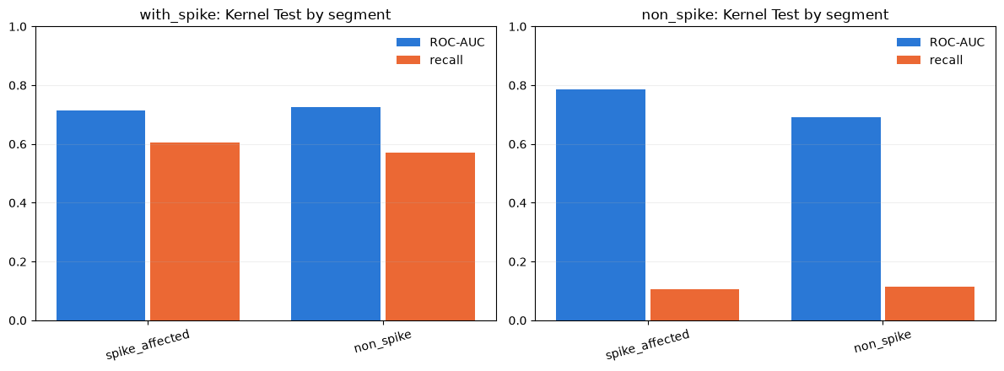
รูปที่ ง.6 ROC-AUC และ recall ของ Kernel Perceptron บน Test แยกช่วงรอบวัน spike กับช่วงปกติ
AP ของช่วงรอบวัน spike สูง (0.88 ถึง 0.91) เพราะ 70% ของวันในช่วงนั้นเป็น positive อยู่แล้ว จึงเทียบ AP ข้ามช่วงตรง ๆ ไม่ได้ ROC-AUC ของสองช่วงใกล้กัน ส่วน non_spike recall ต่ำทั้งสองช่วง (0.1053 และ 0.1143) คือโมเดลที่ไม่เคยเห็นช่วง spike ตอนเทรนให้คะแนนเกินเกณฑ์น้อยมาก

ง.6 การตรวจเทียบกับ library
scikit-learn ไม่มีคลาส Kernel Perceptron แบบ online จึงตรวจสองระดับ
- การทำนายจากโมเดลที่บันทึกไว้: คำนวณ RBF kernel ระหว่าง Validation กับ support vectors ด้วย sklearn.metrics.pairwise.rbf_kernel แล้วประกอบคะแนนด้วย α และ b ที่บันทึกไว้ ได้ label ตรงกันทุกแถว (371 แถว) และคะแนนต่างกันไม่เกิน 4.5 × 10⁻¹⁴ (with_spike) และ 5.7 × 10⁻¹⁴ (non_spike)
- ขั้นตอนการเทรน: เทรนใหม่แบบอิสระโดยคำนวณคะแนนใหม่จาก α ทุกครั้งที่ปรับ ทั้งสอง variant ลู่เข้าและทาย Train ถูกทุกแถว non_spike มีประวัติการปรับตรงกันทุก epoch ส่วน with_spike หยุดที่ epoch 144 แทน 139 และได้ Validation AP 0.1744 แทน 0.1732 เพราะคะแนนบางแถวใกล้ศูนย์มาก (ต่างกันระดับ 10⁻¹⁷) ลำดับการบวกเลขทศนิยมจึงเปลี่ยนการตัดสินใจว่าจะปรับหรือไม่ จึง ไม่อ้าง ว่าขั้นตอนการเทรนตรงกันทุกครั้ง

ง.7 สรุป
- RBF kernel แก้ปัญหาการไม่ลู่เข้าของ Perceptron ได้จริง ทุก candidate ลู่เข้าและทาย Train ถูกทุกแถว
- การลู่เข้าบน Train ไม่ได้แปลว่าทำนายข้อมูลใหม่ได้ดี โมเดลต้องใช้ support vector ราวครึ่งหนึ่งของ Train และอยู่อันดับ 13 ถึง 14 จาก 16 บน leaderboard
- Kernel ดีกว่า Perceptron เส้นตรงอย่างชัดเจน แต่ยังสรุปว่าดีกว่าโมเดล headline ไม่ได้ และ non_spike มี recall ต่ำมาก
- ผล Test เปิดหลังเห็นผลของ 19 โมเดลแล้ว จึงเป็นการติดตามผลเชิงสำรวจ ไม่ใช่การเปรียบเทียบแบบ blind

ภาคผนวก จ การทดลอง transfer learning หลังนำเสนอ
ภาคผนวกนี้ตอบข้อเสนอของอาจารย์หลังการนำเสนอว่า ให้ลองโมเดลลำดับเวลาที่ เรียนจากหุ้นและดัชนีตัวอื่นก่อน ด้วย self-supervised learning และ domain-adaptive pretraining แล้วค่อยปรับเข้ากับ QQQ ว่าจะทำนายช่วงผันผวนสูงได้ดีกว่าโมเดลที่มองทีละวันอย่าง MLP หรือไม่ การทดลองแยกจาก 19 โมเดลเดิมโดยสมบูรณ์ ไม่แก้ข้อมูลหลักและผลที่ล็อกไว้ ตัวเลขและรูปมาจาก notebook 04 หัวข้อ 17 และ notebook 05 หัวข้อ 12 ซึ่งอ่านจากไฟล์ใต้ outputs/experiments/transfer_learning/ หลักฐานเต็มอยู่ใน docs/models/transfer_learning/EXPERIMENT.md

จ.1 คำถามและแนวคิด
โมเดลในงานหลักรับฟีเจอร์ 8 ตัวของวันเดียว ส่วนประวัติย้อนหลังถูกสรุปไว้ในฟีเจอร์แล้ว เช่น historical_volatility_20d แนวคิดของการทดลองนี้มีสองข้อ
- ใช้ลำดับเวลาโดยตรง ให้โมเดลเห็นฟีเจอร์ 60 วันย้อนหลังทั้งหมด แทนการเห็นเฉพาะวันล่าสุด
- เรียนจากตลาดอื่นก่อน QQQ Train มีเพียงราว 1,700 วัน ถ้าโมเดลเรียนรูปแบบของความผันผวนจากตลาดอื่นที่มีข้อมูลมากกว่าก่อน แล้วค่อยปรับกับ QQQ อาจได้ representation ที่ดีกว่าการเริ่มจากศูนย์ นี่คือแนวคิดของ transfer learning

คำถามที่ต้องตอบจึงมีสี่ข้อ: ลำดับเวลาช่วยไหม, pretraining บนตลาดอื่นช่วยไหม, การปรับเข้ากับ QQQ โดยไม่ใช้ label (domain-adaptive) ช่วยเพิ่มไหม และโมเดลแบบ attention ต่างจาก RNN อย่างไร

จ.2 การเตรียมข้อมูล
ข้อมูลจากตลาดอื่น
- ดึงราคารายวัน (Open, High, Low, Close, Volume) ของ ETF 10 ตัวในตารางที่ จ.1 จาก Nasdaq historical API ซึ่งเป็น endpoint เดียวกับที่ใช้ดึง QQQ (Nasdaq, 2026b)
- ราคาที่ได้จึงมีนโยบายเดียวกับ QQQ คือไม่ปรับเงินปันผล และไม่มีคอลัมน์ Adj Close
- API ให้ข้อมูลย้อนหลัง 10 ปี คือ 24 ตุลาคม 2016 ถึง 23 ตุลาคม 2026 ไฟล์ทุกไฟล์ถูกบันทึกพร้อม SHA-256 ใน outputs/experiments/transfer_learning/sources/manifest.json
- ไม่บันทึกไว้ใต้ data/ เพราะชั้นข้อมูลของงานหลักถูกตรึงไว้

ตารางที่ จ.1 ETF ที่ใช้ pretrain จำนวนแถวที่ดึงมา แถวที่ถูกตัดตอน cleaning และจำนวนหน้าต่าง 60 วันหลังตัดที่ cutoff
ETF | กลุ่ม | ตามดัชนีหรือกลุ่มสินทรัพย์ | แถวที่ดึงมา | แถวที่ถูกตัด | หน้าต่างที่ใช้
SPY | หุ้นสหรัฐฯ กว้าง | S&P 500 | 2,​514 | 1 | 1,​632
DIA | หุ้นสหรัฐฯ กว้าง | Dow Jones Industrial Average | 2,​514 | 0 | 1,​632
IWM | หุ้นสหรัฐฯ กว้าง | Russell 2000 (บริษัทขนาดเล็ก) | 2,​514 | 1 | 1,​631
XLK | กลุ่มอุตสาหกรรม | เทคโนโลยี | 2,​514 | 0 | 1,​632
XLF | กลุ่มอุตสาหกรรม | การเงิน | 2,​514 | 1 | 1,​631
XLE | กลุ่มอุตสาหกรรม | พลังงาน | 2,​514 | 1 | 1,​631
XLV | กลุ่มอุตสาหกรรม | สุขภาพ | 2,​514 | 0 | 1,​632
XLY | กลุ่มอุตสาหกรรม | สินค้าฟุ่มเฟือย | 2,​514 | 0 | 1,​632
EFA | หุ้นต่างประเทศ | ตลาดพัฒนาแล้วนอกสหรัฐฯ | 2,​514 | 0 | 1,​632
EEM | หุ้นต่างประเทศ | ตลาดเกิดใหม่ | 2,​514 | 0 | 1,​632
รวม |  |  |  |  | 16,​317

ขั้นตอนการเตรียมข้อมูลของแต่ละ ETF
- Cleaning: ใช้ฟังก์ชัน cleaning ของงานหลัก แถวที่ถูกตัดคือวันที่ API ส่งปริมาณซื้อขายเป็น N/A เช่น SPY วันที่ 20 เมษายน 2026
- Cutoff: ตัดทุก ETF ที่ 18 สิงหาคม 2023 ซึ่งเป็นวันสุดท้ายของ QQQ Train ก่อน คำนวณ target ทำให้ label 5 วันข้างหน้าของ ETF ไม่ยาวเลยวันนั้น และไม่มีข้อมูลตลาดอื่นในช่วง Validation หรือ Test เลย เหตุผลคือความผันผวนของตลาดอื่นในช่วงนั้นเกิดพร้อมกับของ QQQ ถ้านำมาฝึกจะเท่ากับให้โมเดลเห็นข้อมูลอนาคตของ QQQ ทางอ้อม
- ฟีเจอร์และ target: สร้าง 8 ฟีเจอร์และ target ด้วยฟังก์ชันเดิมของงานหลัก จึงมีนิยามเหมือน QQQ ทุกประการ
- ตรวจ split ที่ไม่ได้ปรับราคา: ตรวจว่าไม่มีวันที่ผลตอบแทนรายวันเกิน ±25% ซึ่งจะชี้ว่าเป็น split ไม่พบใน ETF ใดก่อน cutoff
- ปรับสเกล: standardize แต่ละ ETF ด้วยค่าเฉลี่ยและส่วนเบี่ยงเบนของตัวเองก่อน cutoff เพราะ ETF แต่ละตัวมีระดับความผันผวนต่างกัน ไม่ใช้การปรับสเกลรายหน้าต่าง (RevIN) เพราะจะลบระดับความผันผวนซึ่งเป็นสัญญาณหลักของโจทย์

ข้อมูล QQQ และหน้าต่างลำดับเวลา
- อ่านฟีเจอร์ของ QQQ จาก data/interim/qqq_features.csv แล้วตรวจว่าตรงกับไฟล์ Train และ Validation ที่ตรึงไว้ทุกแถว (ต่างไม่เกิน 10⁻¹²)
- ปรับสเกลด้วย Standardizer ที่ fit จาก Train ของ variant นั้น แบบเดียวกับ 19 โมเดล
- input ของวัน t คือ 8 ฟีเจอร์ของวัน t−59 ถึง t รวม 60 วันทำการ หน้าต่างของ Validation ใช้ฟีเจอร์ของวันท้าย Train และวันในช่องว่าง 5 วันเป็น context ได้ เพราะฟีเจอร์เหล่านั้นรู้แล้ว ณ วัน t แต่ไม่ใช้ label ของวันในช่องว่าง Validation จึงได้ครบ 371 วัน ส่วน Train เสีย 59 วันแรกที่ไม่มีประวัติครบ
- ใน non_spike วันที่ถูกตัดออกเสียแค่ label ฟีเจอร์ของวันเหล่านั้นยังอยู่ใน context เพราะถ้าตัดออกจากหน้าต่าง จะเป็นการต่อวันที่ไม่ได้อยู่ติดกันเข้าด้วยกัน
- การหยุดก่อนกำหนดใช้ 15% ท้ายของ Train และตัด 5 วันทำการก่อนส่วนท้ายออกจากชุดเทรน แบบเดียวกับ MLP จำนวนแถวแต่ละส่วนอยู่ในตารางที่ จ.2

ตารางที่ จ.2 จำนวนหน้าต่างของ QQQ แต่ละส่วนและน้ำหนักของคลาส positive
variant | แถว Train เดิม | หน้าต่าง Train (positive) | ชุดเทรนย่อย | ส่วนท้าย (positive) | pos_​weight | Validation (positive)
with_​spike | 1,​733 | 1,​674 (433) | 1,​417 | 252 (76) | 2.97 | 371 (34)
non_​spike | 1,​520 | 1,​461 (280) | 1,​236 | 220 (53) | 4.57 | 371 (34)

pos_weight คืออัตราส่วนวัน negative ต่อ positive ในชุดเทรนย่อย ใช้ถ่วงน้ำหนัก loss ของวัน positive เพื่อชดเชยคลาสไม่สมดุล
holdout ใหม่ ดึงราคา QQQ ล่าสุดจาก endpoint เดิม ราคาช่วงที่ทับกับ snapshot ตรงกันทุกวัน แต่ถ้าคำนวณฟีเจอร์จากไฟล์ใหม่ลำพัง rsi_14 จะต่างได้ถึง 0.35 เพราะ RSI แบบ Wilder จำจุดเริ่มต้นของอนุกรม จึงนำแถวใหม่ไปต่อท้าย snapshot เดิมแล้วคำนวณฟีเจอร์ทั้งอนุกรม ผลที่ได้ตรงกับฟีเจอร์เดิมทั้ง 2,492 แถว (ต่างไม่เกิน 7 × 10⁻¹⁵) ได้ holdout 39 วัน (24 สิงหาคม ถึง 16 ตุลาคม 2026) ใช้ threshold Q75 เดิมจาก Train มีวันผันผวนสูง 2 วัน

จ.3 โมเดลและการเขียนจาก scratch
Transformer (Vaswani et al., 2017) ขนาดเล็ก มีพารามิเตอร์ 19,665 ตัว
- แปลงฟีเจอร์ 8 ตัวของแต่ละวันเป็นเวกเตอร์ 32 มิติด้วยชั้น linear แล้วบวก positional embedding ที่เรียนได้ เพื่อให้โมเดลรู้ลำดับของวัน
- ผ่าน encoder แบบ pre-LayerNorm 2 ชั้น แต่ละชั้นมี multi-head self-attention 4 heads และ feed-forward 64 หน่วยที่ใช้ GELU พร้อม dropout 0.1
- self-attention ให้แต่ละวันในหน้าต่างดูข้อมูลของทุกวันอื่นได้ทั้งก่อนและหลังภายในหน้าต่าง โดยน้ำหนักที่ให้แต่ละวันมาจาก softmax(QKᵀ/√d)
- เฉลี่ยผลของทั้ง 60 วัน (mean-pool) แล้วส่งเข้า head ที่ให้ความน่าจะเป็น

GRU (Cho et al., 2014) ชั้นเดียว hidden 32 หน่วย มีพารามิเตอร์ 4,337 ตัว
- อ่านหน้าต่างทีละวันจากอดีตไปปัจจุบัน
- ที่แต่ละวันคำนวณ reset gate r และ update gate z แล้วปรับสถานะ h_t = (1 − z) ⊙ n + z ⊙ h_{t−1} โดย n คือสถานะใหม่ที่เสนอ gate ทำให้โมเดลเลือกได้ว่าจะจำอดีตแค่ไหน
- ใช้สถานะของวันสุดท้ายส่งเข้า head

การเขียนจาก scratch เพื่อทำตามข้อกำหนดของโครงงาน จึงไม่ใช้ deep-learning framework
- เขียน reverse-mode automatic differentiation เองด้วย NumPy ทุกการดำเนินการบันทึกวิธีคำนวณ gradient ของตัวเอง แล้วไล่ย้อนจาก loss
- softmax, LayerNorm, BCE-with-logits และ masked MSE ใช้สูตร gradient ที่ derive เองเพื่อความเสถียรเชิงตัวเลข
- เขียน optimizer AdamW (Loshchilov & Hutter, 2019) เอง พร้อม gradient clipping
- ทุกการดำเนินการและทั้งสองโมเดลผ่านการตรวจ gradient ด้วย finite difference (ความคลาดเคลื่อนสัมพัทธ์ < 10⁻⁶ ใน float64; 22 tests) และทดสอบว่าโมเดลจำ batch เล็กได้ ใช้ seed เดิมแล้วได้ผลเดิม และบันทึกแล้วโหลดกลับได้คำทำนายเท่าเดิม

จ.4 การเทรน
การเรียนแบ่งเป็นสามขั้น
- Self-supervised pretraining (SSL) บน ETF: ในแต่ละหน้าต่างสุ่มซ่อนช่วง 5 วันจำนวน 2 ช่วง (ราว 17% ของวัน) โดยแทนด้วย mask token ที่เรียนได้ แล้วให้โมเดลเติมฟีเจอร์ของวันที่ถูกซ่อน วัดด้วย MSE เฉพาะวันที่ถูกซ่อน (Zerveas et al., 2021) ขั้นนี้ไม่ใช้ label และไม่เห็น QQQ จึงเทรนครั้งเดียวต่อ seed แล้วใช้ร่วมกันทั้งสอง variant
- Domain-adaptive pretraining (DAPT) บน QQQ: ทำ masked reconstruction ต่อบนหน้าต่างของ QQQ Train ของ variant นั้น โดยไม่ใช้ label แนวคิดมาจาก Gururangan et al. (2020) ที่พบว่าการ pretrain ต่อบนข้อมูลของโดเมนเป้าหมายช่วยให้โมเดลปรับตัวกับโดเมนนั้น
- Fine-tune: เปลี่ยนเป็น head ใหม่ที่ให้ความน่าจะเป็น แล้วเทรนด้วย binary cross-entropy ที่ถ่วงด้วย pos_weight หยุดเมื่อ AP บนส่วนท้ายของ Train ไม่ดีขึ้น 10 epoch ติดต่อกัน และเก็บน้ำหนักของ epoch ที่ดีที่สุด

การตั้งค่าทั้งหมดกำหนดไว้ก่อนดูผล Validation โดยไม่ค้น hyperparameter ตามตารางที่ จ.3
ตารางที่ จ.3 การตั้งค่าของการเทรน
รายการ | ค่า
ความยาวหน้าต่าง | 60 วันทำการ
batch | 128 หน้าต่าง
SSL บน ETF | 30 epochs, AdamW learning rate 1×10⁻³
DAPT บน QQQ Train | 20 epochs, learning rate 5×10⁻⁴
fine-tune | สูงสุด 100 epochs, patience 10, learning rate ของ head 1×10⁻³
learning rate ของ encoder ตอน fine-tune | 3×10⁻⁴ ถ้า pretrain มาแล้ว, 1×10⁻³ ถ้าเริ่มจากศูนย์
weight decay | 1×10⁻⁴ (ไม่ใช้กับ bias และ LayerNorm)
gradient clipping | norm ไม่เกิน 1.0
seed | 0, 1, 2 (ทุก arm ใช้น้ำหนักเริ่มต้นและ head ใหม่ชุดเดียวกันต่อ seed)
เกณฑ์ทำนาย positive | ความน่าจะเป็นเฉลี่ยของ 3 seed > 0.5

ตารางที่ จ.4 กลุ่มเปรียบเทียบ (arm) และคำถามที่แต่ละกลุ่มตอบ (T- คือ Transformer และ G- คือ GRU)
arm | เริ่มจาก | ปรับ encoder ตอน fine-tune | คำถามที่ตอบ
T-scratch, G-scratch | น้ำหนักสุ่ม | ปรับ | ลำดับเวลาอย่างเดียวช่วยไหม
T-ssl, G-ssl | SSL บน ETF | ปรับ | pretraining บนตลาดอื่นช่วยไหม
T-full, G-full | SSL แล้ว DAPT | ปรับ | DAPT ช่วยเพิ่มไหม (T-full คือโมเดลหลักที่ล็อกไว้)
T-probe, G-probe | SSL แล้ว DAPT | ไม่ปรับ ฝึกแค่ head | representation ที่ได้ใช้ได้เลยไหม

รวมเป็น 8 arms × 3 seeds × 2 variants = 48 โมเดล ทุกตัวผ่านการตรวจว่าบันทึกแล้วโหลดกลับได้คำทำนายบน Validation เท่าเดิมทุกค่า ก่อนเปิด Test ได้ล็อกการตั้งค่า SHA-256 ของโค้ด ข้อมูล และ checkpoint ทั้ง 48 ไฟล์ไว้ใน decision.json
ผลของการ pretrain วัด masked MSE บนหน้าต่าง QQQ Train 512 หน้าต่างที่ตรึงไว้ (ค่าเฉลี่ย 3 seed)
- SSL: Transformer ลดจาก 0.48 เป็น 0.20 และ GRU ลดจาก 0.42 เป็น 0.34 ทั้งที่ไม่เคยเห็น QQQ ระหว่างฝึก แปลว่ารูปแบบที่เรียนจากตลาดอื่นใช้กับ QQQ ได้ บนข้อมูล ETF เอง loss ลดจาก 0.85 เป็น 0.33 (Transformer) และ 0.77 เป็น 0.45 (GRU)
- DAPT: ลดต่ออีกเล็กน้อย คือ Transformer จาก 0.203 เป็น 0.195 และ GRU จาก 0.334 เป็น 0.323 ใน with_spike ส่วน non_spike จาก 0.262 เป็น 0.250 และ 0.436 เป็น 0.414 (ค่าของ non_spike ต่างเพราะวัดบนหน้าต่างของ non_spike เอง)
- Transformer เติมข้อมูลได้ดีกว่า GRU มาก เพราะ self-attention เห็นวันทั้งก่อนและหลังช่วงที่ถูกซ่อน ส่วน GRU อ่านทางเดียวจึงใช้ได้แค่อดีต

ผลของการ fine-tune epoch ที่ AP บนส่วนท้ายของ Train ดีที่สุดอยู่ในตารางที่ จ.5
ตารางที่ จ.5 epoch ที่ดีที่สุดตอน fine-tune ของแต่ละ seed (seed 0, 1, 2) และ AP เฉลี่ยบนส่วนท้ายของ Train
arm | with_​spike: epoch ที่ดีที่สุด | with_​spike: AP ส่วนท้าย | non_​spike: epoch ที่ดีที่สุด | non_​spike: AP ส่วนท้าย
T-scratch | 1, 10, 2 | 0.471 | 2, 1, 1 | 0.426
T-ssl | 1, 1, 3 | 0.525 | 3, 1, 3 | 0.551
T-full | 1, 2, 3 | 0.517 | 3, 1, 3 | 0.543
T-probe | 3, 4, 18 | 0.506 | 3, 35, 1 | 0.532
G-scratch | 7, 6, 7 | 0.556 | 7, 8, 13 | 0.440
G-ssl | 11, 9, 10 | 0.531 | 14, 8, 13 | 0.436
G-full | 9, 7, 8 | 0.535 | 14, 17, 15 | 0.445
G-probe | 26, 12, 20 | 0.545 | 35, 68, 4 | 0.452

Transformer ดีที่สุดภายใน 3 epoch ใน 20 จาก 24 รอบ แล้ว AP บนส่วนท้ายลดลงขณะที่ loss บนชุดเทรนยังลดต่อ ซึ่งเป็นอาการ overfit เร็ว ส่วน GRU ไม่มีรอบใดดีที่สุดก่อน epoch 4
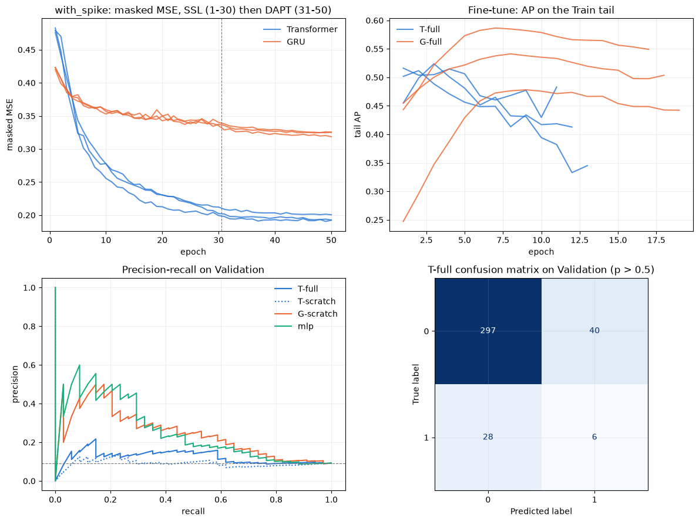
รูปที่ จ.1 การเทรนและผลบน Validation ของ with_spike: masked MSE ระหว่าง SSL (epoch 1–30) และ DAPT (epoch 31–50) (ซ้ายบน), AP บนส่วนท้ายของ Train ต่อ epoch ตอน fine-tune ของ T-full และ G-full (ขวาบน), precision-recall บน Validation (ซ้ายล่าง) และ confusion matrix ของ T-full (ขวาล่าง)
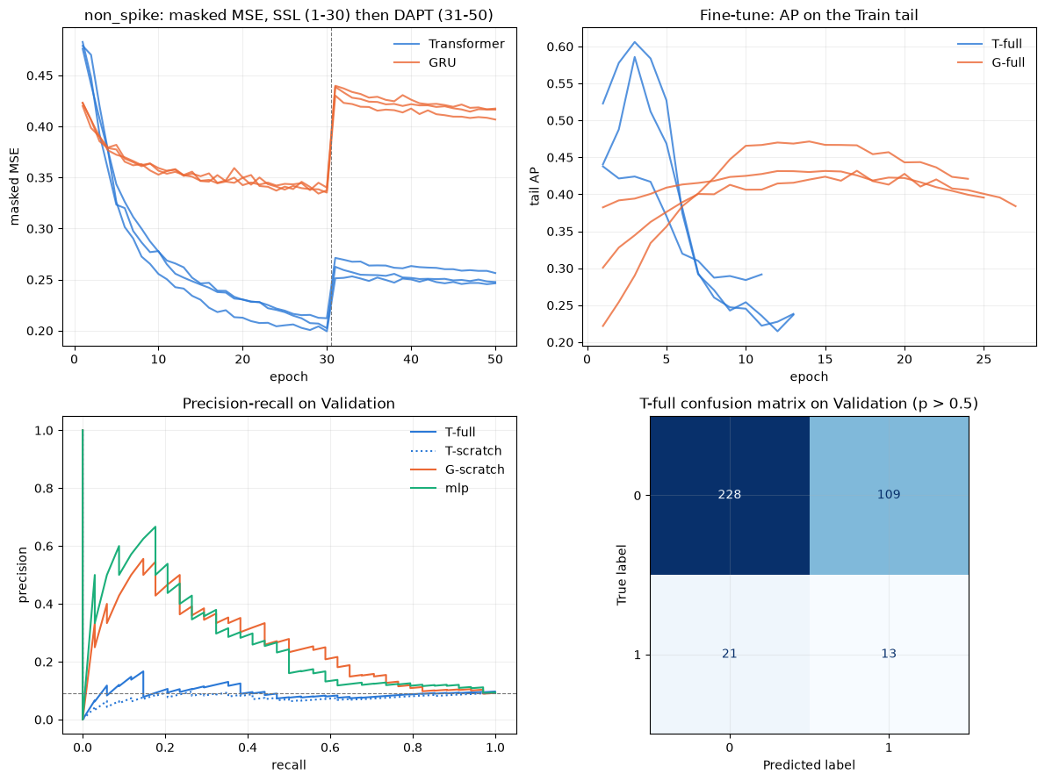
รูปที่ จ.2 การเทรนและผลบน Validation ของ non_spike: กราฟชุดเดียวกับรูปที่ จ.1 (loss กระโดดที่ epoch 31 เพราะชุดหน้าต่างที่ใช้วัดเปลี่ยนจาก with_spike เป็น non_spike)
อ่านรูปที่ จ.1 และ จ.2
- กราฟขวาบน: tail AP ของ T-full (สีน้ำเงิน) ขึ้นสูงสุดในไม่กี่ epoch แรกแล้วลดลง ส่วน G-full (สีส้ม) ค่อย ๆ ดีขึ้น
- กราฟซ้ายล่าง: precision-recall ของ T-full และ T-scratch อยู่ใกล้เส้นประซึ่งคือสัดส่วน positive (0.092) ตลอด ส่วน G-scratch ซ้อนกับ MLP
- confusion matrix ของ T-full ใน with_spike: จับ positive ได้ 6 จาก 34 วัน และเตือนผิด 40 วัน

จ.5 ผลบน Validation
ตารางที่ จ.6 แสดง average precision ของทุก arm และอันดับเมื่อใส่ลงใน leaderboard เดิมทีละตัว ส่วนตารางที่ จ.7 แสดงผลราย seed เพื่อดูว่าผลไม่ได้มาจาก seed เดียว
ตารางที่ จ.6 average precision ของแต่ละ arm (ค่าเฉลี่ย 3 seed) และอันดับเมื่อใส่ลงใน leaderboard เดิม 15 แถว (ตัวเลขในวงเล็บคืออันดับจาก 16)
โมเดล | with_​spike Validation | with_​spike Test | non_​spike Validation | non_​spike Test
T-scratch | 0.095 (14) | 0.240 (14) | 0.079 (15) | 0.257 (14)
T-ssl | 0.125 (14) | 0.297 (14) | 0.097 (14) | 0.313 (14)
T-full (โมเดลหลักที่ล็อกไว้) | 0.129 (14) | 0.310 (14) | 0.098 (14) | 0.330 (14)
T-probe | 0.119 (14) | 0.236 (14) | 0.107 (14) | 0.289 (14)
G-scratch | 0.258 (2) | 0.580 (2) | 0.276 (3) | 0.618 (1)
G-ssl | 0.267 (2) | 0.567 (4) | 0.267 (3) | 0.602 (1)
G-full | 0.265 (2) | 0.549 (7) | 0.272 (3) | 0.574 (4)
G-probe | 0.291 (1) | 0.573 (3) | 0.259 (4) | 0.604 (1)
mlp (อันดับใน leaderboard เดิม 15 แถว) | 0.267 (1) | 0.599 (1) | 0.281 (2) | 0.564 (5)
baseline_​persistence (อันดับใน leaderboard เดิม 15 แถว) | 0.247 (6) | 0.536 (8) | 0.247 (7) | 0.536 (10)

ตารางที่ จ.7 average precision บน Validation ราย seed (seed 0 / 1 / 2)
arm | with_​spike | non_​spike
T-scratch | 0.088 / 0.095 / 0.110 | 0.093 / 0.081 / 0.076
T-ssl | 0.091 / 0.097 / 0.131 | 0.097 / 0.093 / 0.100
T-full | 0.101 / 0.117 / 0.134 | 0.101 / 0.081 / 0.101
T-probe | 0.139 / 0.120 / 0.086 | 0.134 / 0.095 / 0.105
G-scratch | 0.282 / 0.253 / 0.260 | 0.272 / 0.272 / 0.291
G-ssl | 0.275 / 0.244 / 0.268 | 0.275 / 0.226 / 0.270
G-full | 0.271 / 0.220 / 0.269 | 0.268 / 0.241 / 0.268
G-probe | 0.294 / 0.245 / 0.284 | 0.289 / 0.245 / 0.219

T-full ดีกว่า T-scratch ใน 3 จาก 3 seed ของ with_spike และ 2 จาก 3 seed ของ non_spike จึงผ่านเกณฑ์ "transfer ช่วย" ที่ตั้งไว้ก่อน (ค่าเฉลี่ยดีกว่าและชนะอย่างน้อย 2 จาก 3 seed) แต่ AP ของ Transformer ทุก arm อยู่ใกล้สัดส่วน positive (0.092) คือใกล้การเดาสุ่ม ขณะที่ GRU ทุก seed อยู่ระดับเดียวกับ MLP
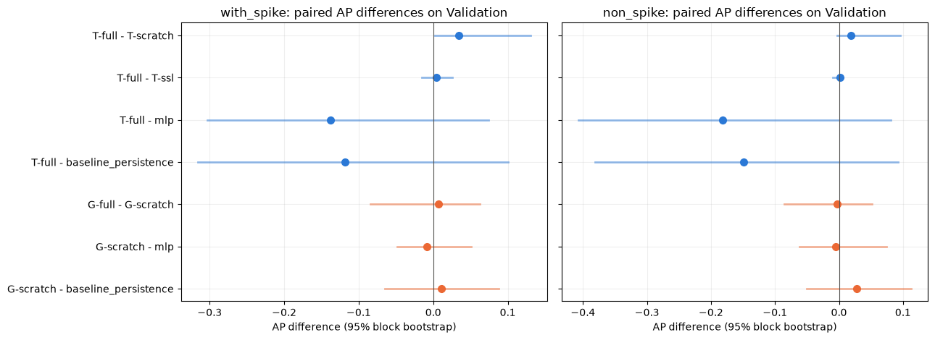
รูปที่ จ.3 ผลต่าง average precision แบบ paired บน Validation พร้อมช่วงความเชื่อมั่น 95% (สีน้ำเงินคือคู่ของ Transformer สีส้มคือคู่ของ GRU)

จ.6 ผลบน Test และ holdout
Test ถูกเปิดหนึ่งครั้งเมื่อ 25 ตุลาคม 2026 หลังได้รับอนุมัติ ด้วยโมเดลที่ล็อกไว้ใน decision.json โดยไม่ refit ผลบน Test เป็น post-hoc เพราะ Test เคยถูกเปิดในงานหลักแล้ว ได้คำนวณ AP, ROC-AUC และ confusion matrix ซ้ำจากไฟล์คำทำนายด้วย scikit-learn แล้วตรงกับไฟล์ผล (ต่างไม่เกิน 2.2 × 10⁻¹⁶)
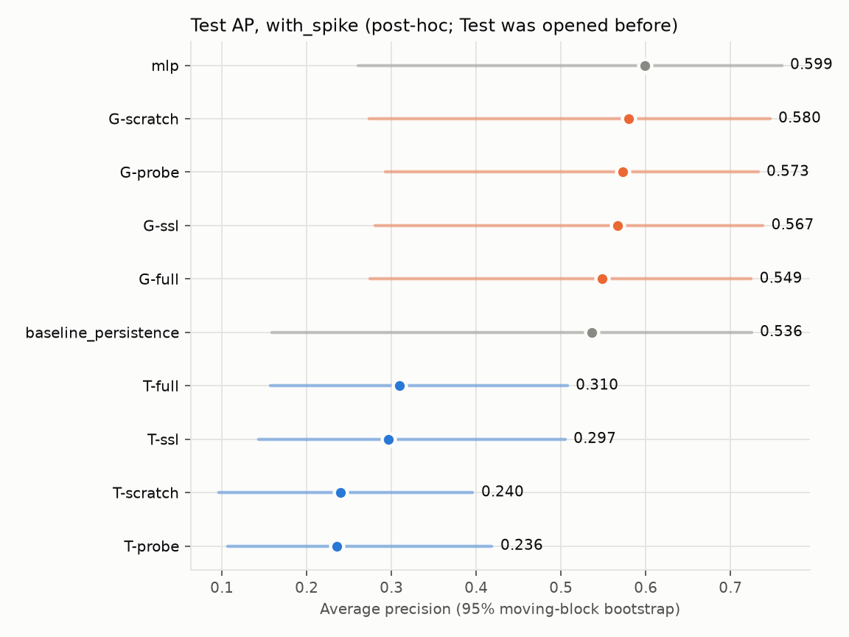
รูปที่ จ.4 average precision บน Test (post-hoc) ของทุก arm เทียบกับ MLP และ persistence ใน with_spike พร้อมช่วงความเชื่อมั่น 95%
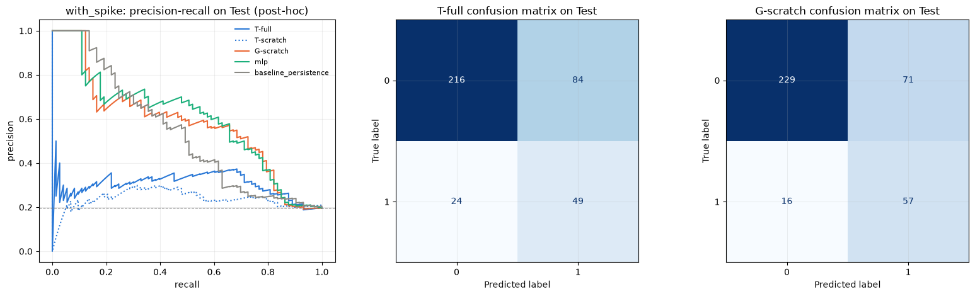
รูปที่ จ.5 ผลบน Test (post-hoc) ของ with_spike: precision-recall ของ T-full, T-scratch, G-scratch, MLP และ persistence (ซ้าย) และ confusion matrix ของ T-full และ G-scratch
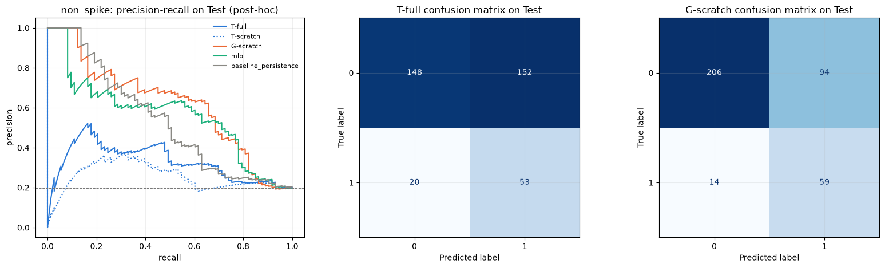
รูปที่ จ.6 ผลบน Test (post-hoc) ของ non_spike: กราฟชุดเดียวกับรูปที่ จ.5
อ่านรูปที่ จ.4 ถึง จ.6
- AP บน Test: GRU ทุก arm อยู่กลุ่มเดียวกับ MLP และ persistence ส่วน Transformer ทุก arm ต่ำกว่าชัดเจน แม้จะสูงกว่าสัดส่วน positive ของ Test (0.196)
- Confusion matrix: G-scratch ใน with_spike จับ positive ได้ 57 จาก 73 วัน (MLP จับได้ 36 วัน) แต่เตือนผิด 71 วัน (MLP 17 วัน) เพราะความน่าจะเป็นถูกถ่วงด้วย pos_weight และใช้เกณฑ์ 0.5 คงที่ ส่วน T-full จับได้ 49 วันแต่เตือนผิด 84 วัน

ตารางที่ จ.8 ผลต่าง average precision แบบ paired พร้อมช่วงความเชื่อมั่น 95% จาก moving-block bootstrap (ตัวแรกลบตัวหลัง)
การเปรียบเทียบ | with_​spike Validation | with_​spike Test | non_​spike Validation | non_​spike Test
T-full − T-scratch | +0.035 ​[+0.002, +0.131] | +0.070 ​[+0.013, +0.189] | +0.019 ​[−0.002, +0.095] | +0.074 ​[−0.003, +0.205]
T-full − T-ssl | +0.005 ​[−0.016, +0.026] | +0.013 ​[−0.020, +0.040] | +0.002 ​[−0.009, +0.005] | +0.017 ​[−0.009, +0.027]
T-full − mlp | −0.138 ​[−0.303, +0.074] | −0.290 ​[−0.398, −0.052] | −0.182 ​[−0.407, +0.081] | −0.234 ​[−0.322, −0.048]
G-full − G-scratch | +0.007 ​[−0.084, +0.062] | −0.031 ​[−0.096, +0.097] | −0.003 ​[−0.085, +0.052] | −0.044 ​[−0.088, +0.045]
G-scratch − mlp | −0.009 ​[−0.048, +0.051] | −0.019 ​[−0.060, +0.056] | −0.005 ​[−0.061, +0.074] | +0.054 ​[−0.028, +0.122]

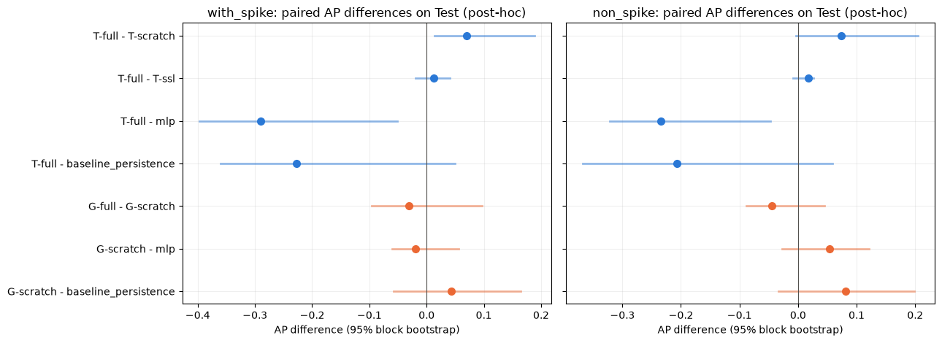
รูปที่ จ.7 ผลต่าง average precision แบบ paired บน Test (post-hoc) พร้อมช่วงความเชื่อมั่น 95%
holdout ใหม่ มีวันผันผวนสูงเพียง 2 วัน คือ 15 และ 16 ตุลาคม 2026 ตารางที่ จ.9 แสดงว่าแต่ละโมเดลจัดสองวันนั้นไว้อันดับใดจาก 39 วัน
ตารางที่ จ.9 อันดับของวันผันผวนสูงสองวันบน holdout (15 / 16 ตุลาคม 2026) จากทั้งหมด 39 วัน และ average precision
โมเดล | with_​spike: อันดับ | with_​spike: AP | non_​spike: อันดับ | non_​spike: AP
T-scratch | 25 / 15 | 0.073 | 36 / 34 | 0.042
T-full | 31 / 24 | 0.053 | 33 / 31 | 0.046
G-scratch | 2 / 1 | 1.000 | 2 / 1 | 1.000
G-full | 2 / 1 | 1.000 | 2 / 1 | 1.000
mlp | 2 / 1 | 1.000 | 3 / 1 | 0.833
baseline_​persistence | 15 / 7 | 0.138 | 15 / 7 | 0.138

GRU และ MLP จัดสองวันนั้นไว้บนสุด ส่วน Transformer จัดไว้กลางถึงท้าย ผลนี้สอดคล้องกับ Test แต่สองวันน้อยเกินกว่าจะสรุปทางสถิติ

จ.7 ทำไม Transformer จึงล้มเหลว
เพื่อตรวจว่าเป็นข้อผิดพลาดของโค้ดหรือไม่ ได้วัด ROC-AUC สามส่วน คือบนชุดเทรนย่อยที่ใช้ฝึก บนส่วนท้ายของ Train ที่ไม่ได้ใช้ฝึก และบน Validation พร้อมวัด Spearman correlation ระหว่างคะแนนบน Validation กับฟีเจอร์ของวันล่าสุด ผลอยู่ในตารางที่ จ.10 (ไฟล์ report/generalization_diagnostics.csv)
ตารางที่ จ.10 ช่วงต่ำสุดถึงสูงสุดของตัวชี้วัดการ generalize ของ arm scratch และ full ทุก seed
backbone | variant | ROC-AUC ส่วนท้ายของ Train | ROC-AUC Validation | Spearman กับ historical_​volatility_​5d | Spearman กับ rsi_​14
Transformer | with_​spike | 0.65 ถึง 0.80 | 0.45 ถึง 0.61 | 0.17 ถึง 0.40 | −0.56 ถึง −0.34
Transformer | non_​spike | 0.71 ถึง 0.81 | 0.38 ถึง 0.50 | 0.04 ถึง 0.24 | −0.45 ถึง −0.23
GRU | with_​spike | 0.71 ถึง 0.75 | 0.67 ถึง 0.73 | 0.65 ถึง 0.81 | −0.91 ถึง −0.71
GRU | non_​spike | 0.70 ถึง 0.73 | 0.69 ถึง 0.72 | 0.69 ถึง 0.81 | −0.88 ถึง −0.76

ข้อสังเกตจากตาราง
- โค้ดทำงานถูกต้อง: Transformer จัดอันดับส่วนท้ายของ Train ซึ่งไม่ได้ใช้ฝึกได้ดีพอ ๆ กับ GRU และทั้งสองโมเดลใช้หน้าต่าง scaler และการคำนวณคะแนนชุดเดียวกัน
- ปัญหาอยู่ที่การ generalize ไปช่วงเวลาใหม่: ROC-AUC ของ Transformer ลดลงเหลือใกล้หรือต่ำกว่า 0.5 บน Validation ส่วน GRU ลดลงเพียงเล็กน้อย
- สมมติฐาน: คะแนนของ GRU ตามสภาพของวันล่าสุดใกล้ชิด ส่วน Transformer ตามได้อ่อนกว่ามาก เป็นไปได้ว่าการเฉลี่ยผลของทั้ง 60 วันกลบสัญญาณของวันล่าสุด ซึ่งเป็นสิ่งที่ความผันผวน 5 วันข้างหน้าขึ้นอยู่ด้วยมากที่สุด ร่วมกับการ overfit เร็วในตารางที่ จ.5 และวัน positive ของ Validation ที่กระจุกอยู่ไม่กี่เหตุการณ์
- ไม่ได้แก้ในรอบนี้: การเปลี่ยนโครงสร้างหลังเห็นผล Validation จะทำให้การประเมินลำเอียง จึงเสนอเป็นงานต่อในหัวข้อ 5.4.2

จ.8 สรุปและการตีความ
- Pretraining ช่วย Transformer แต่ไม่พอใช้งาน T-full ดีกว่า T-scratch ทุกชุดข้อมูลและทั้งสอง variant และช่วงความเชื่อมั่นของ with_spike ไม่คร่อมศูนย์ทั้งบน Validation และ Test แต่ Transformer ยังอยู่อันดับ 14 จาก 16 และแย่กว่า MLP อย่างชัดเจนบน Test
- ขั้น domain-adaptive แทบไม่เพิ่มอะไร แม้ masked MSE บน QQQ จะลดลงจริง การเติมข้อมูลที่หายไปได้ดีขึ้นจึงไม่ได้แปลว่าทำนายความผันผวนในอนาคตได้ดีขึ้น
- GRU ทำได้เทียบเท่าโมเดลหัวตาราง แต่ไม่ชนะอย่างมีนัย GRU อยู่อันดับ 1 ถึง 7 แต่ผลต่างกับ MLP คร่อมศูนย์ทุกกรณี และ pretraining ไม่ช่วย GRU ลำดับเวลา 60 วันจึงไม่ได้ให้ข้อมูลที่ฟีเจอร์ของวันล่าสุดยังไม่มี เพราะฟีเจอร์อย่าง historical_volatility_20d, rsi_14 และ sma_ratio_5_20 สรุปประวัติย้อนหลังไว้แล้ว
- คำตอบต่อข้อเสนอ ในข้อมูลชุดนี้ การให้โมเดลลำดับเวลาเรียนจากตลาดอื่นก่อน ไม่ได้ให้ผลดีกว่า MLP เดิม ข้อสรุปนี้จำกัดอยู่ที่ฟีเจอร์ 8 ตัวเดิม, ETF 10 ตัวที่ย้อนหลังได้เพียง 10 ปี (ไม่มีเหตุการณ์ปี 2008) และขนาดโมเดลที่กำหนดไว้ก่อน
- ข้อจำกัด Validation มีวัน positive เพียง 34 วัน ช่วงความเชื่อมั่นจึงกว้าง ผล Test เป็น post-hoc และ holdout ใหม่มีวัน positive เพียง 2 วัน

